I i II ETAP

THERAPY SET - zestaw pomocy terapeutycznych odpowiadający na potrzeby seniorów.

Przygotowanie opracowania: Joanna Krokosz

- Użytkownik
Projektowanie dla osób starszych
1.1. Prognoza demograficzna dla Polski
1.2.Badania własne prowadzone w DPS na terenie Krakowa
- potrzeby uczestników terapii zajęciowej w DPS

- Rozeznanie rynku
2.1. Pomoce terapeutyczne dla osób starszych
2.2. Terapia integracji sensorycznej
2.3. Możliwość wykorzystania rozwiązań technologicznych - druk 3D, cięcie laserem oraz dostępność materiałów i elementów

- Raport z realizacji procesu testowego
3.1. Warsztaty w DPS im. L.A.Helclów w Krakowie
3.2. Podsumowanie (wnioski z przeprowadzonego procesu testowego)

4. Wnioski i rekomendacje dotyczące użytkowania/preferencji/zastosowania dla produktu Therapy Set
4.1. Koszt wykonania pomocy
4.2. Wybór olejków eterycznych do pomocy “Zapachowe sekwencje”
4.3. Wnioski i rekomendacje

5. Projekt
5.1. Opis projektu i poszczególnych elementów zestawu Therapy Set
5.2. Strona internetowa
5.3. Zakładane funkcje użytkowe
5.4. Instrukcja wykonania, szablony oraz scenariusze ćwiczeń (opracowane przez fizjoterapeutkę).
5.5. Projekt graficzny
5.6. Opinia fizjoterapeuty

1. Użytkownik

Projektowanie dla osób starszych

1.1. Prognoza demograficzna dla Polski

Starzenie się społeczeństwa polskiego przebiega szybciej niż prognozowano, głównym czynnikiem mającym na to wpływ jest: wydłużenie czasu trwania ludzkiego życia, spadek liczby urodzeń i migracja zarobkowa ludności. (Mossakowska, Więcek, Błędowski 2012)
Według prognoz GUS'u opublikowanych w 2016 roku, liczba i odsetek ludności powyżej 60 roku życia, na przestrzeni najbliższych 35 lat, będzie stale wzrastać. W 2014 roku odsetek osób 60+ w społeczeństwie wynosił 22%, w 2035 wzrośnie do 32% by w 2015 roku wynieść 40% populacji. (GUS, 2016)
Do najpoważniejszych konsekwencji starzenia się społeczeństwa należą: singularyzacja, czyli samotne zamieszkiwanie osób starszych, wymuszające konieczność zorganizowania opieki z powodu stopniowego pogarszania się stanu ich zdrowia. Osoby starsze zazwyczaj wycofują się z życia społecznego. W związku z wydłużaniem się średniej długości życia, także proces ten wydłuża się.

Projektując dla osób starszych należy zwrócić szczególną uwagę na zróżnicowanie potrzeb tej grupy odbiorców. “Subpopulacja osób starszych w wieku 65 lat i więcej jest zbiorowością niejednorodną.
Z uwagi na długość tego przedziału stosuje się różne podziały. WHO wyróżnia trzy etapy
życia: 60-74 lat „młoda” starość (III wiek, young old), 75-89 lat „dojrzała” starość (IV wiek,
oldest old ), 90 lat i więcej – długowieczność (oldest old, long life). W demografii często
stosuje się podział na młodszy (60-69 lat) i starszy (70-79 lat) wiek poprodukcyjny oraz
starość sędziwą (80 lat i więcej).”

1.2. Badania własne przeprowadzone w DPS na terenie Krakowa

Od stycznia do września 2018 roku uczestniczyłam w terapii zajęciowej prowadzonej w jednym z Krakowskich Domów Pomocy Społecznej. Cotygodniowe spotkania z mieszkańcami Domu przyczyniły się do opracowanie wniosków i założeń do projektu.

Terapia zajęciowa prowadzona jest od poniedziałku do piątku w godzinach od 8.00 do 16.00 z przerwą na obiad. Oferta zajęć jest zróżnicowana, seniorzy mogą wybrać zajęcia według własnych preferencji np. zajęcia wokalne, biblioterapię czy zajęcia plastyczne np. malarstwo. Dla części osób, ze względu na stan psychofizyczny, są to zajęcia zbyt angażujące dlatego proponowane są im inne aktywności, które mają na celu zagospodarowanie wolnego czasu przy jednoczesnym kontakcie z innymi mieszkańcami domu. Osobom tym proponowane są między innymi:

- robienie kuleczek z bibuły - ćwiczenie usprawniające dla osoby z niedowładem jednej strony ciała - bibuła cięta jest na małe kwadraty, następnie zwijana w kuleczkę, jest to dobre ćwiczenie usprawniające jednak zbyt częste wykonywanie go może doprowadzić do zbyt dużego napięcia mięśni śródręcza
- wyklejanie obrazu kuleczkami - wymaga dużej precyzji oraz dobrego wzroku, kuleczki przyklejane są za pomocą kleju w sztyfcie do papierowego podłoża
- kolorowanie kolorowanek - jedna z aktywności najczęściej wybierana przez mieszkanki DPS, kolorowanki pobierane z internetu i drukowane przez terapeutów często mają nieodpowiednią, infantylna tematykę lub złą jakość.
- nawlekanie koralików - plastikowe koraliki nawlekane są na nitkę, ćwiczenie koordynacji oko ręka, brak celowości zadania, po nawleczeniu wszystkich koralików nitka jest rozcinana a koraliki nawlekane po raz kolejny
- robienie na drutach lub szydełku - zajęcia przeznaczone dla osób, które już wcześniej umiały szydełkować lub robić na drutach, wymaga bardzo dobrej sprawności motoryki małej
- prucie swetrów i zwijanie wełny w motki - zajęcie proponowane osobom z demencją, ma właściwości uspokajające, rozładowujące stres
- rozwiązywanie krzyżówek i wykreślanek - krzyżówki pobierane sa z internetu i drukowane (podobnie jak kolorowanki)
- robienie ozdób okolicznościowych - ozdoby (np. stroiki) wykonywane są z bardzo dużym wyprzedzeniem - już we wrześniu wykonuje się dekoracje świąteczne co jest szczególnie trudne dla osób cierpiących na demencję (problem z odnalezieniem się w czasie), wykorzystywane są tanie i łatwo dostępne materiały jak liście, kasztany, wełna klejone są najczęściej klejem na gorąco
Te proste, powtarzające się czynności, nie wymagają sprawności motorycznej i dobrego wzroku oraz rozładowują stres. Zauważalny brak celowości powyższych ćwiczeń ma niekorzystny wpływ na powodzenie procesu terapeutycznego. W literaturze polskiej terapia zajęciowa opisywana jest jako “celowe polisensoryczne działania rehabilitacyjne, o charakterze zajęć ciągłych, stanowiących proces terapeutyczny, prowadzący do usprawnienia i kompensacji zaburzonych funkcji organizmu pacjenta. Są to zajęcia planowe, celowe i systematyczne” (Baum 2008) Terapia zajęciowa w geriatrii - Aneta bac, Aleksandra Kulis, Agnieszka Smrokowska-Reichmann Wyznaczenie i osiągnięcie założonego celu wpływa na zwiększenie motywacji do dalszej pracy a tym samym wyznaczeniem nowych celów do osiągnięcia.

Potrzeby osób starszych (65+), mieszkańców DPS są bardzo zróżnicowane. Kondycja mieszkańców uwarunkowana jest głównie poprzez stan zdrowia, relacje rodzinne (z których często wynika poczucie sensu życia) oraz poziomu opieki (czy wszystkie potrzeby mieszkańca są zaspokajane).

Każda osoba jest inna i wymaga innego rodzaju podejścia terapeuty oraz terapii, poniższy opis osób mieszkańców DPS ilustruje jak różne są to osoby.

Pani E.

Od trzech lat porusza się na wózku, ma niedowład prawej strony ciała. W rozmowie często wraca do pewnych wątków, powtarza je jak np. wyklejanie obrazu kuleczkami z bibuły Opowiada o córkach i synu, niektórych informacji trzeba się domyślać. Nie pamięta słów np. czy kim ktoś dla nie jest (brat, syn, teść, mąż) lubi słuchać różnych opowieści.

Zapytana o rozkład dnia potrafi wskazać wszystkie aktywności. Słowa typu śniadanie, obiad, kolacja trzeba jej podpowiadać. Nie lubi sobót i niedziel bo wtedy nie ma terapii, jedyna aktywnościa jest msza i oglądanie telewizji

Pani K.
Najbardziej podobają jej się kolorowanki z kwiatami lub ludźmi np. kolorowanka z dziewczyną trzymającą na kolanach kota. Czasem kiedy koloruje myli się - np. kiedy jest zbyt duże pole, dzieli je najpierw kreską, później koloruje poszczególne pola.

Zapytana o to kiedy ostatnio widziała wnuki lub kiedy ją odwiedzą wzrusza ramionami. Robi się smutna. Jest bardzo miłą, spokojną osobą. Zapytana co dzieje się z kolorowankami, które wykona odpowiedziała, że nie wie, że “gdzieś je zabierają”. Bierze też udział w muzykoterapii, śpiewa. Ma demencję, zaniki pamięci pojawiają się u niej coraz częściej.

Pani L.
Lubi kolorować. Jest bardzo sprawna i świadoma ale jak większość osób starszych podchodzi do “nowości” z dystansem. Swoje kolorowanki koloruje bardzo precyzyjnie, dobrze widzi małe elementy, kontury. Lubi duże zagęszczenie elementów.

Pani M.
Bierze udział w terapii ze względu na towarzystwo innych osób. Chętnie podejmuje nowe aktywności, ale nie jest nimi szczególnie zainteresowana. Zazwyczaj nawleka koraliki na nitkę lub robi na drutach.

Sala do terapii (atmosfera i wyposażenie)
Atmosfera w sali to terapii nie sprzyja skupieniu i spokojnej pracy. Przez cały dzień włączony jest telewizor i radio, sala przypomina raczej świetlicę do której wchodzą i wychodzą różne osoby.

Każdy z uczestników terapii ma swoje stałe miejsce, które stara się szanować, ale również nie naruszać przestrzeni innych osób. Ilość miejsc jest ograniczona i kiedy pojawiają się nowe osoby nie mają gdzie usiąść. Stoły ograniczają ilość uczestników, zwłaszcza osób poruszających się na wózku.

Niektóre sprzęty wymagają podpięcia do prądu np. pistolet do klejenia na gorąco. Niestety kabel wisi z sufitu w niefortunnym miejscu. Kable nie mogą leżeć na podłodze bo można się o nie potknąć, niektórzy poruszają się na wózku. Sala wymaga przeprojektowania, dostosowania do potrzeb.

Postawa terapeutów
Terapeuci chętnie pomagają swoim podopiecznym, niestety często wyręczając ich w prostych czynnościach. Mała liczba terapeutów wpływa niekorzystnie na jakość prowadzonych zajęć, niektóre osoby wymagają większego wsparcia lub lepszego dostosowania aktywności do ich możliwości.

Zauważalne są trudności w koordynacji pracy grupowej (przykładem pracy kooperacyjnej może być wykonywanie kuleczek z bibuły przez jedną z mieszkanek i późniejsze wyklejanie nimi obrazu przez innego uczestnika terapii). Większośc osób pracuje jednak w pojedynkę.

W opinii terapeutów spośród dotychczasowych zajęć i warsztatów największym zainteresowaniem cieszyły się warsztaty w trakcie których powstały karmniki dla ptaków. Karmnik wykonany był z szyszki oblepionej nasionami. Uczestnicy chętnie zaangażowali się w pracę widząc cel swojego zadania - karmniki zostały powieszone na drzewach w ogrodzie.

Stosunek Mieszkańców do terapii zajęciowej prowadzonej w sali do terapii
Osoby trafiające do DPS rzadko podejmują terapię, na 370 mieszkańców tylko około 30 osób to osoby, które uczestniczą w terapii codziennie.

Przyczyną tak małej ilości uczestników może być między innymi zła komunikacja pomiędzy terapią zajęciowa a oddziałami, skomplikowana struktura Domu oraz mała ilość personelu. Ze strony Mieszkańców Domu brak uczestnictwa w terapii zajęciowej może wynikać z lęku przed wejściem w nową grupę, lęku przed pozostawieniem swoich rzeczy w pokoju, trwająca przez lata bierność a co za tym idzie nie dostrzeganie sensu tego typu działań.

Terapia zajęciowa prowadzona jest na parterze budynku, w dużym oddaleniu od oddziałów. Według terapeutów pojawia się istotna potrzeba częściowego przeniesienia terapii zajęciowej na oddziały co mogłoby korzystnie wpłynąć na zachęcenie mieszkańców do podjęcia terapii zajęciowej w sali terapeutycznej.

Ciekawym przykładem zmieniającej się postawy wobec terapii zajęciowej może być przypadek Mieszkanki Domu, którą udało się zachęcić do przychodzenia na terapię zajęciową. Początkowo korzystała z terapii tylko w towarzystwie opiekuna, kiedy opiekun wychodził z sali reagowała lękiem. Stopniowo udało się zachęcić ją do pozostania samej. Z osoby leżącej stała się osobą otwartą i chętną do podejmowania nowych aktywności. Niedawno przebyta choroba uniemożliwiła jej czasowe uczestnictwo w zajęciach, posiada jednak motywację do ćwiczeń i podjęcia rehabilitacji. Chciałaby jak najszybciej wrócić na terapię zajęciową.

Uczestnictwo w terapii i zwiększenie samodzielności wspomnianej Mieszkanki Domu przekłada się również na niezależność w trakcie wykonywania czynności dnia codziennego i choć częściowe uniezależnienie od opiekunów.

Terapia prowadzona na oddziałach
Terapeuci podejmują próby częściowego przeniesienie terapii zajęciowej na oddziały jednak nie dysponują odpowiednimi pomocami do terapii oraz odpowiednią ilością wyszkolonych pracowników.

Aktywności proponowane przez terapeutów to między innymi:
- nawlekanki - różnej wielkości korale i kształty (są to pomoce terapeutyczne skierowane do dzieci zatem nie chętnie wybierane przez osoby starsze)
- gry słowne
- kolorowanki

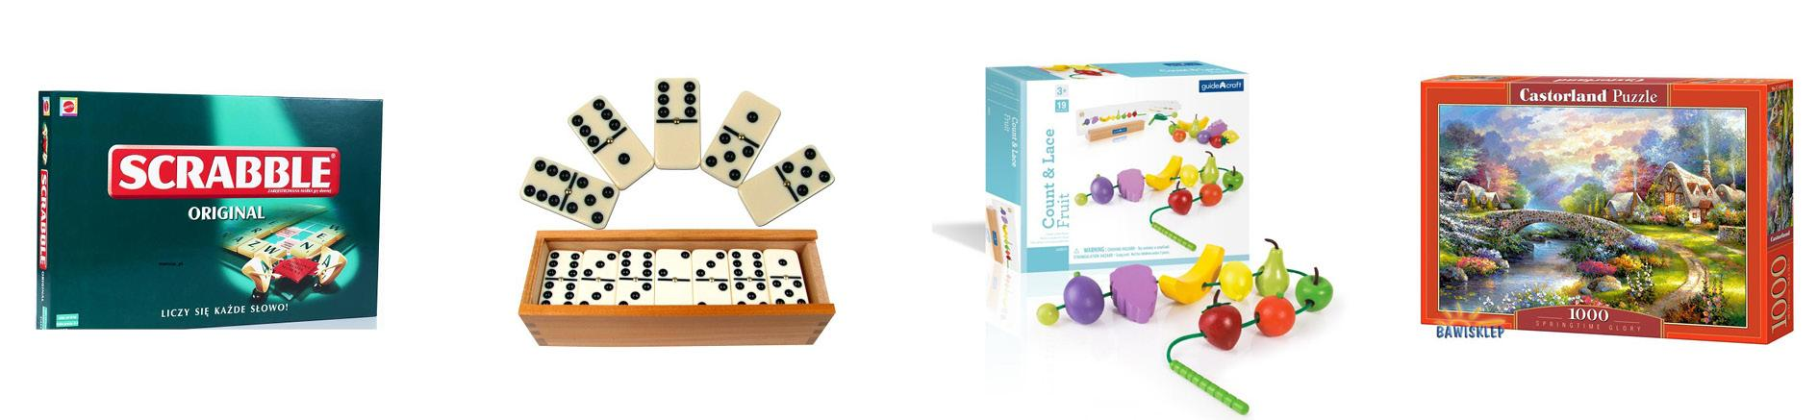
Przykłady pomocy terapeutycznych proponowanych w terapii zajęciowej przy łóżku - 1. Scrabble, 2. Domino,
3. nawlekanka, 4. puzzle 1000 elementów.

Rozwiązaniem problemu małej ilości personelu może być przeniesienie niektórych obowiązków na wolontariuszy. Wolontariat we wspomnianym DPS’ie rozwija się bardzo prężnie, w chwili obecnej na terenie domu działa około 20 wolontariuszy.

2. Rozeznanie rynku

2.1. Pomoce terapeutyczne dla osób starszych

Analiza istniejących rozwiązań przeprowadzona została zarówno w internecie jaki i sklepach stacjonarnych.

Wnioski:
- Wysoka cena w porównaniu do kosztu wykonania pomocy
- Brak możliwości stopniowania trudności ćwiczenia
- Tworzywo sztuczne jest materiałem zimnym w dotyku. Terapia dłoni powinna być poprzedzona rozgrzaniem stawów zastosowanie plastiku może mieć niekorzystny wpływ na przebieg procesu terapeutycznego
- Chwytanie małych elementów mogą stanowić trudność dla osób z osłabioną małą motoryką
- Ćwiczenia małej motoryki w oparciu o praktyczna umiejętność, która jest znana każdej osobie starszej wydaje się być ciekawym pomysłem na zwiększenie zaangażowania osoby starszej w proces terapeutyczny
- Każda z pomocy powinna umożliwiać zastosowania różnych scenariuszy ćwiczeń np. dobieranie i kształtu i koloru, dobieranie wyłącznie kształtu, układanie sekwencji

2.2. Terapia integracji sensorycznej

Terapia integracji sensorycznej

Według definicji Polskiego Stowarzyszenia Terapeutów Integracji Sensorycznej “termin integracja sensoryczna określa prawidłową organizację wrażeń sensorycznych (bodźców) napływających przez receptory. Oznacza to, że mózg, otrzymując informacje ze wszystkich zmysłów (wzrok, słuch, równowaga, dotyk, czucie ruchu-kinestezja) dokonuje ich rozpoznania, segregowania i interpretacji oraz integruje je z wcześniejszymi doświadczeniami. Na tej podstawie mózg tworzy odpowiednią do sytuacji reakcję nazywaną adaptacyjną. Jest to adekwatne i efektywne reagowanie na wymogi otoczenia. Może to być odpowiedź ruchowa jak i myślowa.” W przypadku osób starszych, mieszkańców DPS utrudniony dostęp do różnorodnych bodźców może skutkować pogorszeniem sprawności całego organizmu oraz zaprzestania aktywności. “Obecnie wyniki badań empirycznych popierają stosowanie terapii opartej na teorii integracji sensorycznej wśród osób starszych.” (źródło: “Integracja sensoryczna nie tylko dla dzieci.”
Diana A. Henry).

2.3. Możliwość wykorzystania rozwiązań technologicznych - druk 3D, cięcie laserem oraz dostępność materiałów i elementów

Założenie wykorzystania nowoczesnych technologii zostało zweryfikowane w trakcie rozmów z terapeutami i rodzinami osób starszych. Rozmowy wykazały, że tego typu technologie nie są znane terapeutom i postrzegają je jako utrudnienie w wykonaniu pomocy terapeutycznych. Zaleta projektu według rozmówców byłaby możliwość całkowitego samodzielnego wykonania pomocy. W związku z tym założenia do projektu zostały zmienione na rzecz samodzielnego wykonania pomocy bez konieczności korzystania z usług. Możliwość wykorzystania nowoczesnych technologii zostanie opisana w raporcie końcowym projektu Therapy Set.

3. Raport z realizacji procesu testowego

3.1. Warsztaty w DPS im. L.A.Helclów w Krakowie

Warsztaty Memory I 13.02.2019

Celem warsztatów było wykonanie kart do gry memory, które następnie mogą zostać rozdane mieszkańcom (którzy nie uczestniczą w terapii z racji stanu zdrowia) lub dzieciom, które odwiedzają DPS. W warsztatach uczestniczyło 7 mieszkanek DPS im. L.A. Helclów i dwóch terapeutów.

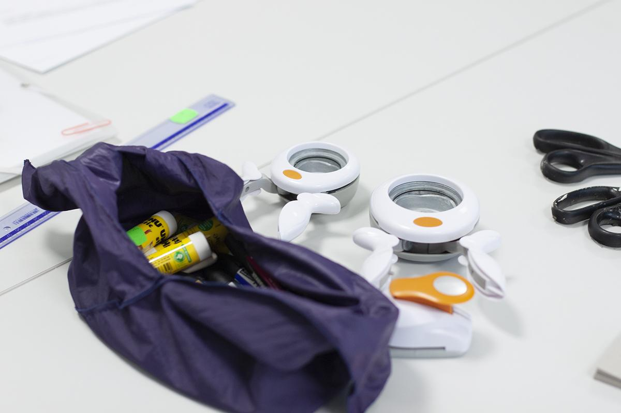

Czynności:
- wycinanie kółek o różnej średnicy z papieru (za pomocą wycinacza/dziurkacza)
- kolorowanie kółek o różnej średnicy za pomocą markerów
- przyklejanie kółek do tekturek

Obserwacje:
- osoby starsze mają nadspodziewanie duży lęk przed zabrudzeniem rąk (w przeciwieństwie do osób w średnim wieku i dzieci, użyte materiały powinny być łatwo zmywalne)
- możliwość dostosowania poziomu trudności wykonywanej czynności do możliwości uczestnika zajęć
- możliwość pracy we własnym tempie (np. wycinanie kółek było prostszą i szybszą czynnością, ale wykonywane było przez osoby mniej sprawne manualnie)
- zastosowanie markerów podyktowane było koniecznością użycia określonych, wcześniej wybranych barw, niestety markery użyte w projekcie szybko wysychają
- nieprzyjemny zapach użytych markerów może wywoływać uczulenie
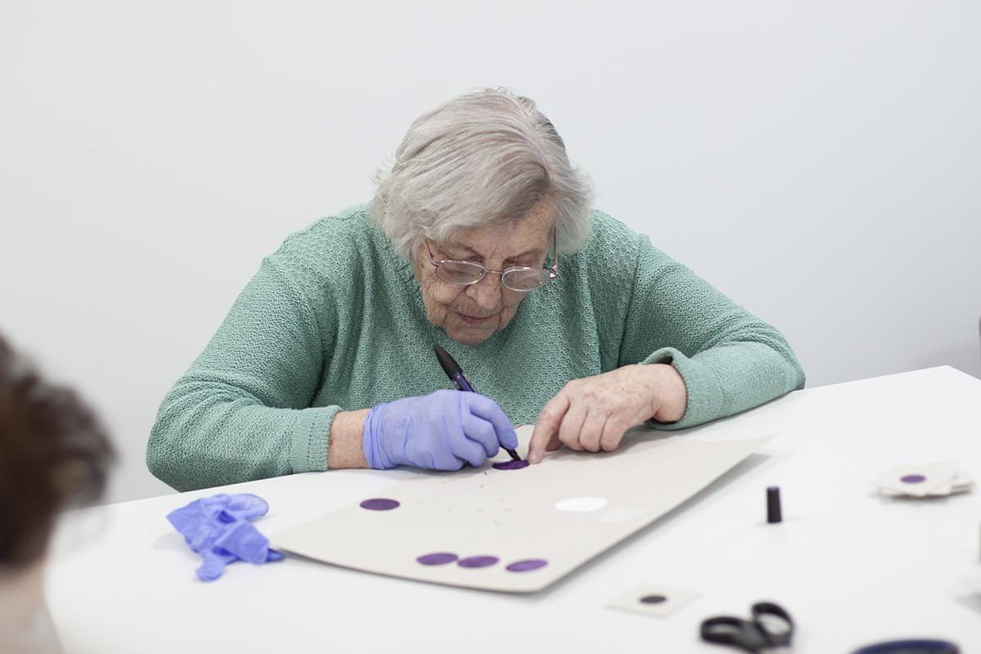

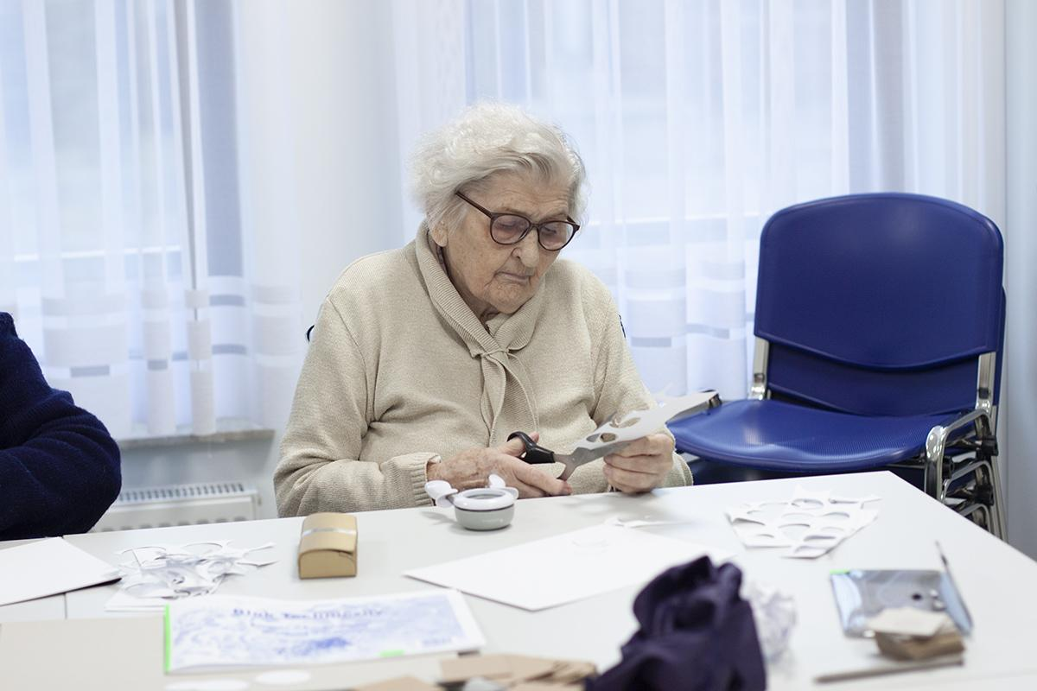

Wnioski
- dobra koordynacja pracy (praca przebiegała płynnie)
- zajęcia były angażujące, ale nie przeciążające
- cel dla wszystkich uczestniczek zajęć był wyraźny, motywacja do pracy była bardzo wysoka
- konieczność zastąpienia pisaków farbami (wodne np. tempery)

Warsztaty Memory II 7.03.2019

Celem warsztatów było wykonanie kart do gry memory. Praca została podzielona na dwa etapy - w pierwszym etapie pomalowano kółka niezbędne do wykonania kart, w drugim etapie kółka zostaną naklejone na kartoniki. W warsztatach uczestniczyły 3 mieszkanki DPS im. L.A. Helclów i dwóch terapeutów.

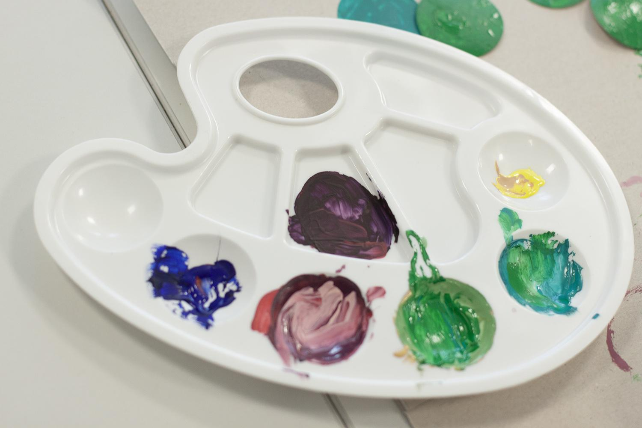

Czynności:
- wycinanie kółek o różnej średnicy z papieru (za pomocą wycinacza/dziurkacza)
- kolorowanie kółek o różnej średnicy za pomocą markerów

Dwie osoby uczestniczące w spotkaniu nie brały udziału we wcześniejszych warsztatach, jedna osoba brała w nich udział

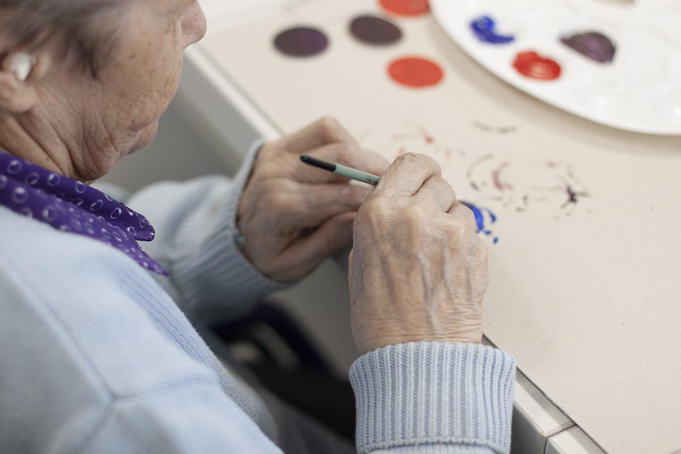

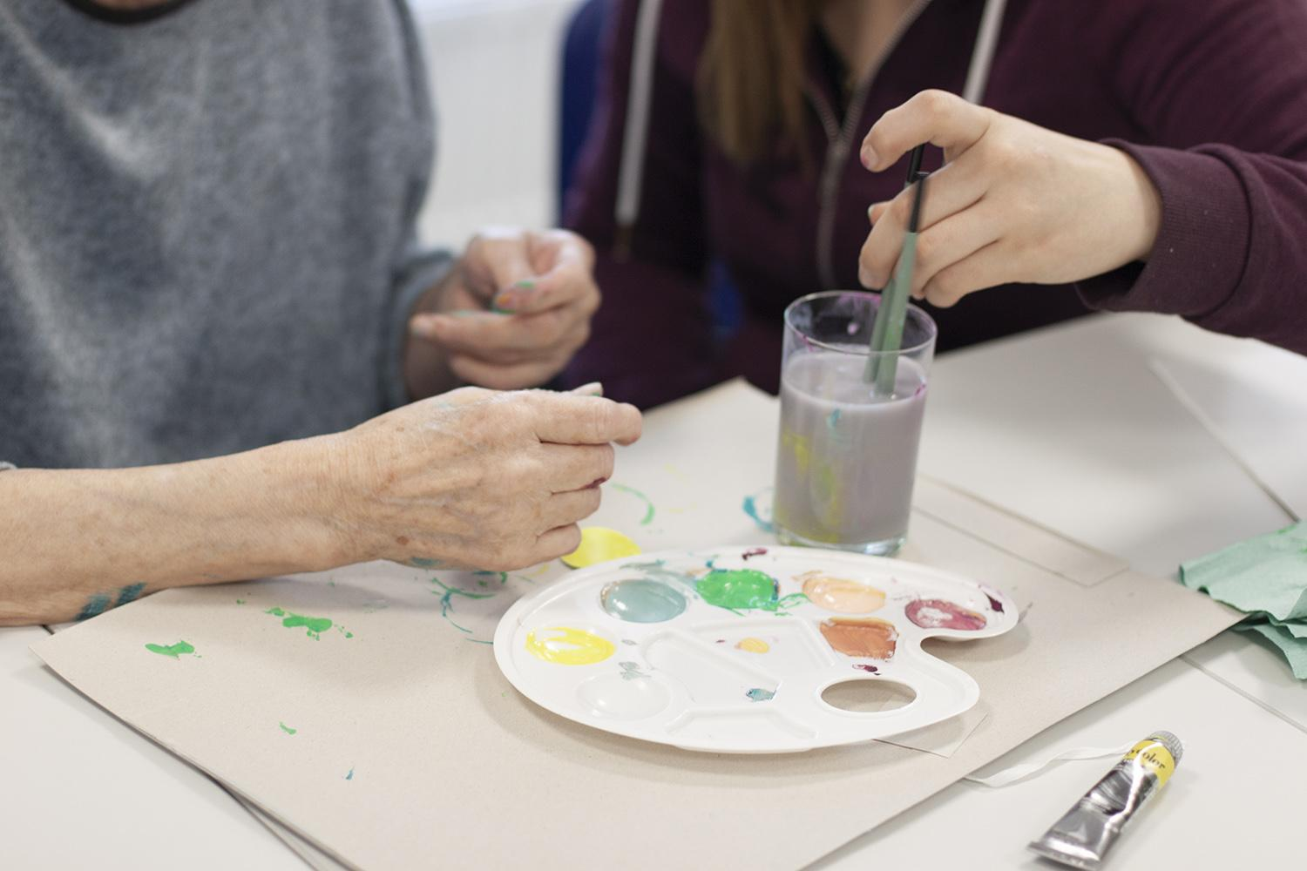

Obserwacje uczestników:
Pani Kasia - jest osoba z demencją, sprawna motorycznie, ma małe problemy ze wzrokiem, jej ulubionym zajęciem w ramach prowadzonej terapii zajęciowej jest kolorowanie kolorowanek. Chętnie uczestniczyła w warsztatach, wymaga jednak pomocy opiekuna. Po przeprowadzeniu szczegółowego instruktażu na temat wykonywanego zadania bez problemu zabrała się do pracy. Problemy pojawiły się później, gdy nagle w trakcie pracy zapominała o koniecznym ciągu czynności (wymieszanie farby, zamoczenie pędzla w wodzie, malowanie i na koniec wypłukanie pędzla przy zmianie koloru). Pojawiła się konieczność przeprowadzenia ponownego instruktażu przez terapeutę, nie był to jednak znaczący problem bo najważniejszym czynnikiem, który miał wpływ na pracę pani Kasi była jej chęć do pracy.

Pani Gienia - osoba z demencją. Początkowo wydawała się zainteresowana pracą i prowadzonymi zajęciami, reagowała raczej lękiem na zaproponowane czynności (“nie potrafię malować” lęk przed zabrudzeniem). Zachęcona przez terapeutę przystąpiła do pracy, po kilku niepowodzeniach udało jej się wymieszać farbę i pomalować odpowiednią ilość wyciętych kółek. Pani Gienia wydawała się być bardzo usatysfakcjonowana a zaangażowanie się w pracę wpłynęło na nią relaksująco (widoczne było jak bardzo wciąga ją rozpoczęta praca i że zależy jej na pozytywnym wyniku swoich działań). Po ok 45 minutach wydawała się być nieco znużona pracą, dlatego zaproponowano jej wycinanie kółek z bloku technicznego za pomocą specjalnego wycinacza. Czynność poprzedzona była instruktarzem i wykonywana z powodzeniem przez panią Gienię. Ponieważ reszta uczestniczek warsztatów nie ukończyła jeszcze pracy zaproponowano pani Gieni liczenie wyciętych kółek. Czynność ta została powtórzona przez nią wielokrotnie.

Pani Waleria - jest osobą poruszającą się na wózku, ma problemy ze wzrokiem, uczestniczyła w warsztatach po raz drugi. Początkowo nie była zainteresowana zadaniem - malowaniem kółek farbami. Jej niechęć spowodowana była lękiem przed wypróbowaniem nowej techniki (wcześniejsze warsztaty polegały na malowaniu kółek pisakami). Po przeprowadzeniu instruktażu bardzo dobrze radziła sobie z zadaniem, w mojej ocenie, najlepiej z grupy. Nie potrzebowała pomocy w trakcie pracy. Pomalowanie 30 kółek (15 par z każdego koloru) zajęło jej około godziny.

Wnioski:
- Kolor podkładki pod kółka powinien być bardziej kontrastowy w stosunku do wyciętych kółek - lepsza widoczność bez okularów
- Trudności z wdrożeniem się w pracę, pierwsza reakcja była negatywna (nie potrafię malować), proces malowania jest czynnością bardziej złożoną, ale też bardziej aktywizującą niż malowanie pisakami (moczenie pędzla w wodzie, czyszczenie pędzla przy zmianie koloru, mieszanie kolorów)
- Lęk przed zabrudzeniem rąk pojawia się tak samo jak w przypadku pracy z pisakami, farby akrylowe nie mają zapachu dlatego są bardziej wskazane niż pisaki (należy jednak uważać by nie pobrudzić ubrań, zaschniętą farbę trudno jest usunąć) W procesie przygotowania prototypów rozważano również inne rodzaje farb - akwarele i tempery podobnie jak farby akrylowe są farbami wodnymi jednak po wyschnięciu łatwo się ścierają i brudzą.
- Pomimo początkowej niechęci mieszanie farb nie przysparza uczestnikom problemów, mieszanie farb może być pretekstem do rozmowy np. na temat ulubionego koloru lub próby wymieszania koloru takiego jak u innej osoby

Woreczki obciążeniowe / termofory 14.03.2019

Celem warsztatów było wykonanie suchych termoforów wypełnionych pestkami wiśni. W warsztatach uczestniczyło 6 osób, mieszkanek DPS Helclów i jedna wolontariuszka/stażystka.

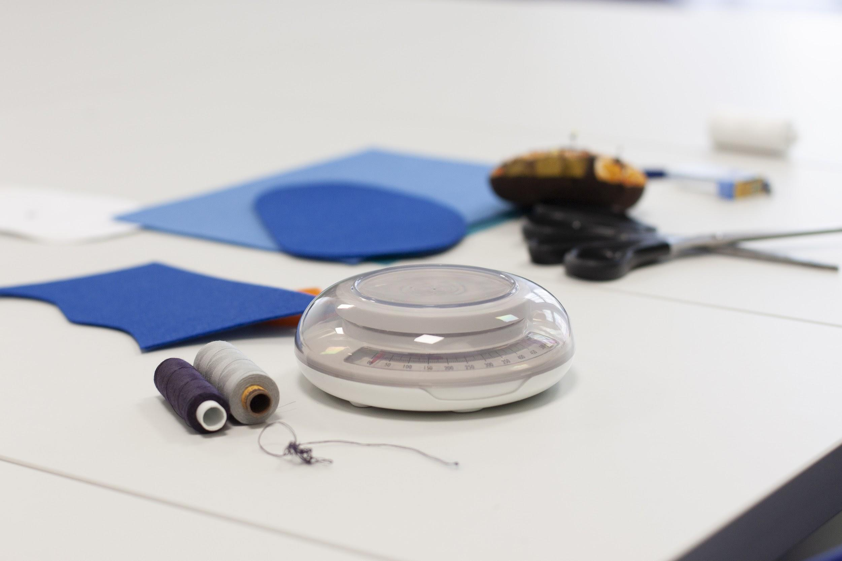

Wszystkie osoby uczestniczące w warsztatach brały udział we wcześniejszych spotkaniach.

Przygotowanie do warsztatów - termofory wykonane są z materiału, niestety na miejscu nie ma dostępu do maszyny do szycia, dlatego częściowo woreczki zostały uszyte przed zajęciami. Zadaniem uczestników było napełnianie woreczków odpowiednią ilością pestek (75 g mały woreczek i 100 g średni) oraz zaszywanie woreczków. W trakcie warsztatów podjęto również próbę wykonania woreczków z filcu, niestety ręczne szycie woreczków jest bardzo czasochłonne i w opinii uczestniczek powinno zostać wykonane na maszynie do szycia (choć czynność jaką jest szycie ręczne jest działaniem bardzo korzystnym dla osób starszych, bo pozwala na ćwiczenie małej motoryki, uczestniczki warsztatów zgodnie stwierdziły, że łatwiej byłoby wykonać tą pracę na maszynie, w związku z tym bardzo trudno było je przekonać do ręcznego odszycia woreczków) .

Czynności:
- zszywanie elementów termoforu
- napełnianie termoforów pestkami wiśni
- zaszywanie termoforów
- wykonanie termoforu na szydełku

Rodzaj wykonywanej czynności oraz poziom trudności dobierany był indywidualnie do możliwości uczestniczek.

Pani Bronisława
Ma 94 lata, chętnie szydełkuje dlatego podjęła próbę wykonania wełnianego pokrowca na termofor, pomagała też zaszywać termofory osobom, które nie były w stanie zrobić tego samodzielnie.

Pani Michalina
Lat 97, wypełniała termofory pestkami, pani Michalina jest osobą pogodną, niepowodzenia we wsypywaniu pestek traktowała z uśmiechem, wykonane przez nią termofory zaszywane były przez panią Bronisławę, wypełniła cztery termofory

Pani Waleria
bardzo chętnie napełniała, zszwała i obszyła termofor. Użyła ściegu “na okrętkę”

Pani Anna
Pomimo wcześniejszego sceptycyzmu wykonała jeden termofor

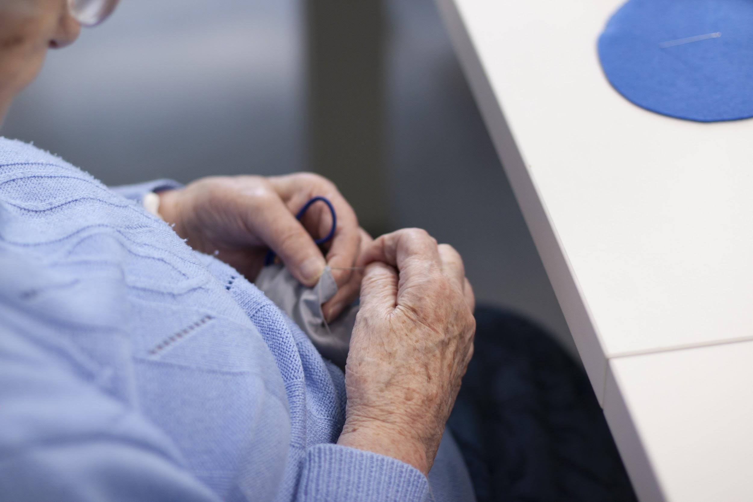

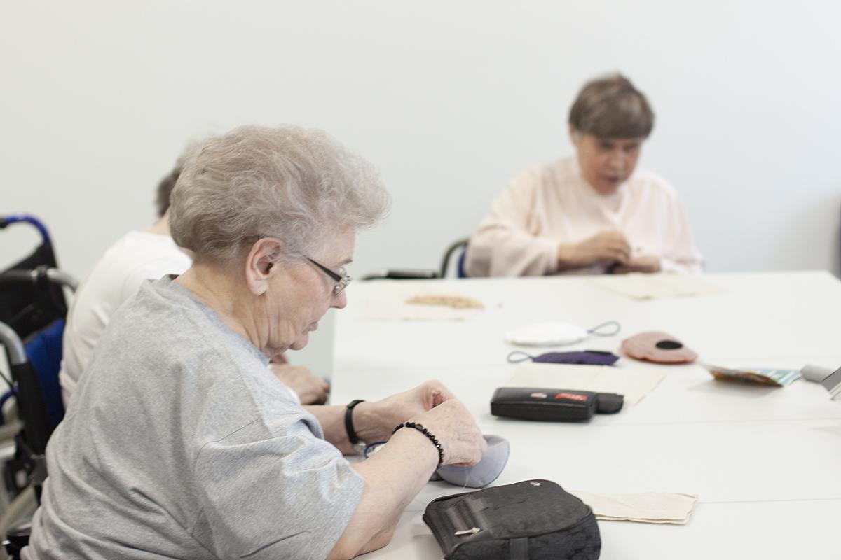

Uwagi pojawiające się w trakcie pracy:

Zbyt sztywny materiał, zbyt gruby materiał, zbyt grube igły, za cienkie igły, za krótka nitka, trudno wbić igłę w tkaninę, ścieg nie wychodzi równo, pestki są zbyt drobne, nie da się ich wsypać do woreczka od razu, trzeba wsypywać je pojedynczo, lepiej byłoby to zszyć na maszynie, maszyna szyje równo, już nie te ręce, nie te oczy. W mojej ocenie uwagi te choć na początku pracy pojawiały się często, były rodzajem zabezpieczenia i budowania dystansu w obawie przed źle wykonanym zadaniem.

Wszystkie uczestniczki ukończyły pracę, były bardzo zadowolone, spędziły razem czas, porozmawiały o sprawach nie związanych z warsztatami, o wspomnieniach np. o kursach krawieckich zdawanych w 1950 roku

Wnioski:
- filcowe termofory nie sprawdzają się, są zbyt sztywne, najlepiej ocenianym materiałem spośród użytych w termoforach była cienka bawełna, możliwość zaszycia samego otwory i obszycia termoforu po obwodzie
- pomimo sceptycznych uwag uczestniczek praca przebiegała bez zakłóceń, wszystkie osoby ukończyły zadanie, pracę udało się tak zorganizować, że niektóre panie pracowały samodzielnie, inne wykonywały pracę która była dla nich najbardziej dogodna np. napełnianie lub zszywanie woreczków
- szycie jest czynnością prostą i zrozumiałą dla wszystkich uczestniczek, jak się okazało trzy osoby z sześciu uczestniczących w spotkaniu kiedyś zajmowały się krawiectwem.
- Uczestniczki dopytywały jaki jest cel ich działania, w tym wypadku celem było wykonanie termoforu dla siebie

Plastyka pamięci 21.03.2019
Warsztaty w trakcie których uczestnicy będą ćwiczyć małą motorykę poprzez wymieszanie dwóch kolorów mas plastycznych, następnie ulepią z nich pierogi
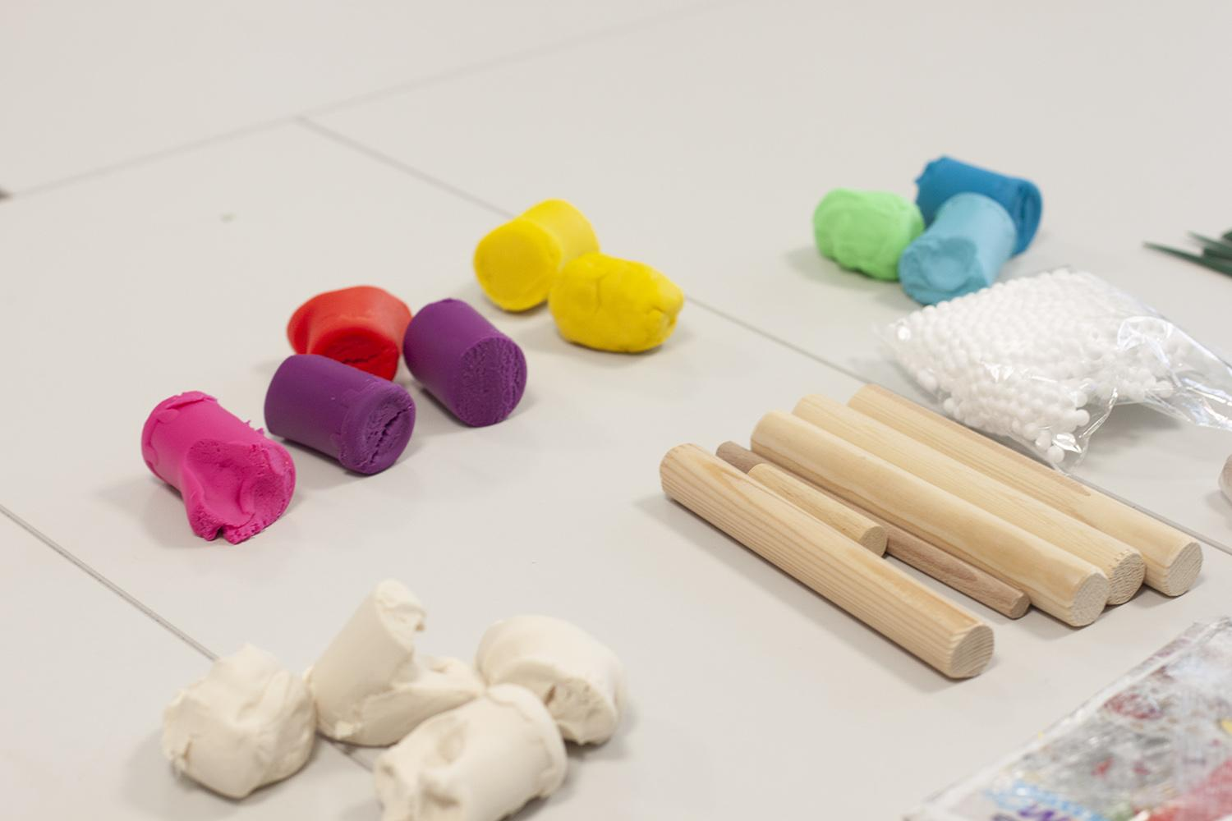
Wszystkie osoby uczestniczące w warsztatach brały udział we wcześniejszych spotkaniach.

Przygotowanie do warsztatów - należy przygotować masy plastyczne w różnych kolorach, najlepiej sprawdza się ciastolina Playdoh (przeznaczona dla dzieci, nie uczula, ma przyjemny delikatny zapach), wałki drewniane do wałkowania (długość ok 20 cm, średnica ok 3 cm), wykrawaczkę okrągłą lub mały kubeczek do wycinania kółek

Czynności:
- mieszanie dwóch rodzajów mas plastycznych poprzez ugniatanie
- wałkowanie
- wycinanie kółek
- lepienie pierogów
- rozmowa na temat zwyczajów kulinarnych oraz porównanie perogów ulepionych w trakcie zajęć

Rodzaj wykonywanej czynności oraz poziom trudności dobierany był indywidualnie do możliwości uczestniczek.

Z ciastoliny można wykonać również: uszka, ravioli, faworki, rogaliki

Obserwacje

Wszystkie uczestniczki wykonały wszystkie zadania, praca wydawała się być dla nich przyjemna i zrozumiała. Część osób wymagała tylko nieznacznej pomocy. Lepienie pierogów budziło przyjemne skojarzenia, zwłaszcza z czasami młodości. Uczestniczki bardzo dbały o jakość wykonywanej pracy (np. cienko rozwałkowane ciasto). Lepienie pierogów jest czynnością wyuczoną i głęboko zakorzenioną w pamięci dlatego łatwo ją odtworzyć

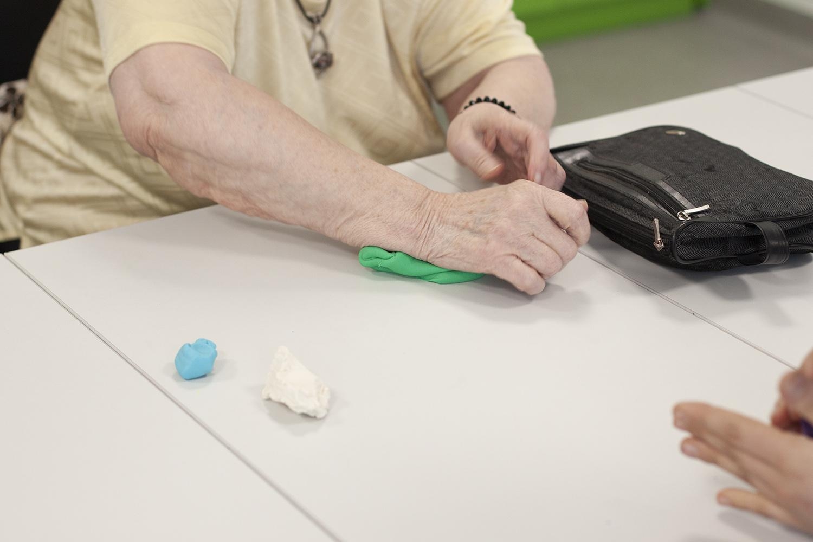

Wnioski:
- Uczestniczki chętnie wzięły udział w warsztatach pomimo moich obaw, że masa plastyczna kojarzona będzie z zabawą dla dzieci
- Lepienie pierogów jest czynnością lekką, zrozumiałą i przyjemną
- Warsztaty można połączyć z wykonywaniem elementów np. do dźwiękowego bingo
- Ćwiczenie polegające na połączeniu dwóch kolorów pozwala na wdrożenie się do pracy, działa odstresowująco
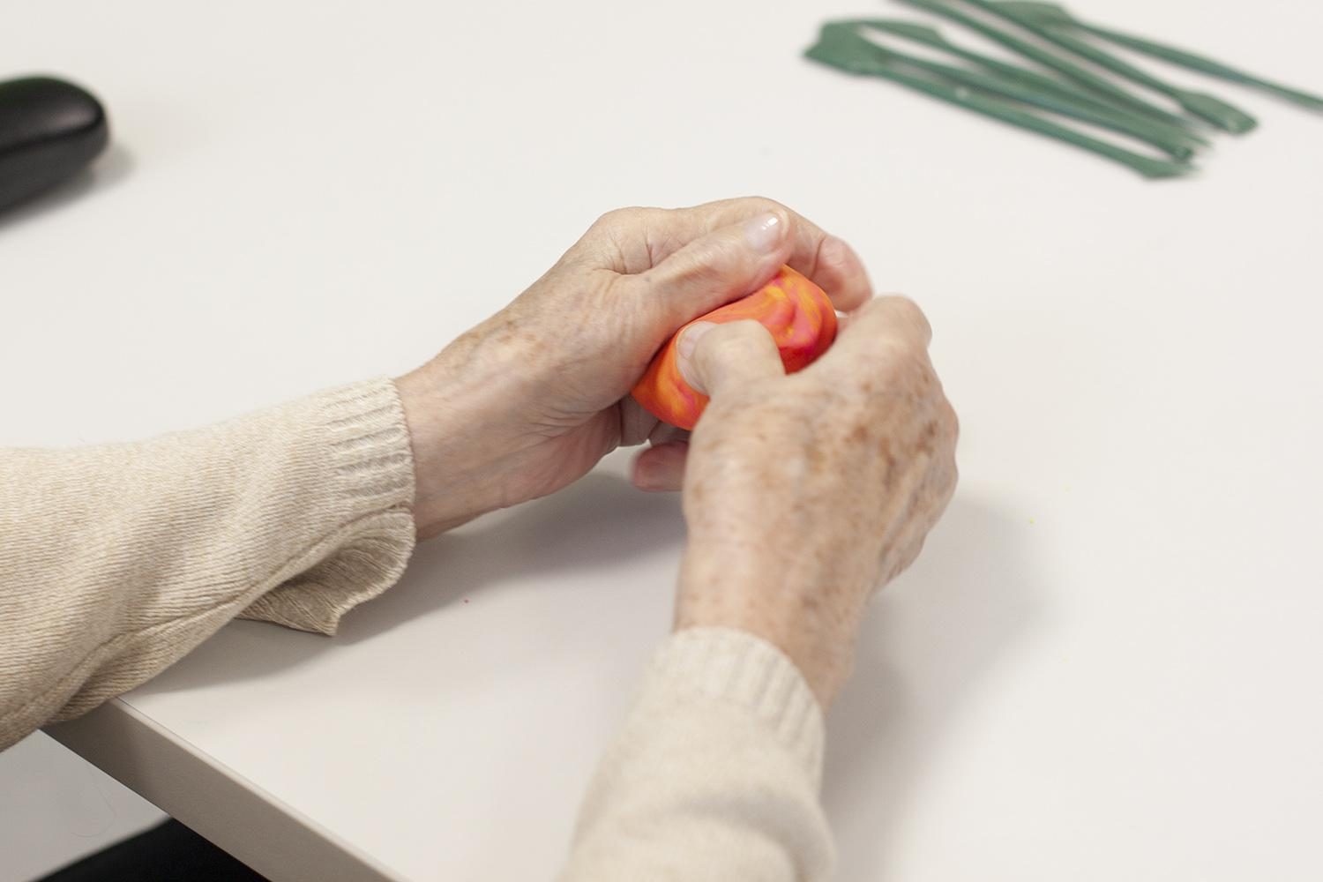

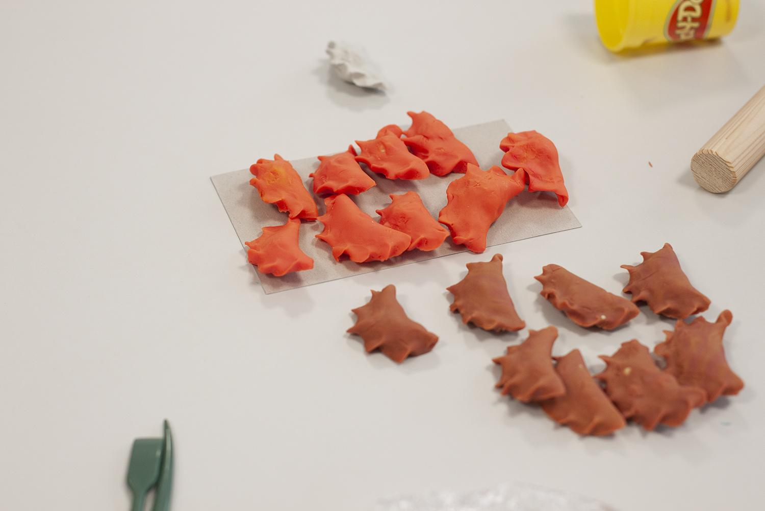

Wszystkie uczestniczki ukończyły pracę, były bardzo zadowolone, spędziły razem czas, porozmawiały o zwyczajach kulinarnych. Pomimo moich wcześniejszych obaw żadna z osób nie uznała wykonywanej czynności za infantylną.
Therapy Set 28.03.2019

Warsztaty w trakcie których uczestnicy przetestowali poszczególne elementy zestawu Therapy Set.
Wszystkie osoby uczestniczące w warsztatach brały udział we wcześniejszych spotkaniach.

Rodzaj wykonywanej czynności oraz poziom trudności dobierany był indywidualnie do możliwości uczestniczek, każda z osób przetestowała po około 3 pomoce z zestawu.

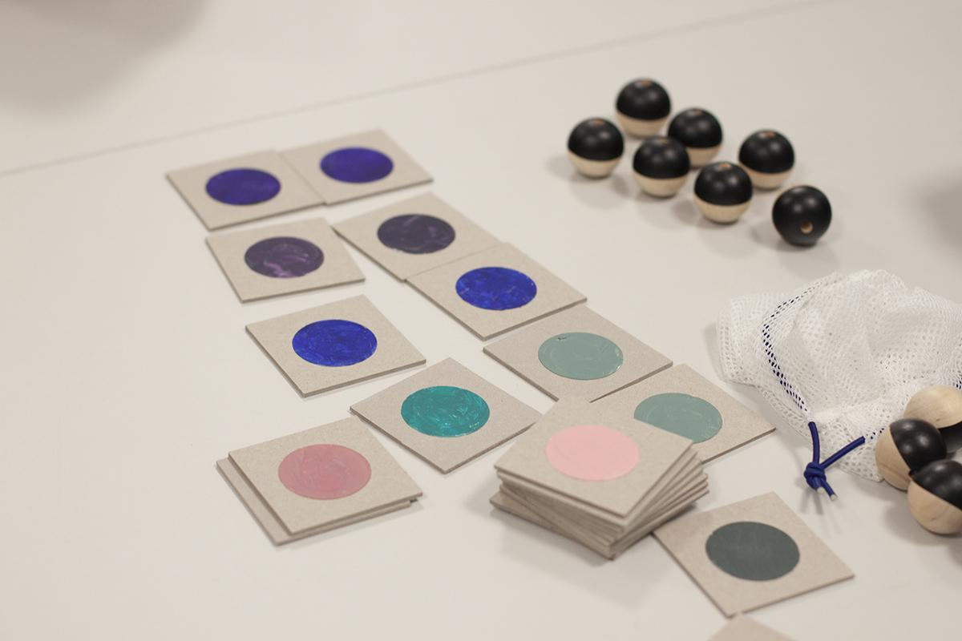

Memory

Opis rozgrywki
- Obie uczestniczki bardzo chętnie zapoznały się z zasadami gry, w pierwszej kolejności grałam z każdą z uczestniczek osobo, następne zagraliśmy w grę w trójkę, później zagraliśmy w cztery osoby (dwie seniorki, dwie osoby prowadzące warsztaty)
- Obie panie po każdym swoim ruchu mieszały/tasowały karty przez co bardzo trudno było odgadnąć gdzie znajduje się dana karta (nie dało się tego zapamiętać). Gra opierała się raczej na szczęściu nie na zapamiętywaniu położenia kart. Tasowanie kart powodowało, że każda z nas miała równe szanse w rozgrywce.
- Uczestniczki zauważyły, że kółka znajdujące się na kartach zostały wykonane przez nie na wcześniejszych warsztatach
- Atmosfera gry była bardzo radosna, obie seniorki bardzo zaangażowały się w rozgrywkę, kiedy jedna z nich wygrywała, druga chwaliła jej postępy w grze. Choć była to gra w memory, atmosferę można by porównać do gry w karty

Wnioski
- Ćwiczenie powinno być poprzedzone krótkim wprowadzeniem i wyjaśnienie zasad gry memory, należy ograniczyć ilość elementów i wyjaśnić zasady równocześnie pokazując przykładową rozgrywkę
- Po rozegraniu rozgrywki testowej (z użyciem połowy kart) można przejść do gry używając wszystkich elementów
- Poziom trudności powinien być dostosowany do możliwości graczy, na etapie przygotowania pomocy istnieje możliwość mniejszego lub większego zróżnicowania kolorystyki kart, natomiast na etapie gry, kiedy pomoce są już gotowe można ułatwić rozgrywkę poprzez zmniejszenie ilości elementów
- Wielkość i grubość kartoników jest odpowiednia, pojawił się nieznaczny problem z obracaniem ich przez osobą z dużą dysfunkcją w zakresie małej motoryki, ale w żaden sposób nie zaburzał on gry
- Tylko dwa kolory pośród 10 użytych na kartach były słabiej rozróżnialne - granatowy/ ultramaryna i bardzo ciemny fiolet, natomiast ciepły odcień fioletu był dobrze rozróżnialny od zimnego odcienia tej samej barwy

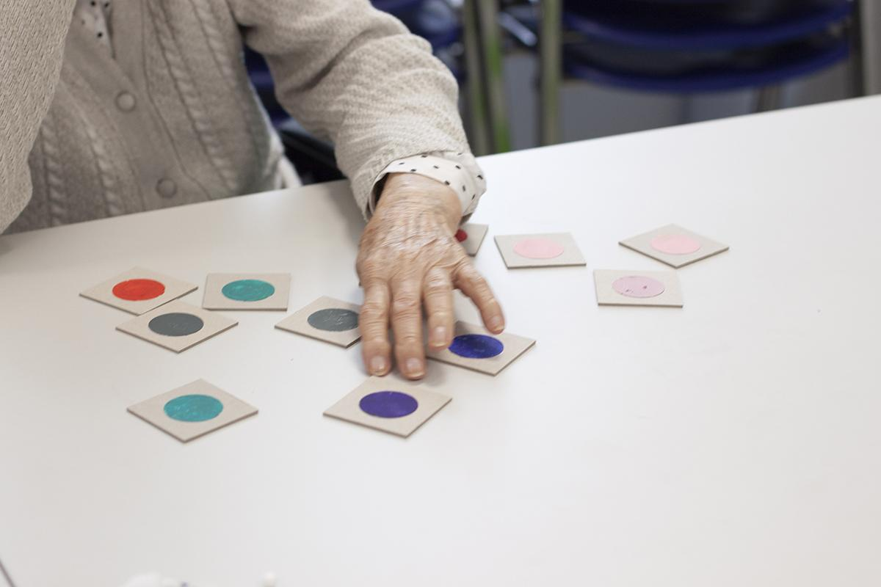

Nawlekanka I
- Ćwiczenie poprzedzone wprowadzeniem, omówione zostały elementy do nawlekania oraz sekwencje znajdujące się w instrukcji
- Co jakiś czas terapeuta podchodził do osoby wykonującej ćwiczenie kontrolując rezultaty
- Wielkość sznurka do nawlekania, korali oraz otworów znajdujących się w koralach była odpowiednia, nawlekanie nie sprawiało dużych trudności
Wnioski
- Brak istotnych uwag do projektu, wielkości elementów oraz ich ilości były odpowiednio dobrane do możliwości osób wykonujących ćwiczenie
- możliwość zmiany poziomu trudności zadania poprzez wspólne wykonywanie zadania z terapeutą np. wspólne wybieranie korali do nawlekania lub wybieranie prostszych sekwencji
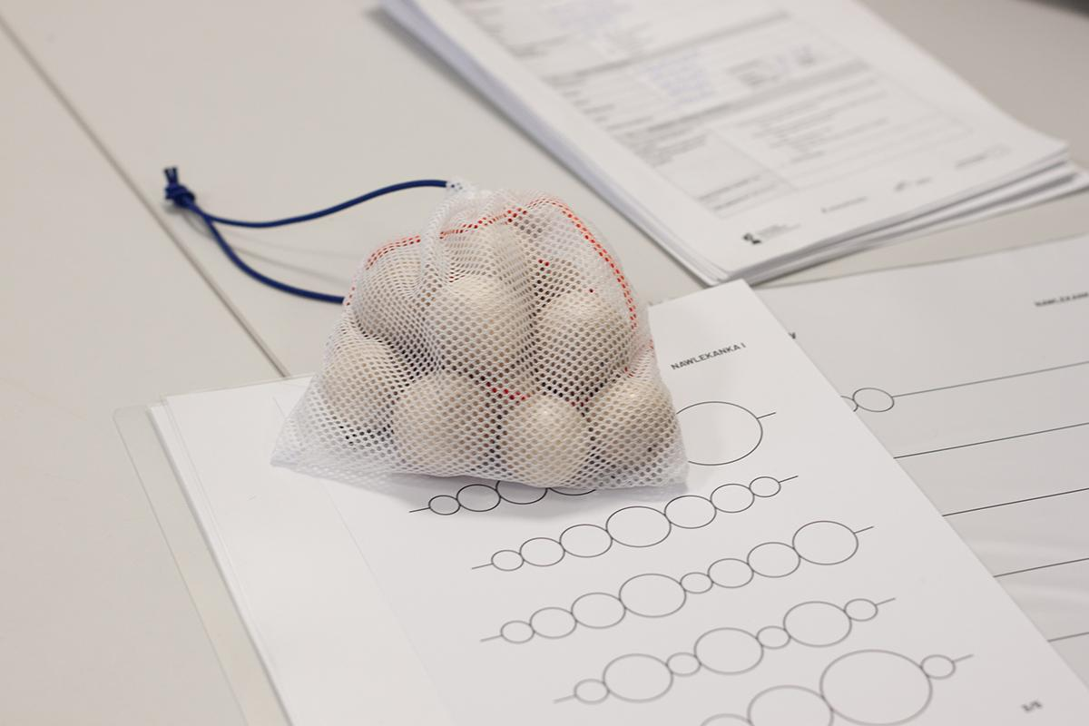

Nawlekanka II
- Zadanie polegało na nawlekaniu korali w odpowiedniej kolejnosci, krale różniły się od siebie sposobem malowania
- Gwarancja poprawnego wykonania zadania było zrozumienie sposobu malowania dwóch typów korali - w pionie i poziomie
- Zadanie poprzedzone było wprowadzeniem

Wnioski
- Podobnie jak w przypadku Nawlekanki I wielkość elementów jest odpowiednia
- Sekwencje do nawlekania są czytelne i nie sprawiają trudności, przy kolejnych ćwiczeniach możliwość skorzystania z kart na których najpierw uzupełnia się sekwencję następnie podążając za wzorem przechodzi się do nawlekania

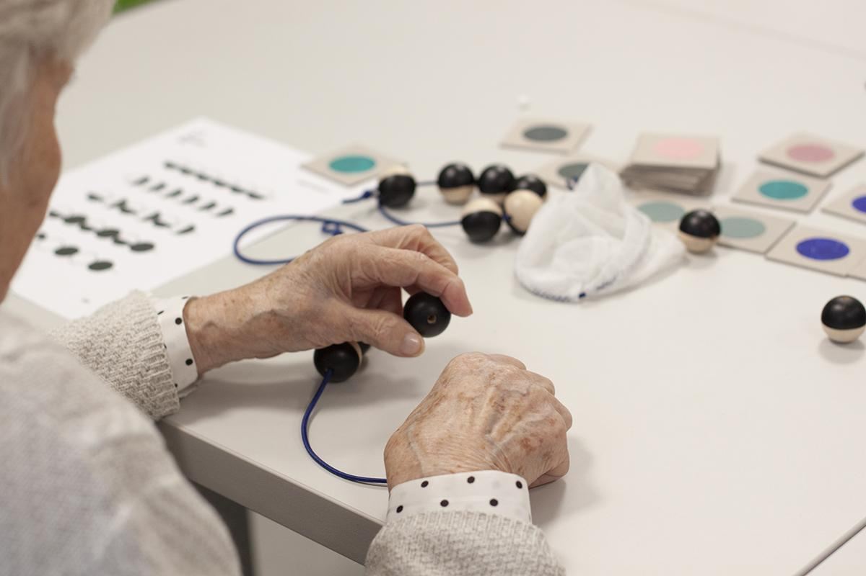

Woreczki obciążeniowe
- Część uczestniczek wykonało woreczki obciążeniowe, najpierw wypełniając je pestkami wiśni, następnie zszywając otwór i zszywając woreczek do okoła
- Po wykonaniu zadania uczestniczki mogły zabrać sobie uszyty woreczek

Wnioski
- Zadanie wykonane było po raz drugi, celem takiego działania było określenie czy kilkakrotne powtórzenie warsztatów wpłynie na chęci uczestników i precyzję wykonywanej pracy, jak się okazało uczestniczki bardzo chętnie wzięły w nim udział, wydaje się, że powtarzanie czynności wpływa korzystnie na chęć podjęcia działania, każda z uczestniczek dużo lepiej poradziła sobie z zadaniem niż za pierwszym razem.
- Jedna z uczestniczek, osoba z bardzo dużym problemem ze wzrokiem sama zasugerowała, że do wypełniania woreczka chciałaby uzyć zwiniętej tutki z papieru lub łyżeczki, terapeutka kolejno udostępniła jej papier i łyżeczkę, osoba ta skorzystała z obu sposobów ostatecznie wybierając napełnianie woreczka łyżeczką. Wspomniana sytuacja pokazuje jest jak ważna jest elastyczność podejmowanych działań w terapii osób starszych, należy każdej z osób umożliwić samodzielne podejmowanie decyzji oraz dać wolna rękę w kwestii upraszczania sobie pracy. Osoby starsze widząc, że ich decyzje są aprobowane przez otoczenie chętniej podejmują działanie i mają dużo większą motywację do pracy.
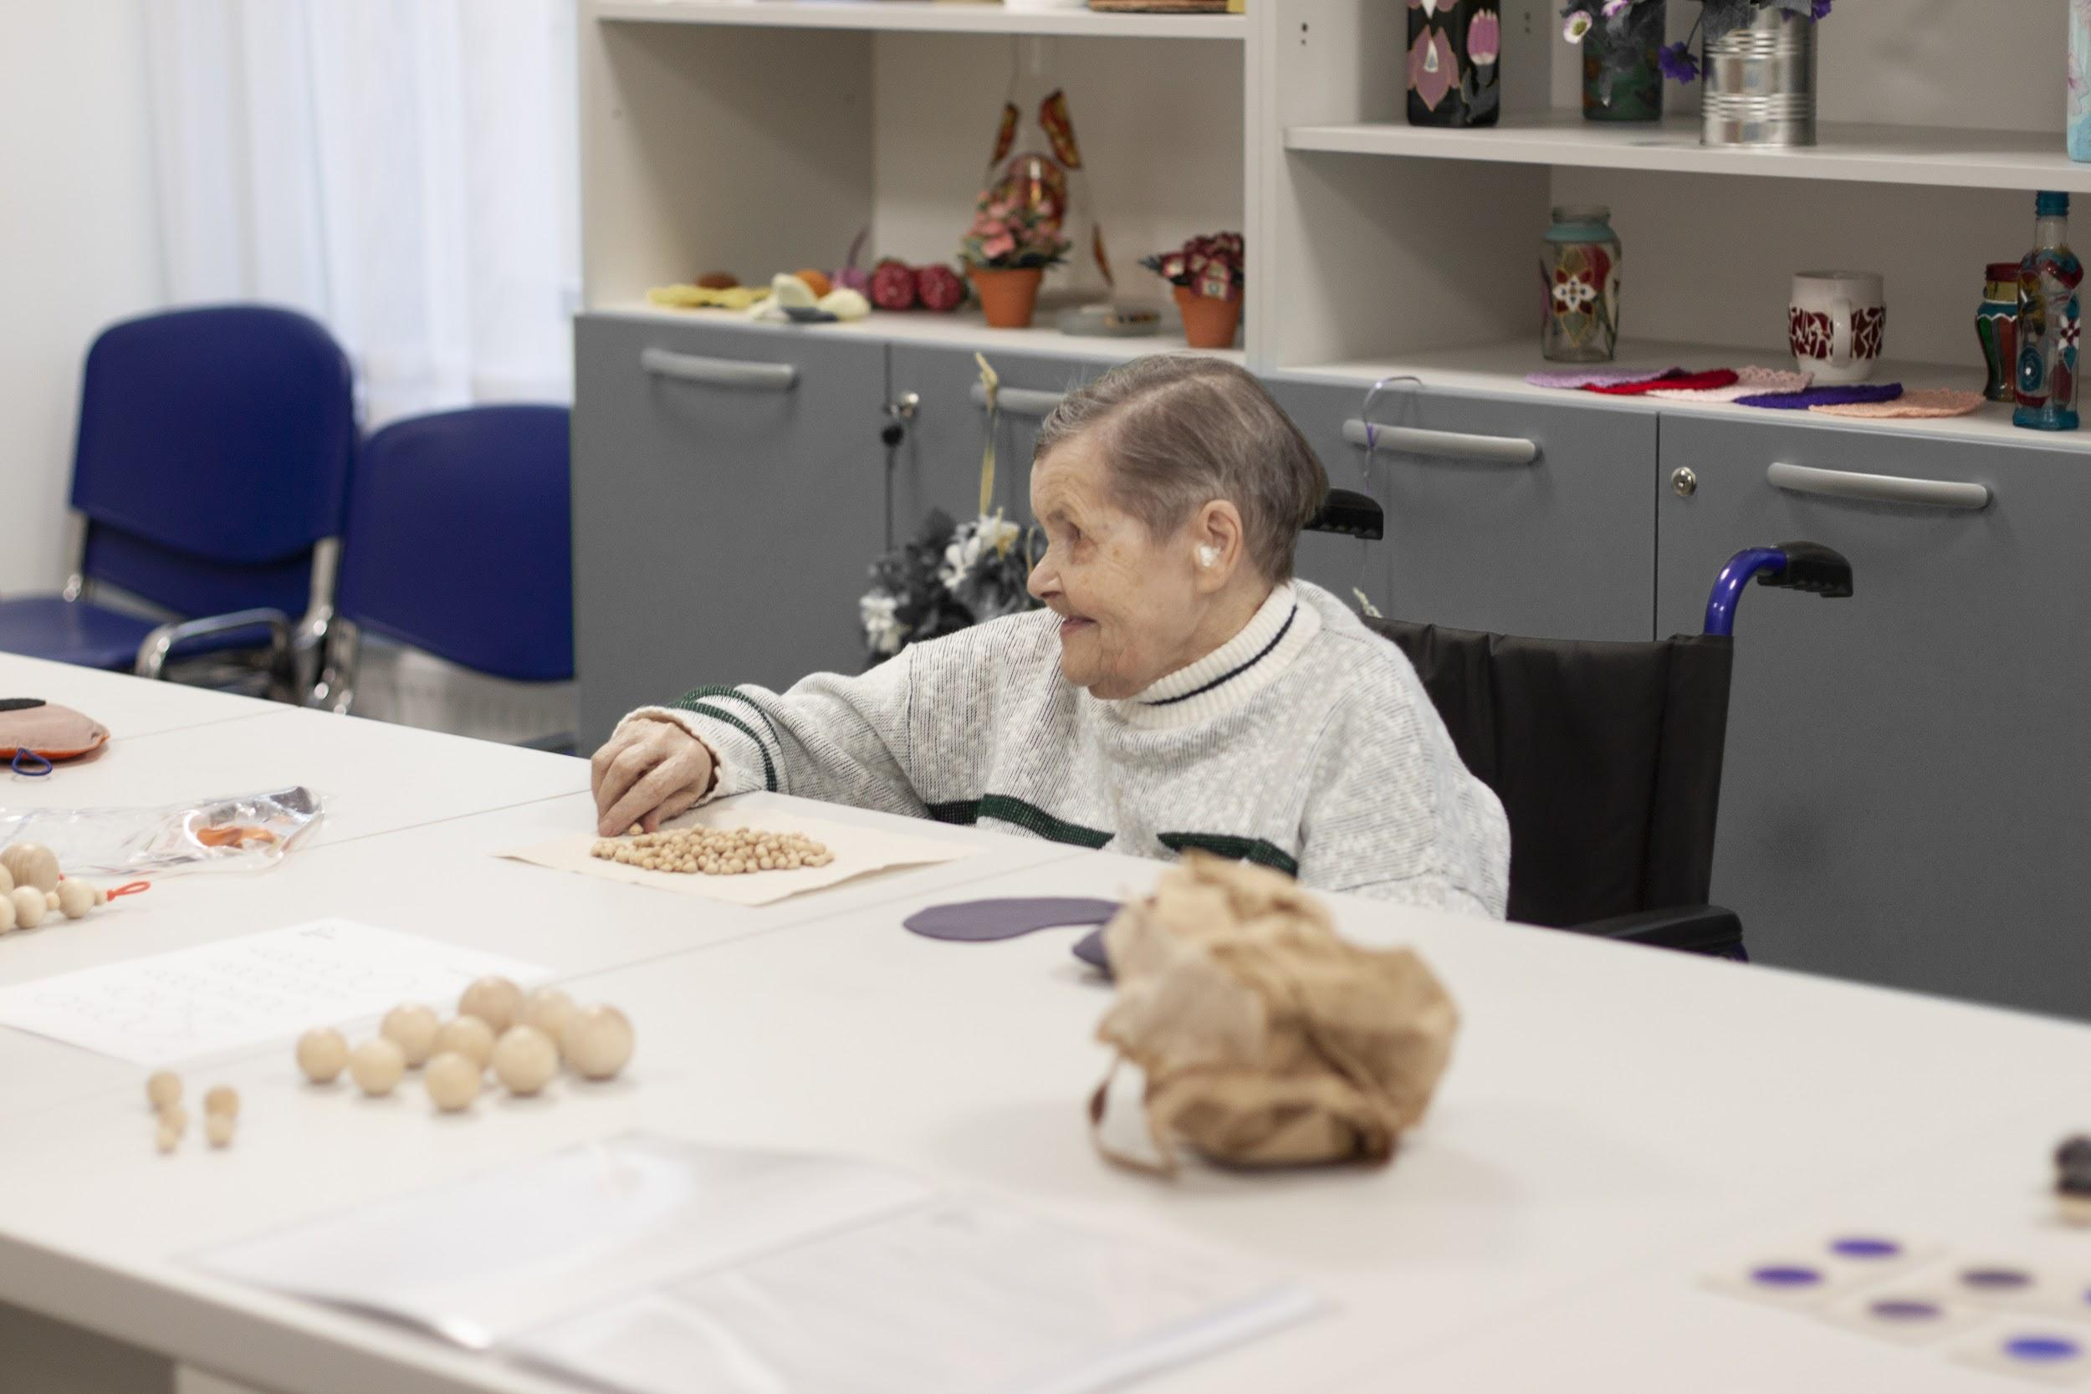

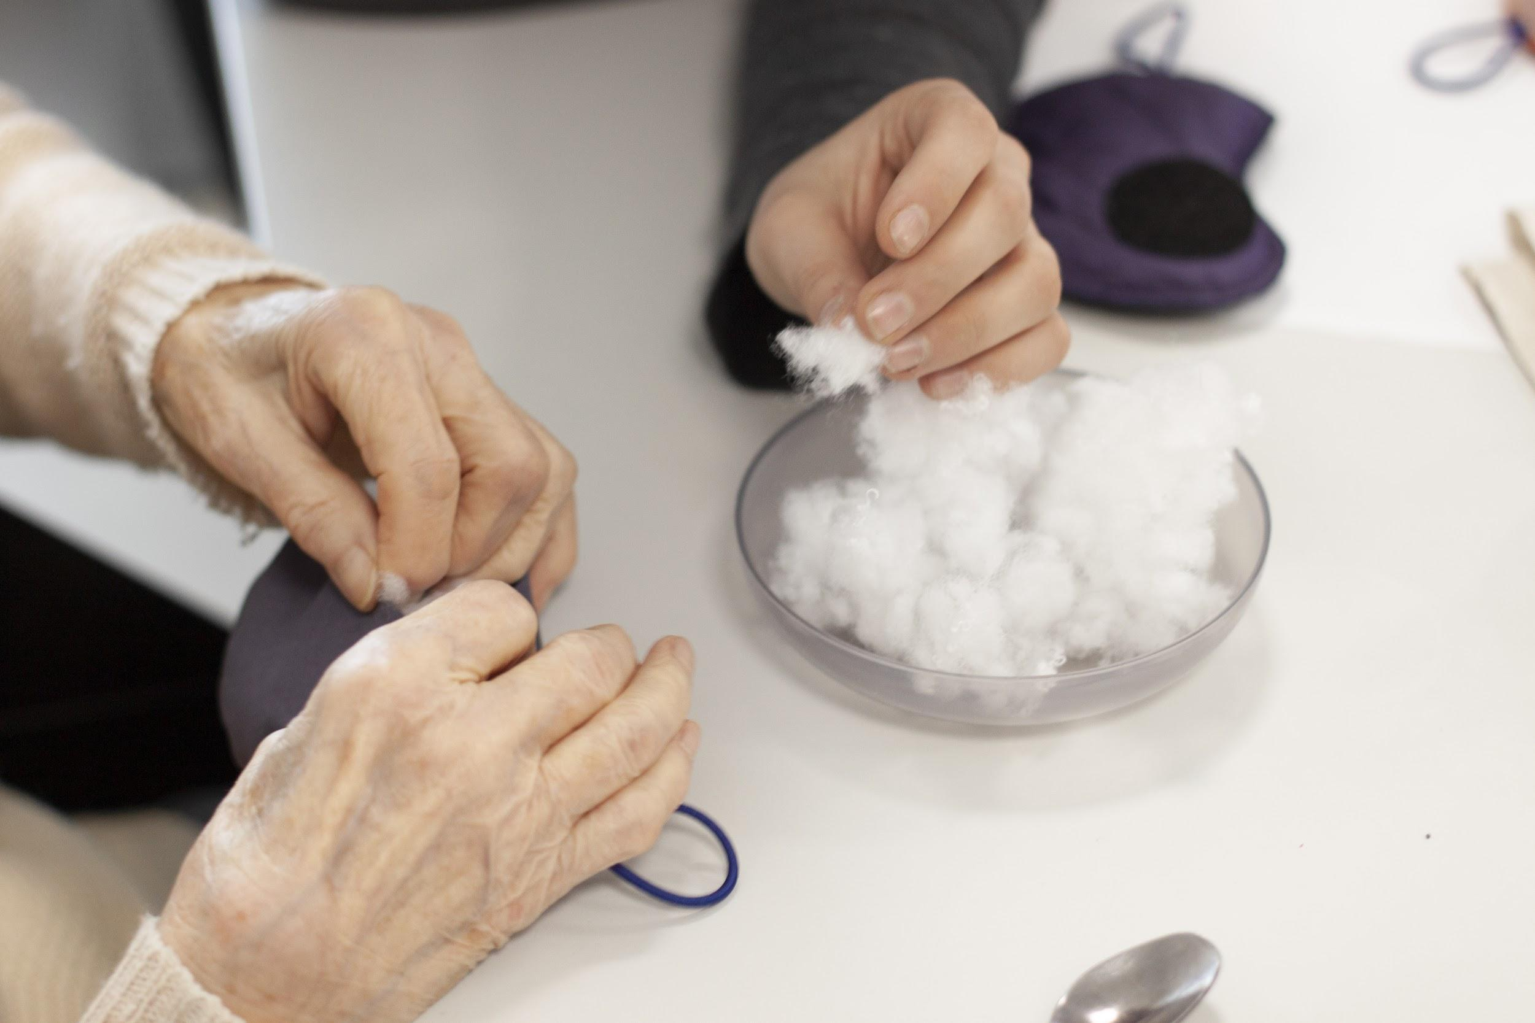

Podjęto też próbę wypełnienia woreczka dodatkowo wypełnieniem stosowanym w zabawkach, jest to materiał bardzo lekki i zastosowanie go wydaje się być dobrym pomysłem ze względu na możliwość oddziaływania na zmysł dotyku w inny sposób niż pestki wiśni.

Therapy Set 4.04.2019

Warsztaty w trakcie których uczestnicy przetestowali poszczególne elementy zestawu Therapy Set.
Wszystkie osoby uczestniczące w warsztatach brały udział we wcześniejszych spotkaniach.

Rodzaj wykonywanej czynności oraz poziom trudności dobierany był indywidualnie do możliwości uczestniczek.

Pomoce przetestowane w trakcie warsztatów:
- memory,
- nawlekanka (obie wersje),
- plastyka pamięci,
- wykonanie elementów do dźwiękowego bingo,
- malowanie kółek do gry memory

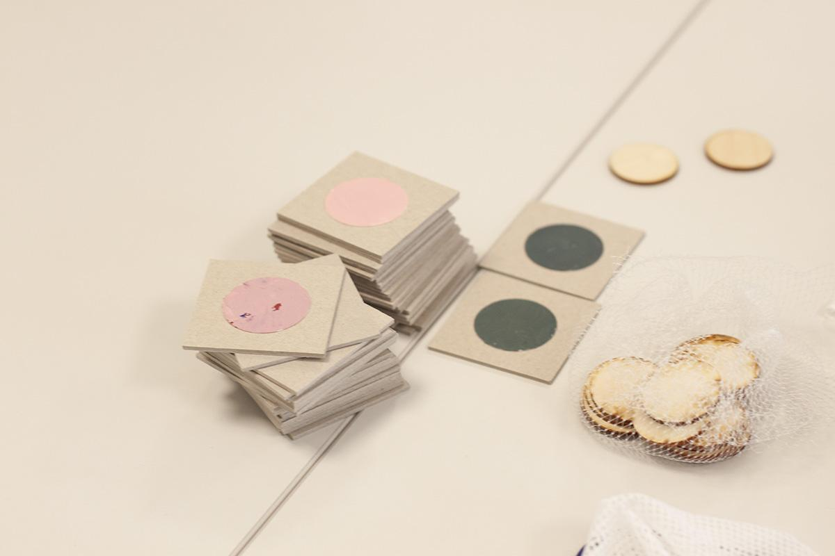

Uczestniczki warsztatów testowały zestaw po raz kolejny, czynności i ćwiczenia dobierane były w taki sposób aby każda z osób mogła spróbować pracy z kilkoma pomocami. Zauważalne stało się wzajemne naśladownictwo uczestniczek, podglądając pracę sąsiadek uczestniczki chętniej sięgały po pomoce na które wcześniej reagowały dystansem. Uczestniczki choć wykonywały różne czynności chętnie dzieliły się ze sobą swoimi refleksjami co sprzyjało poprawie relacji w grupie oraz większemu zaangażowaniu wszystkich osób.

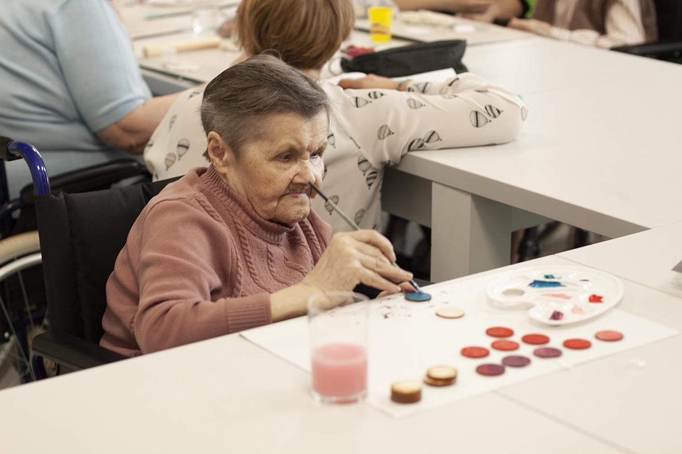
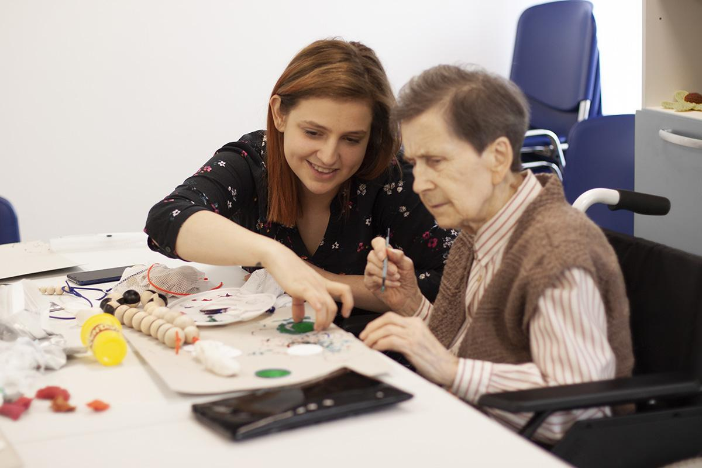

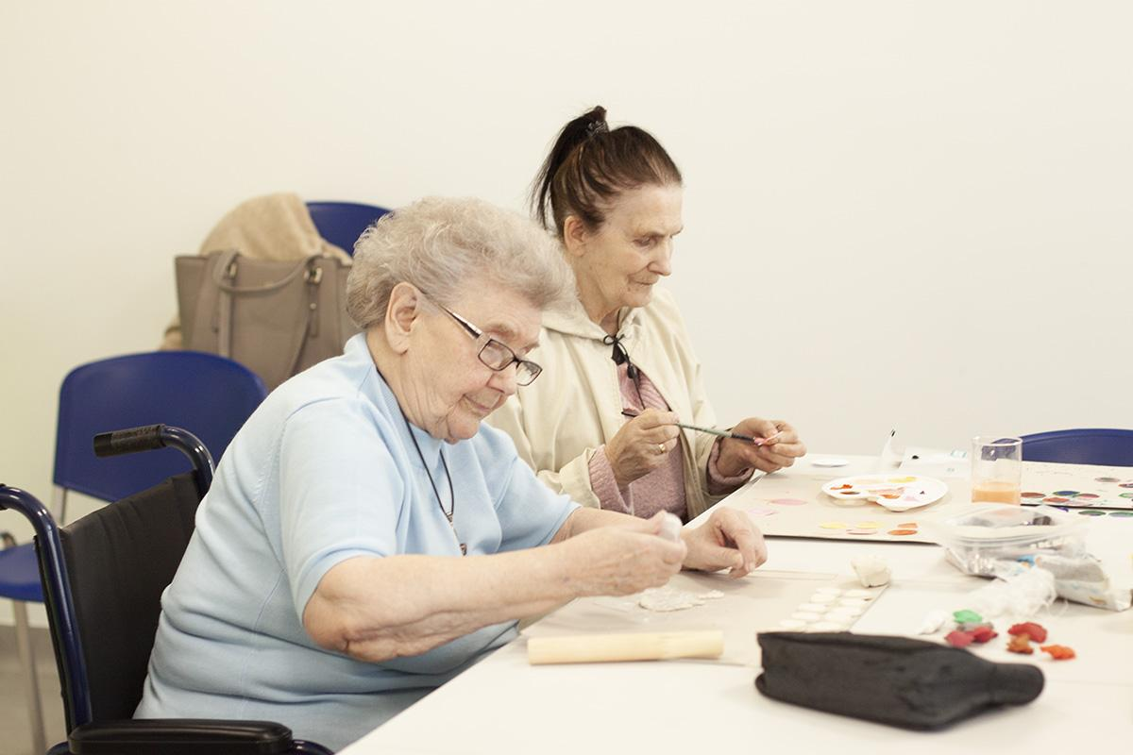

3.2 Podsumowanie (wnioski z przeprowadzonego procesu testowego)

W warsztatach uczestniczyła grupa 10 osób, z racji bardzo niskiej ilości mężczyzn zamieszkujących wspomniany DPS grupa testowa składała się wyłącznie z kobiet. Warsztaty wykonywania pomocy terapeutycznych należących do zestawu Therapy set zyskały uznanie wśród seniorek mieszkanek DPS Helclów. W ramach zajęć wykonano takie pomoce jak: memory, termofory oraz elementy do dźwiękowego bingo. Przetestowano też rozwiązanie jakim jest zestaw scenariuszy “plastyka pamięci”. Nastawienie uczestniczek warsztatów ze spotkania na spotkanie ewoluowało z początkowego lekkiego sceptycyzmu do zaangażowania zarówno na poziomie wykonywanej pracy jak i relacji poszczególnych uczestniczek. Cotygodniowe spotkania z pewnością przyczyniły się do poprawy relacji w grupie, umożliwiły zróżnicowanie zajęć. Terapeuci i wolontariusze biorący udział w spotkaniu wyrazili chęć skorzystania z pozostałych scenariuszy i instrukcji w przyszłości.

Niestety ograniczony czas testów (30 dni) uniemożliwił przetestowanie wszystkich pomocy zarówno jeśli chodzi o ich wykonanie w ramach warsztatów jak i ćwiczenia wykonane przy ich użyciu. Dźwiekowe bingo choć w opinii terapeutówpotrzebne i ciekawe nie mogło zostać przetestowane na wspomnianej grupie uczestniczek gdyż większość z nich cierpi na niedosłuch. Ścieżka sensoryczna jest rozwiązaniem odpowiednim dla osób poruszających się samodzielnie a niemal wszystkie uczestniczki poruszały się na wózku inwalidzkim.

Elementem który z pewnością powinien zostać dopracowany jest Zeszyt Terapeutyczny, jego zawartość powinna zostać skonsultowana z psychologiem.

4. Wnioski i rekomendacje dotyczące użytkowania/preferencji/zastosowania dla produktu Therapy Set

4.1. Koszt wykonania pomocy

Koszt wykonania pomocy Therapy Set

(koszt materiałów zakładając, że nie ma konieczności zakupu narzędzi takich jak: nożyczki, pędzel, nożyk, linijka itd)

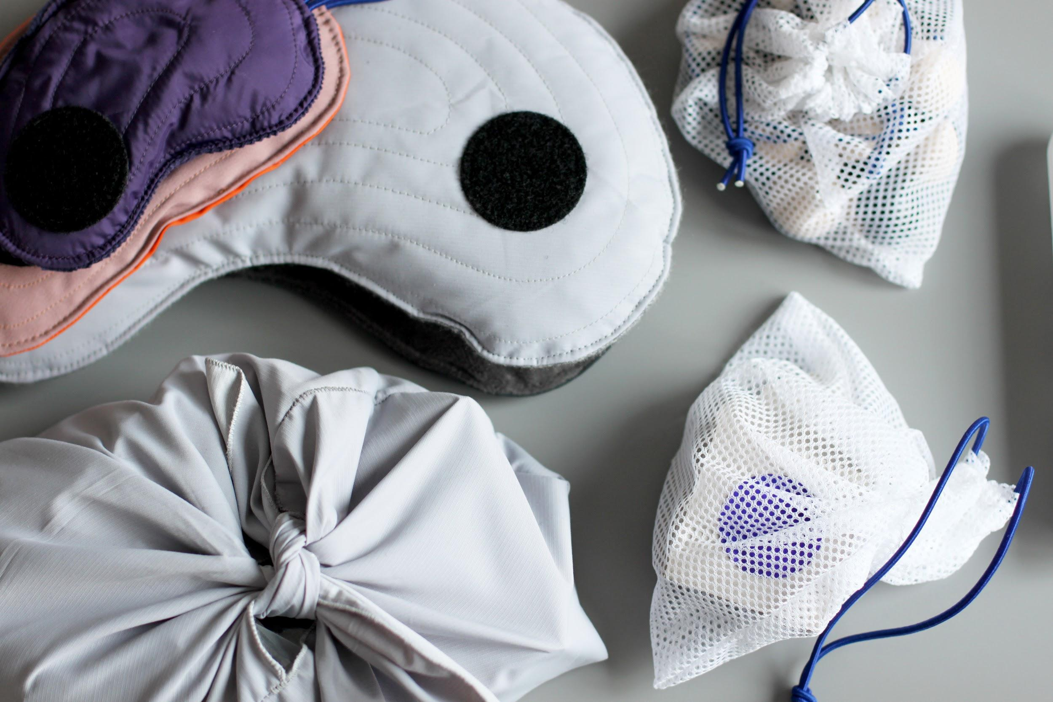

Memory

blok techniczny | 1 szt | 2,50 | 2,50
tektura introligatorska 2 mm (100 x 70 cm) | 1 szt | 6,00 | 6,00
farby akrylowe | 4 szt | 7,00 | 28,00
 |  | razem | 36,50 zł
opcjonalnie: wycinacz do kółek |  |  | nożyczki, cyrkiel lub wycinacz do kółek, ołówek, nożyk do cięcia, linijka, klej, pędzel, paleta

Zakupione materiały pozwolą na wykonanie około 8 kompletów, cena jednego kompletu to około 4,50 zł.

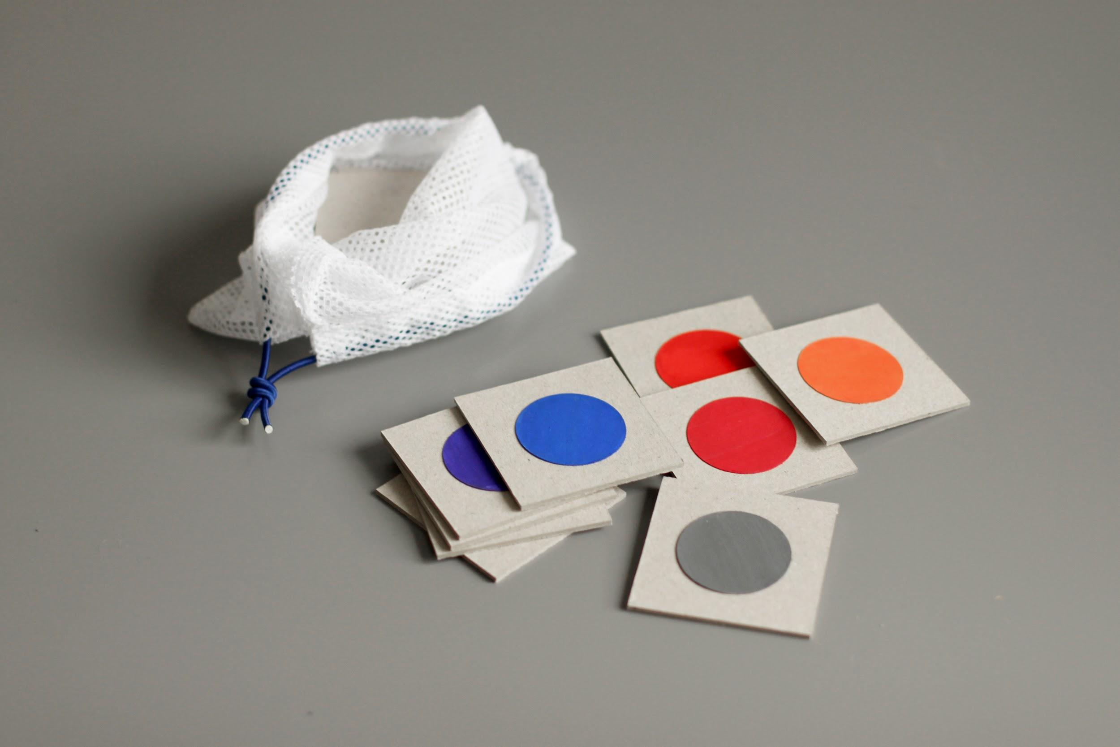

Nawlekanka - korale I

drewniane korale średnica 12 mm | 4 szt | 0,15 | 0,60
drewniane korale średnica 16 mm | 4 szt | 0,20 | 0,80
drewniane korale średnica 20 mm | 4 szt | 0,25 | 1,00
drewniane korale średnica 25 mm | 4 szt | 0,40 | 1,60
drewniane korale średnica 30 mm | 4 szt | 0,55 | 2,20
drewniane korale średnica 35mm | 4 szt | 0,80 | 3,20
drewniane korale średnica 40 mm | 4 szt | 1,10 | 4,40
gumka okrągła średnica 3 mm | 1 m | 1,00 | 1,00
wosk do drewna | 1 szt | 30,00 | 30,00
 |  | razem | 44,80
opcjonalnie: frez do poszerzenia otworów |  |  | papier ścierny, bawełniana szmatka do woskowania

Zakupione materiały pozwolą na wykonanie 1 kompletu korali jednak należy pamiętać, że zakupiony wosk, który jest zdecydowanie najdroższy wystarczy do zawoskowania około 80 kompletów korali.

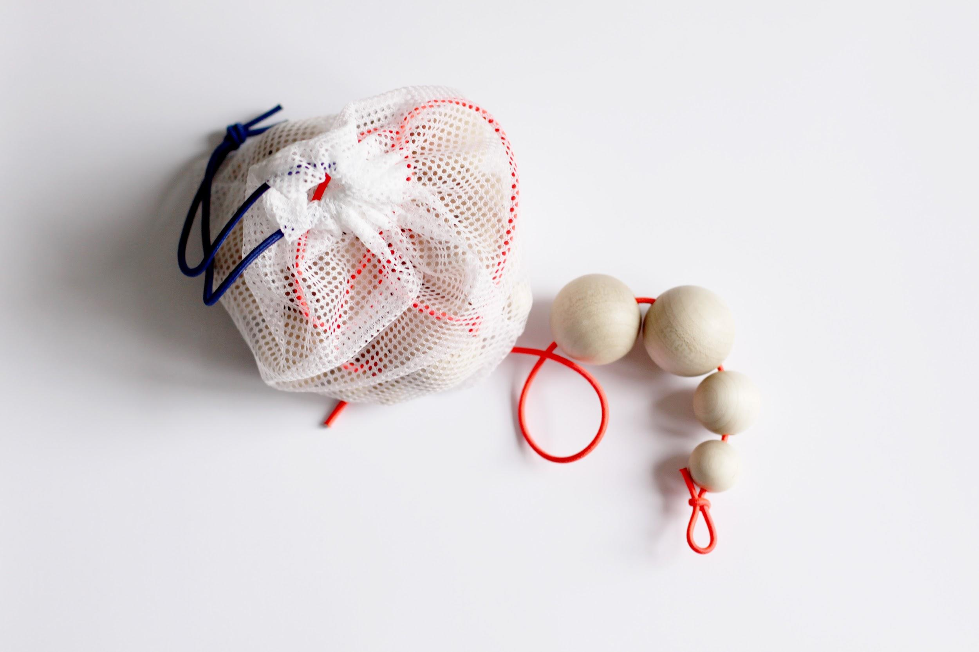

Nawlekanka - korale II

drewniane korale średnica 20 mm | 16 szt | 0,25 | 4,00
gumka okrągła średnica 3 mm | 1 m | 1,00 | 1,00
czarna farba akrylowa | 1 szt | 7,00 | 7,00
lakier akrylowy do zabawek | 1 szt | 15,00 | 15,00
 |  | razem | 27,00 zł
opcjonalnie: frez do poszerzenia otworów |  |  | papier ścierny, dwa pędzle, taśma malarska

Zakupione materiały pozwolą na wykonanie 1 kompletu korali jednak należy pamiętać, że zakupiona farba akrylowa i lakier, które są najdroższe i wystarczą do zabezpieczenia około 40 kompletów korali.

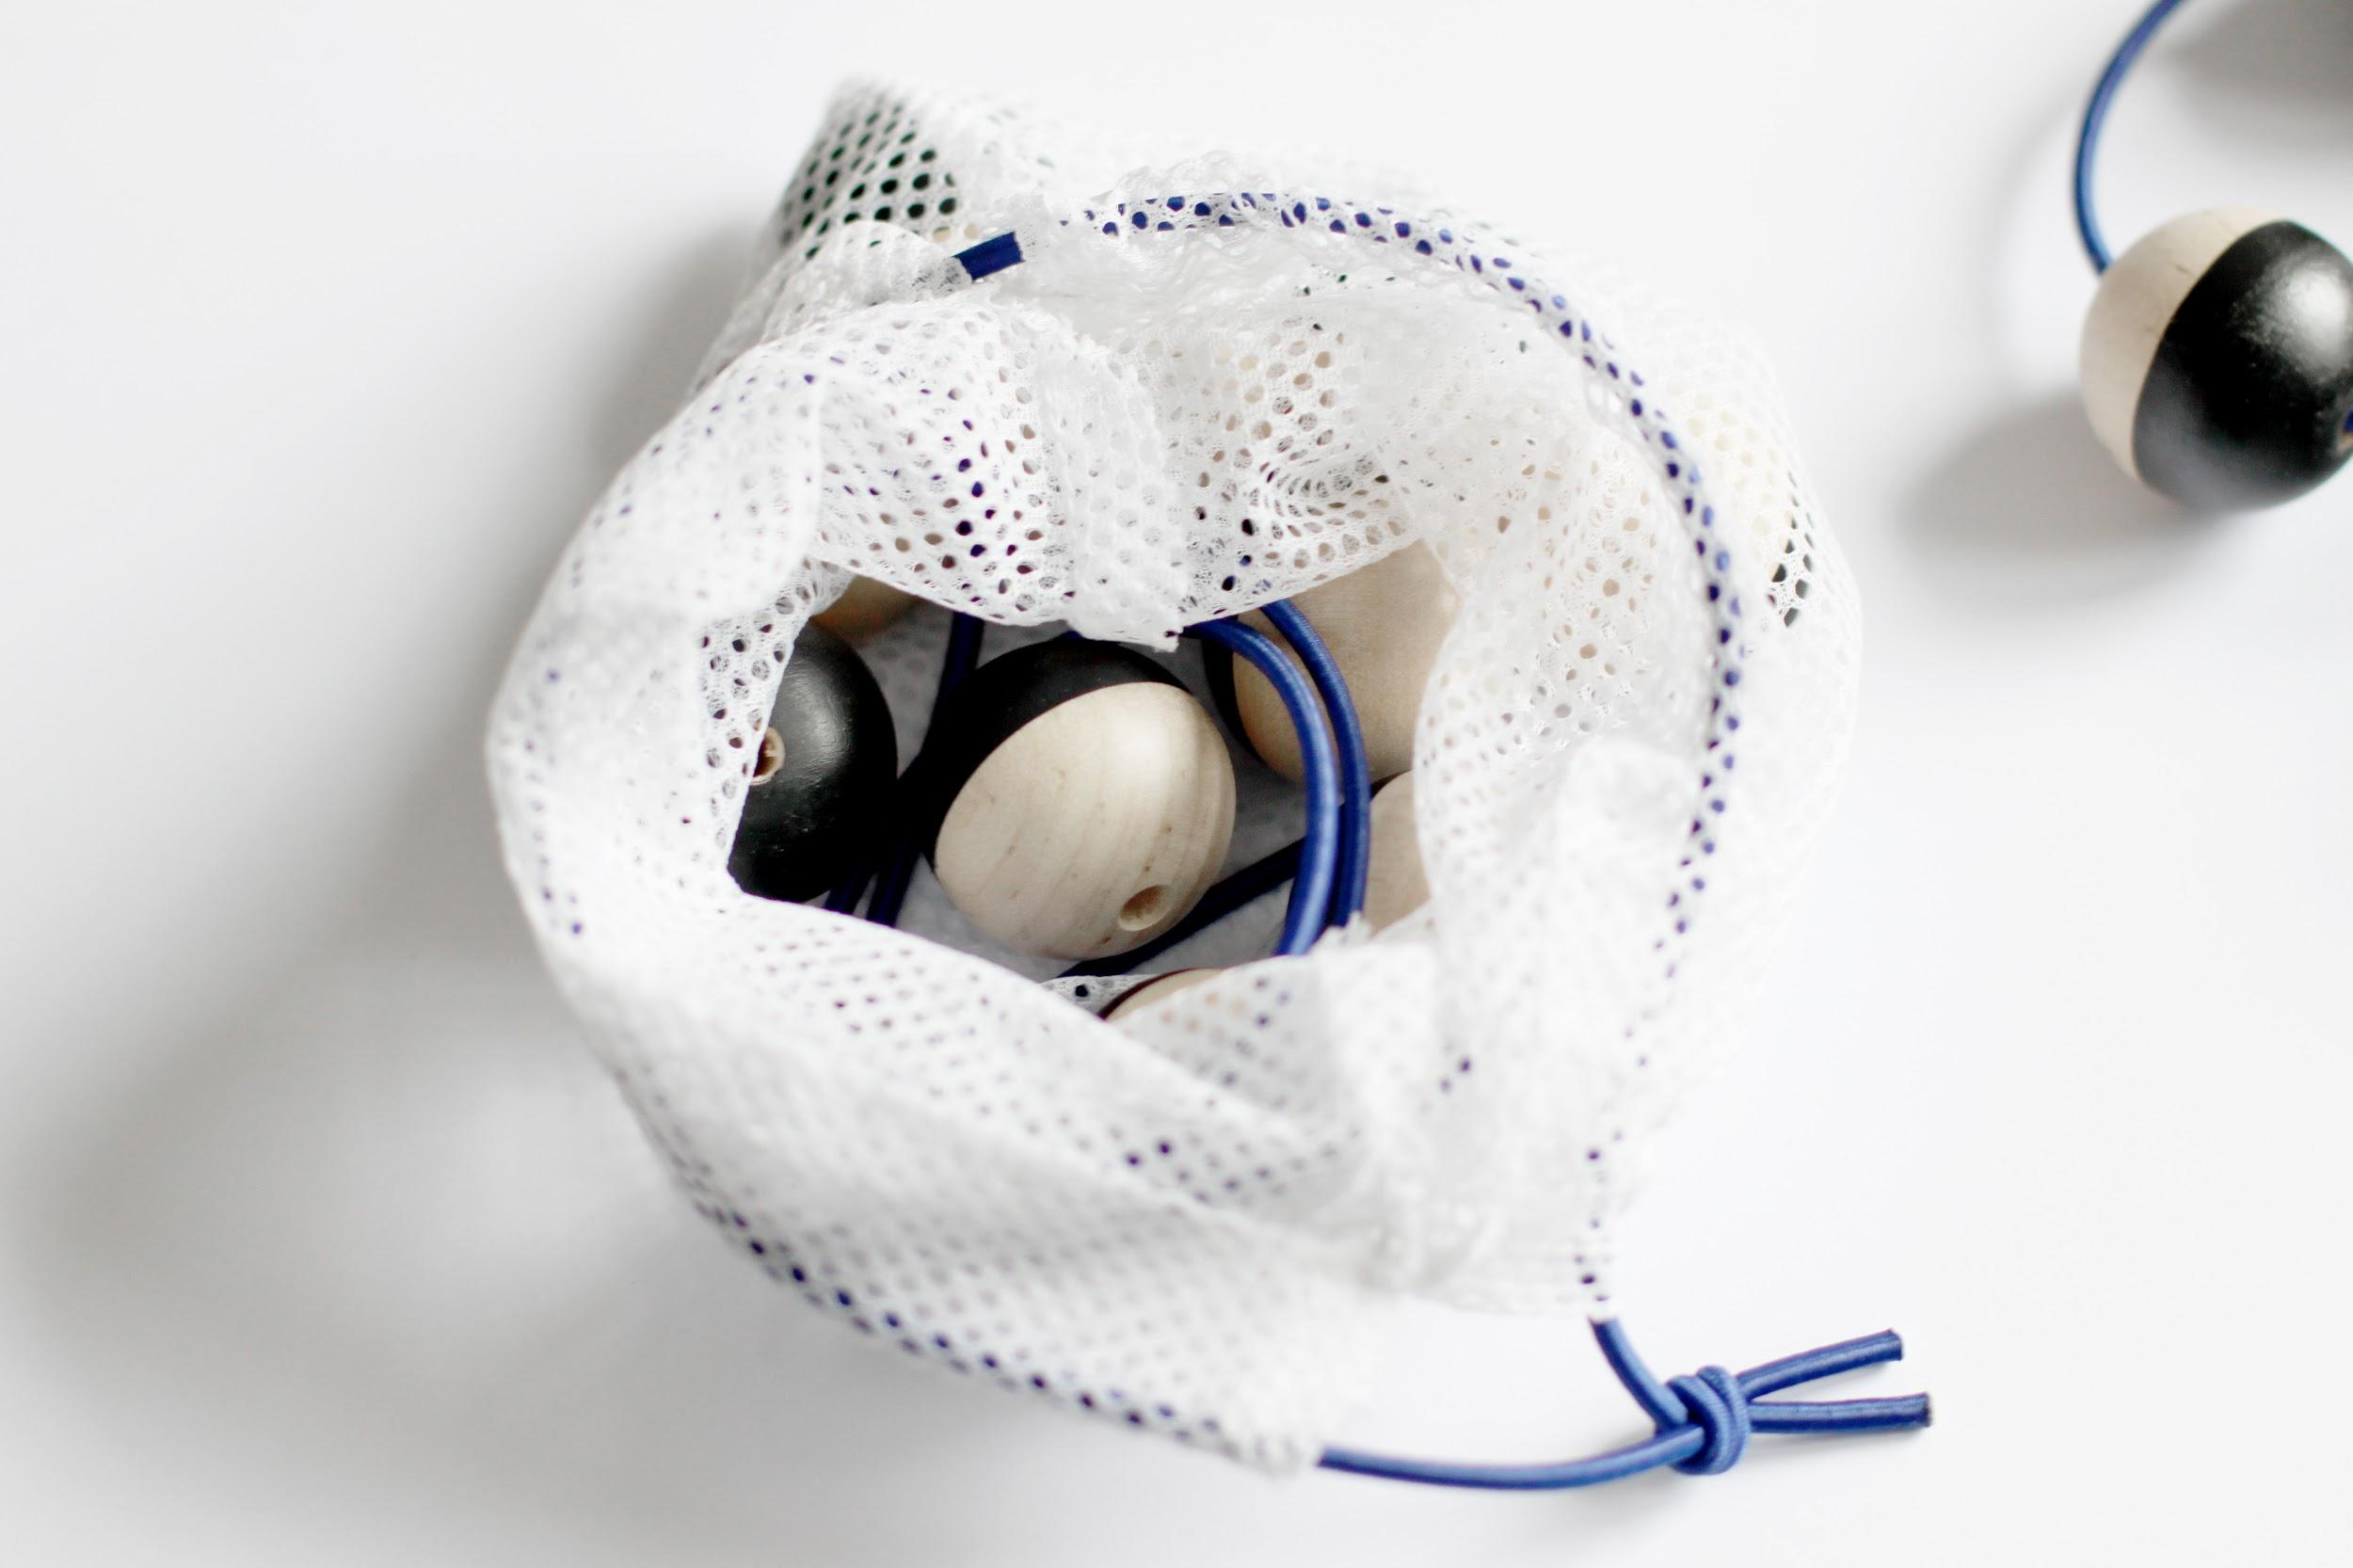

Woreczki obciążeniowe - propriocepcja

tkanina | 0,25 mb | 20 zł/mb | 5,00 zł
pestki wiśni | 250 g | 12,00 zł/kg | 3,00 zł
rzepy krążki 6 cm | 3 szt | 1,00 | 3,00 zł
 |  | razem | 11,00 zł
opcjonalnie: maszyna do szycia |  |  | nici, igła, szpilki, ołówek, nożyczki

Zakupione materiały pozwolą na wykonanie 1 zestawu termoforów (3 sztuki w różnych wielkościach)
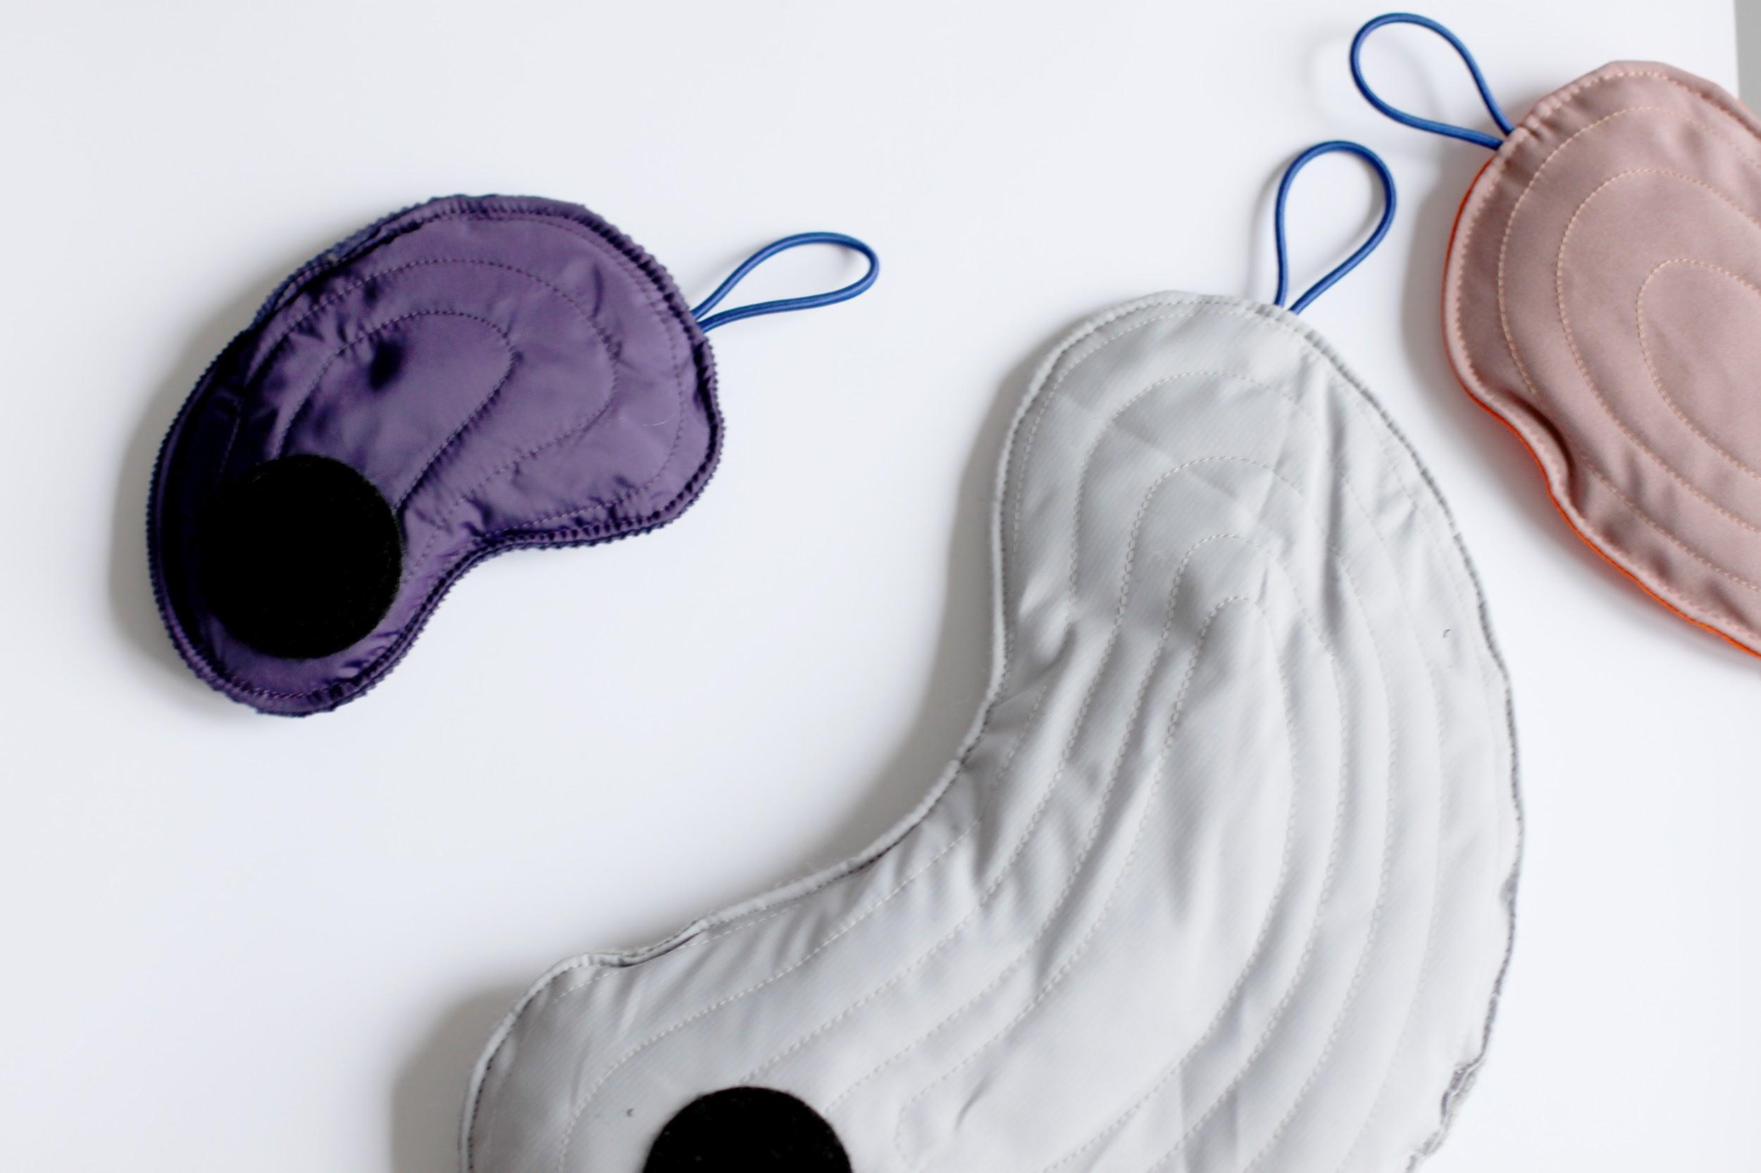

Zapachowe sekwencje

blok techniczny | 1 szt | 2,50 | 2,50 zł
olejki eteryczne | 4 szt | 5,00 | 20,00 zł
pojemniczki | 8 szt | 2,00 | 16,00 zł
masa plastyczna | 1 szt | 7,00 | 7,00 zł
 |  | razem | 45,50 zł
opcjonalnie: wycinacz do kółek |  |  | podkładka na stół, nożyczki, kredki, pisaki lub farby, taśma klejąca dwustronna, cyrkiel lub wycinacz do kółek

Zakupione materiały pozwolą na wykonanie 1 zestawu, zakupione olejki, masa plastyczna i blok techniczny wystarczą do przygotowania kolejnych 10 zestawów.

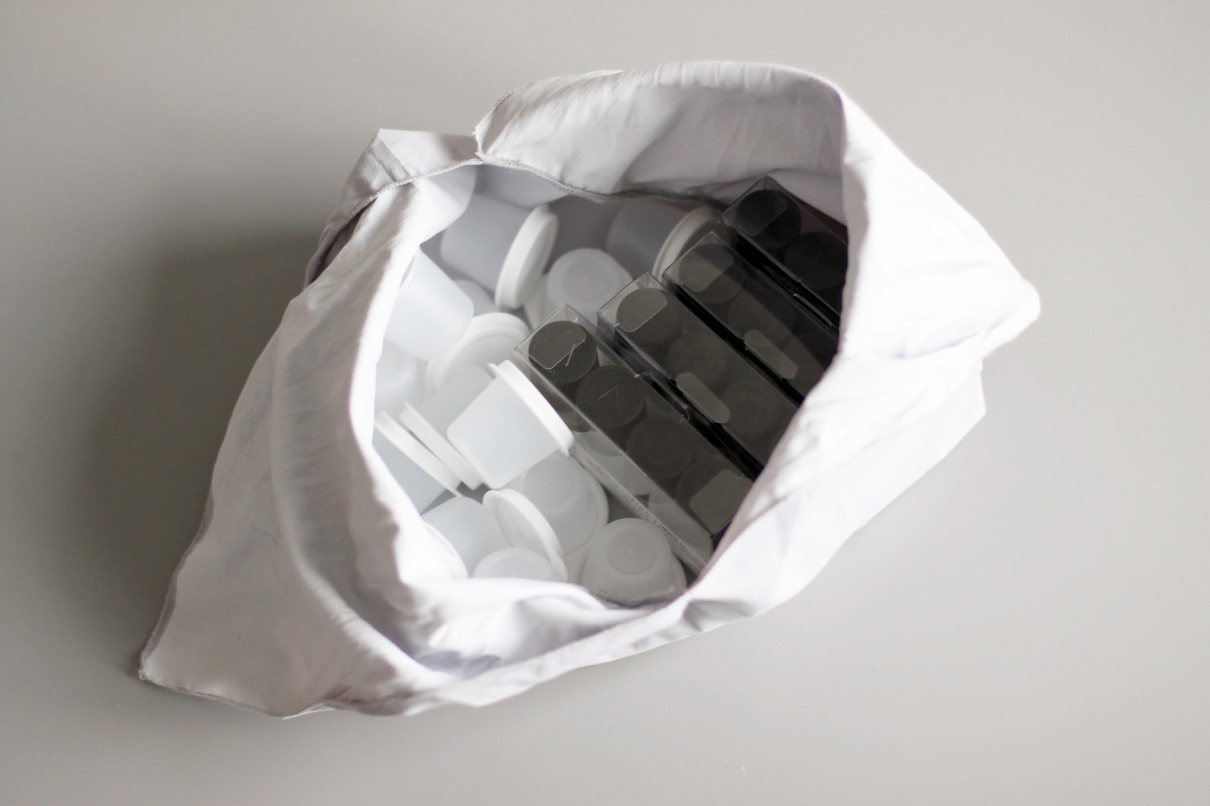

Dźwiękowe bingo

masa plastyczna | 1 szt | 7,00 | 7,00 zł
farba akrylowa | 1 szt | 7,00 | 7,00 zł
 |  | razem | 14,00 zł
 |  |  | podkładka na stół, okrągła wykrawaczka do ciastek, mały kubeczek lub nakrętka od butelki (maksymalna średnica do 30 mm), wałek lub drewniany kijek do wałkowania, pędzelek

Zakupione materiały pozwolą na wykonanie 10 zestawów do dźwiękowego bingo

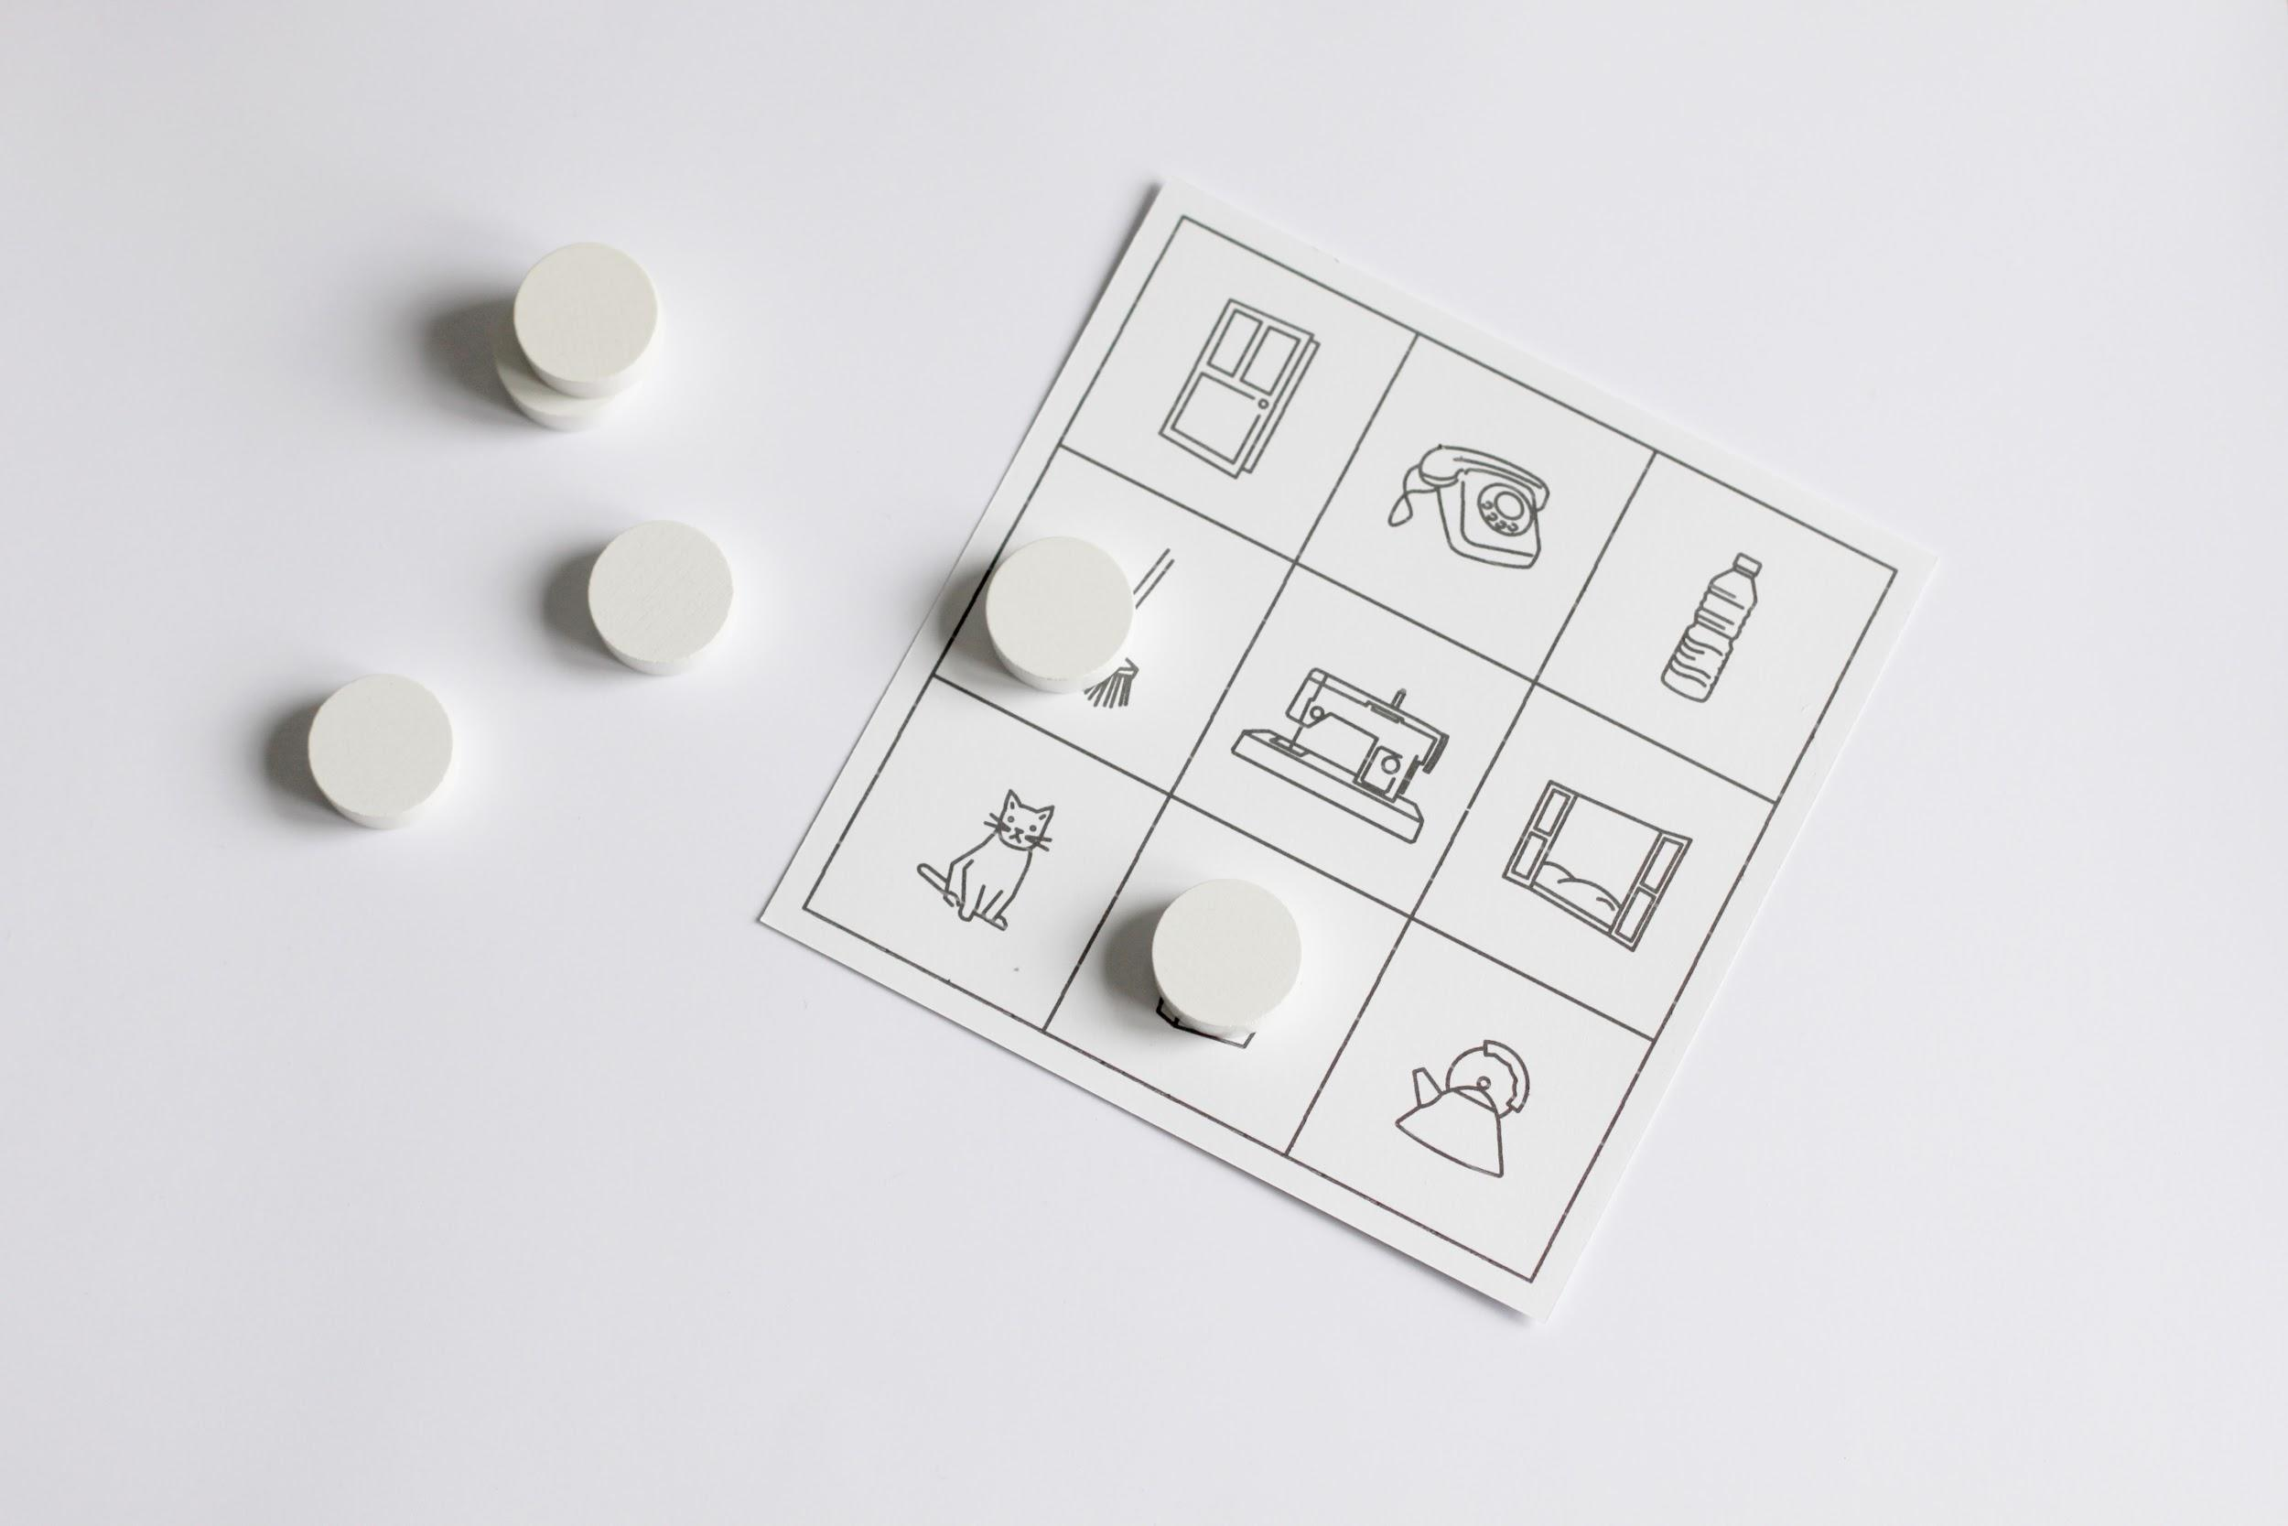

Sensoryczna ścieżka

tkaniny o różnych teksturach | 0,50 mb | 20 zł/mb | 10,00 zł
mata antypoślizgowa | 1 szt | 6,00 zł | 6,00 zł
 |  | razem | 16,00 zł
opcjonalnie: maszyna do szycia |  |  | igła, nici, klej, nożyczki, taśma klejąca dwustronna

Zakupione materiały pozwolą na wykonanie 1 zestawu (około 10 pól) ścieżki sensorycznej.

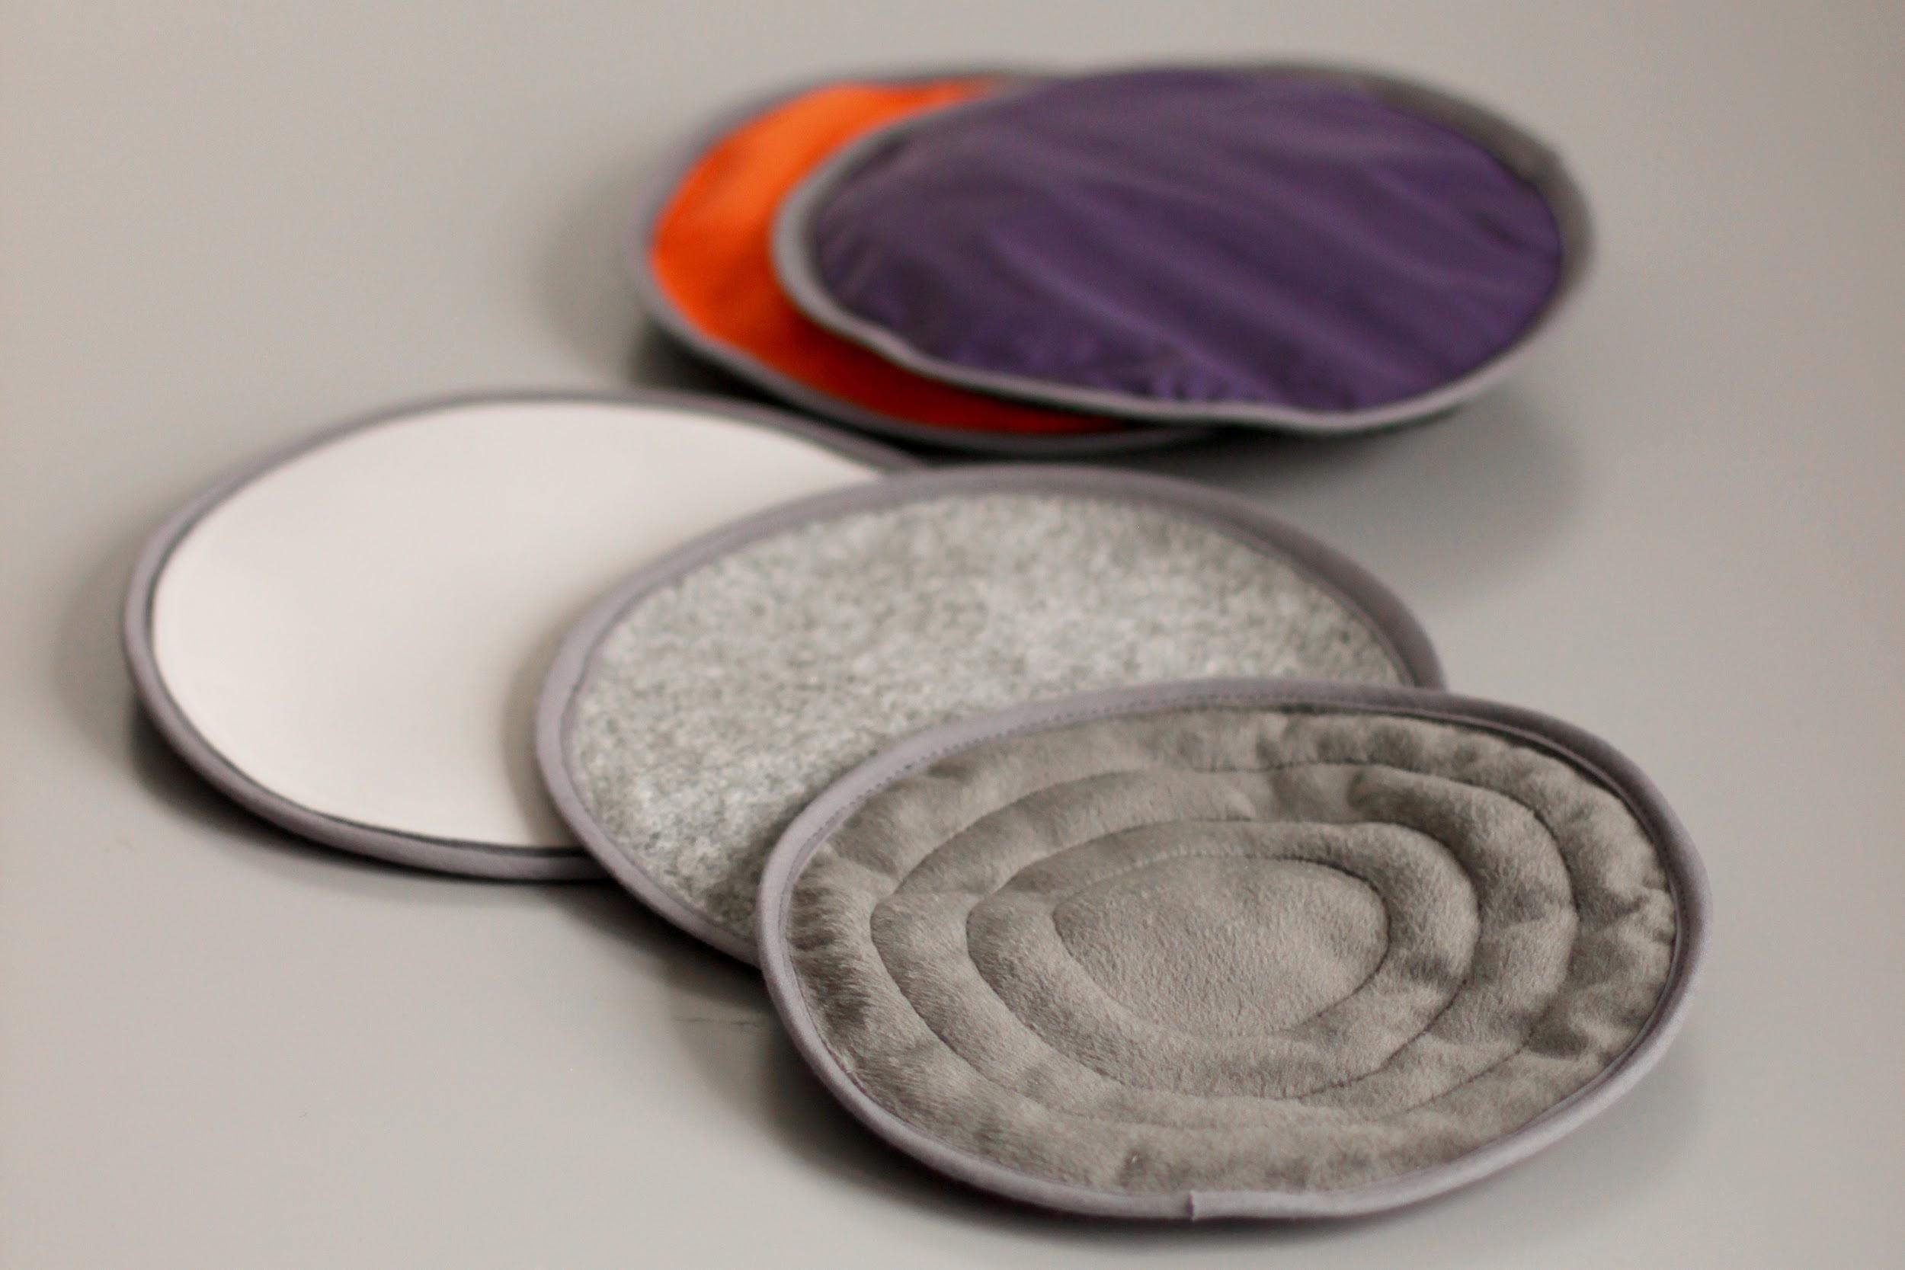

Plastyka pamięci

masa plastyczna | 1 szt | 7,00 | 7,00 zł
drobne koraliki lub kulki styropianowe | 1 op | 5,00 | 5,00 zł
 |  | razem | 12,00 zł
 |  |  | wałek lub drewniany kijek do wałkowania, wykrawaczka

Zakupione materiały pozwolą na wykonanie 1 zestawu (około 10 pól) ścieżki sensorycznej.

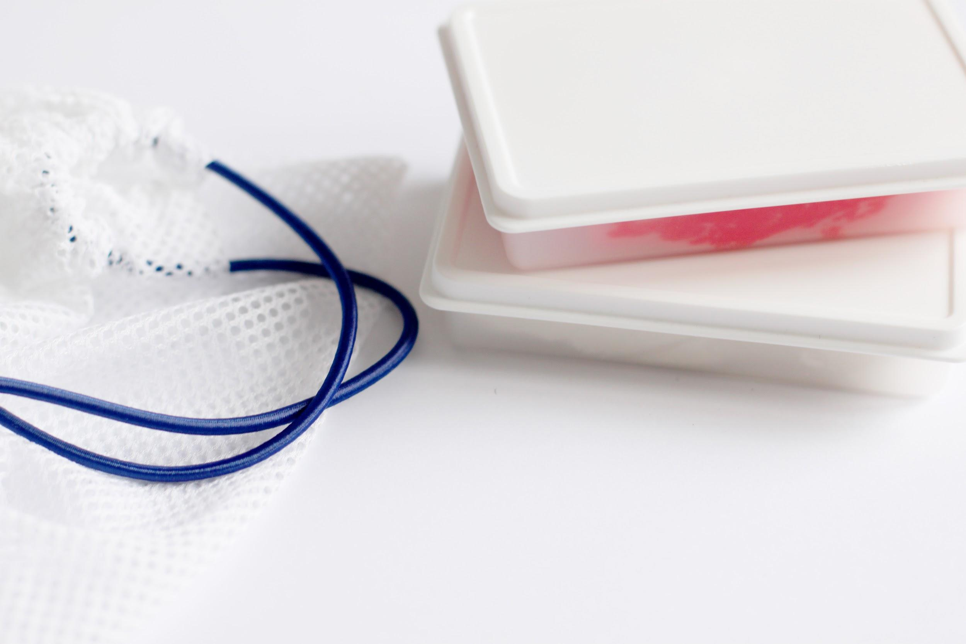

Torba (do której można schować wszystkie pomoce)

tkanina | 0,50 mb | 20 zł/mb | 10,00 zł
rzepy krążki 6 cm | 3 szt | 1,00 | 3,00 zł
 |  | razem | 13,00 zł
 |  |  | igła, nici, klej, nożyczki, taśma klejąca dwustronna

 | Nazwa pomocy | Koszt wykonania
1. | Woreczki obciążeniowe | 11,00 zł
2. | Plastyka pamięci | 12,00 zł
3. | Dźwiękowe bingo | 14,00 zł
4. | Nawlekanka - korale II | 27,00 zł
5. | Memory | 36,50 zł
6. | Nawlekanka - korale I | 44,80 zł
7. | Zapachowe sekwencje | 45,50 zł
 | Razem: | 190,80 zł

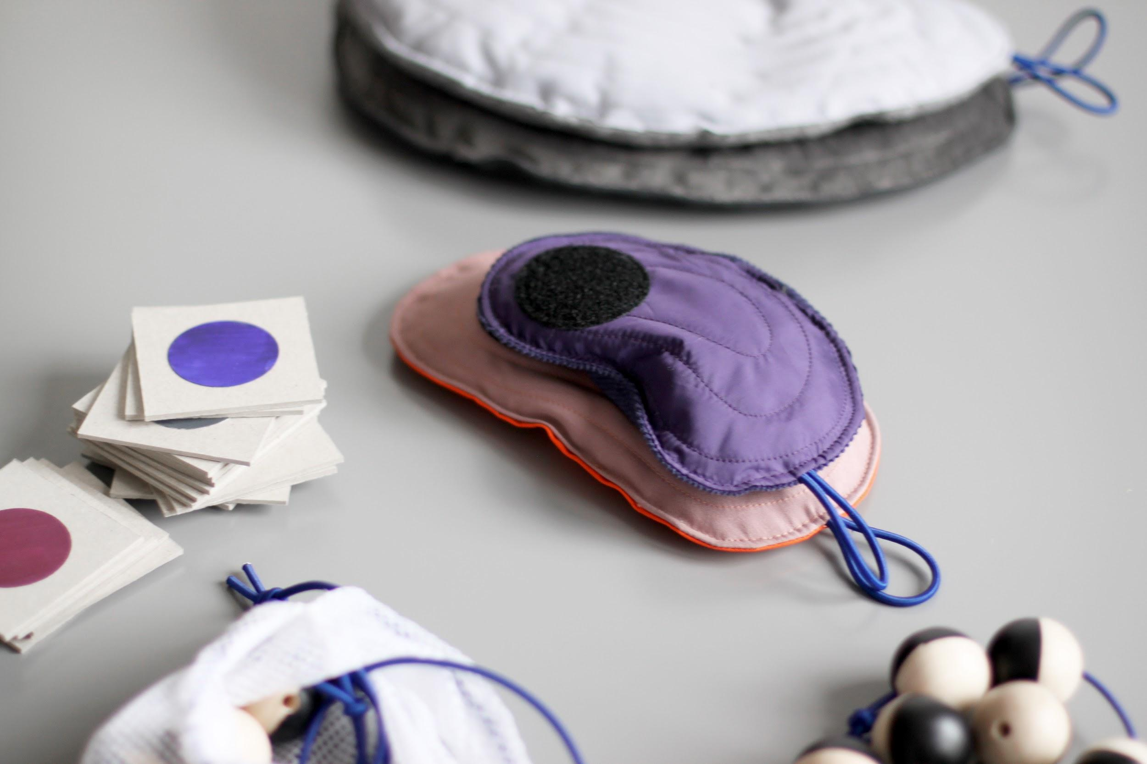

4.2. Wybór olejków eterycznych do pomocy “Zapachowe sekwencje”

zestaw | olejek | działanie
dla zdrowia | lawenda | Destylowany parowo ze świeżo ściętych kwiatów lawendy europejskiej. Lawenda ma czysty, lekki, kwiatowy zapach z lekką nuta drzewno - ziołową. Działa uspokajająco i relaksująco. Często stosowany w kosmetykach do pielęgnacji skóry z uwagi na naturalne właściwości łagodzące i antybakteryjne.
 | mandarynka | Tłoczony na zimno ze skórki owoców mandarynki południowoamerykańskiej. Olejek mandarynkowy delikatny, ciepły i słodki, cytrusowy zapach z kwiatową nutą, który pozwala zrównoważyć emocje i poprawia samopoczucie. Wykorzystywany w kosmetykach do pielęgnacji skóry może zmniejszyć rozstępy na skórze. Stosowany w masażu poprawia krążenie.
 | bergamotka | Tłoczony na zimno ze skórki owoców europejskiej gorzkiej pomarańczy (bergamotki). Ma słodki owocowy zapach z ciepłą nutką ziołową, których kombinacja działa uspokajająco. Stosowany podczas masażu lub w kąpieli wspomaga krążenie. W naturalny sposób przywraca równowagę nawilżenia skóry, dlatego polecany jest do skóry przetłuszczającej się. Działa chłodząco i antyseptycznie.
 | ylang ylang | Destylowany parowo ze świeżo ściętych kwiatów drzewa Ylang Ylang z Madagaskaru. Olejek ma słodki kwiatowy aromat, który równoważy emocje, uspokaja umysł i poprawia nastrój. Często stosowany jako składnik środków do pielęgnacji skóry z uwagi na naturalne działanie łagodzące i regulujące nawilżenie skóry suchej i przetłuszczającej się.
odświeżający | cytryna | Tłoczony na zimno ze skórki owoców cytryny europejskiej lub północnoamerykańskiej. Olejek cytrynowy ma lekki, świeży i słodki zapach, który ożywia emocje i poprawia nastrój. Często stosowany w kosmetykach do pielęgnacji skóry przetłuszczającej się, jako naturalny środek antyseptyczny i przeciwbakteryjny oraz do rozjaśniania przebarwień na skórze.
 | mięta pieprzowa | Olejek miętowy stosuje się do inhalacji, łagodzi objawy kaszlu i przeziębienia, działa przeciwbólowo i kojąco.
 | eukaliptus | Destylowany parowo z liści eukaliptusa chińskiego lub australijskiego. Olejek eukaliptusowy ma świeży i orzeźwiający zapach, który ożywia umysł i wspomaga koncentrację. Oczyszcza drogi oddechowe i jest często używany w nacieraniu mięśni z uwagi na właściwości chłodzące skórę.
 | grejpfrut | Tłoczony na zimno ze skórek owoców grejpfruta europejskiego. Grejpfrut ma świeży, słodki i delikatnie cytrusowy zapach dający odświeżający efekt. Zastosowany w masażu wzmacnia skórę i może pomóc w zwalczania celulitu.
wzmacniający | trawa cytrynowa | Destylowany parowo z liści indyjskiej trawy cytrynowej. Olejek ma silny, świeży, cytrusowy zapach z zielonym i ziołowymi nutkami, który działa energetyzująco. Wykorzystywany w pielęgnacji skóry do równoważenia naturalnej oleistości skóry. Działa antybakteryjnie dzięki naturalnym właściwościom antyseptycznym.
 | limonka | Destylowany parowo ze skórki owoców limonki południowoamerykańskiej. Olejek ma intensywny, świeży i słodki cytrusowy aromat. Doskonale podnosi na duchu po ciężkim dniu w pracy lub na uczelni. Używany w kosmetykach do pielęgnacji skóry do równoważenia jej naturalnej oleistości oraz jako naturalny środek antyseptyczny.
 | pomarańcza | Destylowany parowo ze skórki owoców południowoamerykańskiego drzewa pomarańczowego. Olejek ma słodki, świeży, energetyczny cytrusowy zapach. Używany w masażu może redukować cellulit, a stosowany w środkach do pielęgnacji skóry wspomaga jej naturalne procesy regeneracyjne.
 | sosna | Destylowany parowo z igieł, młodych pędów i szyszek sosny zwyczajnej. Olejek sosnowy ma świeży, zielony, drzewny i balsamiczny zapach. Działa energetyzująco i poprawia samopoczucie. Używany w masażu poprawia krążenie, zwłaszcza po wysiłku fizycznym.
zmysłowy | paczula | Destylowany parowo z liści indonezyjskiej rośliny paczula. Ma ciepły, pikantno-drzewny, orientalny zapach. Często wykorzystywany w mieszankach olejków do masażu i środkach do pielęgnacji skóry z uwagi na jego właściwości pobudzające skórę do naturalnego procesu regeneracji.
 | palmarosa | Destylowany parowo z liści indonezyjskiej rośliny palmarosa. Słodki, kwiatowo-różany zapach ma działanie łagodzące i odżywcze. Często stosowany w masażu i środkach do pielęgnacji skóry z uwagi na działanie regulującej jej wilgotność. Może również być pomocny w zwalczaniu cellulitu.
 | drewno cedrowe | Destylowany parowo z drewna cedru amerykańskiego. Olejek ma głęboki drzewny zapach z lekką nutą balsamiczną. Działa kojąco, a jednocześnie pobudza zmysły. Drewno cedrowe jest symbolem płodności i siły ducha, która wraz z jego wzmacniającymi właściwościami łagodzi codzienne stresy i napięcia. Często używany do pielęgnacji skóry przetłuszczającej się z uwagi na naturalne właściwości ściągające. Jest antyseptyczny, wzmacniający i działa łagodząco na skórę.
 | gorzka pomarańcza | Destylowany parowo z liści europejskiej gorzkiej pomarańczy. Olejek ten ma świeży, kwiatowy zapach z nutką drzewno-ziołową. Łagodzi emocje, oraz umysł i poprawia nastrój. Często stosowany w pielęgnacji skóry przetłuszczającej się z uwagi na jego naturalne działanie regulujące nawilżenie skóry.
na dobre samopoczucie | lawenda, palmarosa, geranium | Odprężające
 | mięta,  cytryna, limonka | Odświeżające
 | grejpfrut, drzewo cedrowe, cytryna | Ujędrniające
 | ylang ylang, mandarynka, bergamotka | Zmysłowe

4.3. Wnioski i rekomendacje

Wykonywanie pomocy w trakcie warsztatów
- Materiały z których wykonywane są pomoce nie powinny uczulać oraz powinny być łatwe do umycia, materiały i komponenty z których został wykonany zestaw są łatwo dostępne, terapeuci i wolontariusze biorący udział w testowaniu rozwiązania wyrazili chęć wykonania zestawu we własnym zakresie
- Poziomu trudności wykonywanej czynności musi być dostosowany do możliwości psychofizycznych osoby starszej
- Uczestnicy powinni mieć możliwość pracy we własnym tempie
- Cel warsztatów musi być jasny i zrozumiały dla wszystkich uczestników
- Wykonywanie pomocy powinno zostać poprzedzone instruktażem w trakcie którego zaprezentowany zostanie efekt końcowy zadania
- Niektóre osoby chętnie wykonują czynność przez cały czas trwania warsztatów, inne wolą zmieniać czynności częściej
- W doborze kolorów należy pamiętać, o dysfunkcjach wzorku pojawiających się u osób starszych np. w trakcie malowania kółek do memory pojawiła się potrzeba zastosowania bardziej kontrastowych podkładek, białe kółko na jasnej podkładce nie było widoczne
- Rekomendowane farby do wykonania pomocy to farby akrylowe - są łatwo dostępne (w sklepach dla plastyków, sklepach papierniczych), można łączyć je uzyskując nowe kolory, są niemal bezwonne, łatwo je zmyć z rąk i pomalowane elementy są trwałe, nie wycierają się oraz nie brudzą nawzajem
- Wykonanie niektórych pomocy poprzedzone powinno być wstępnym przygotowaniem materiałów przez terapeutów np. w przypadku termoforów należy uszyć je przed warsztatami, osoby starsze mogą wypełnić je pestkami i zaszyć
- W przypadku termoforu należy korzystać z cienkich materiałów np. bawełny. Pomimo prób wykonanie termoforu na szydełku nie powiodło się (pestki wiśni wysypywały się przez dziurki które powstały w wyniku szydełkowania)
- Szycie jest czynnością chętnie podejmowana przez uczestniczki warsztatów
- Przetestowane zostało wykonanie pomocy takich jak: memory, dźwiękowe bingo, zapachowe sekwencje i termofory, sensoryczna ścieżka i nawlekanki wymagają kolejnych testów
- Koszt wykonania wszystkich pomocy to 190 zł, należy jednak pamiętać, że większość materiałów takich jak farby czy wosk mogą posłużyć do wykonania dużo większej ilości pomocy
- Olejki wykorzystane do wykonania Zapachowych Sekwencji powinny być łagodne i odświeżające lub wykazywać działanie relaksujące
- W ocenie wolontariuszy i terapeutów instrukcje są czytelne i bardzo pomocne w organizacji warsztatów

Ćwiczenia z wykorzystaniem zaprojektowanych pomocy
- Plastyka pamięci - lepienie pierogów (z masy plastycznej) jest czynnością lekką, zrozumiałą i przyjemną, warsztaty można połączyć z wykonywaniem elementów np. do dźwiękowego bingo, ćwiczenie polegające na połączeniu dwóch kolorów pozwala na wdrożenie się do pracy, działa odstresowująco
- Termofory po rozgrzaniu mają działanie relaksujące, układanie ich na ciele w większych ilościach pozwala na dodatkowe odprężenie, można wykonywać przy ich użyciu ćwiczenia na propriocepcję
- Zasady gry w memory są zrozumiałe, dają dużą ilość możliwości modyfikacji rozgrywki
- Nawlekanki najlepiej sprawdzają się w przypadku osób z dysfunkcja w zakresie małej motoryki, jest to czynność która może być wykonywana przez osobę starszą samodzielnie

Istnieje możliwość połączenia warsztatów w trakcie których wykonywane są pomoce z ćwiczeniami z użyciem tych pomocy. W trakcie ostatnich testów okazało się, że takie połączenie bardzo dobrze się sprawdza, nie wyklucza z grupy osób mniej sprawnych a jednocześnie cel wykonywania pomocy jest widoczny.

5. Projekt

5.1. Opis projektu i poszczególnych elementów zestawu Therapy Set

(Opis wersja krótsza)

Therapy Set

Therapy Set to zestaw pomocy terapeutycznych przeznaczonych dla osób starszych, w szczególności mieszkańców Domów Pomocy Społecznej. Zestaw składa się z siedmiu pomocy umożliwiających kompleksową terapię seniorów.

Pomoce mogą być wytwarzane przez mieszkańców DPS w ramach warsztatów terapii zajęciowej oraz wykorzystywane w terapii i fizjoterapii prowadzonej przy łóżku seniora. Jednym z elementów projektu jest strona internetowa na której znajdują się instrukcje oraz scenariusze zajęć i ćwiczeń.

Projekt uzyskał dofinansowanie w ramach Małopolskiego Inkubatora Innowacji Społecznych działającego przy Regionalnym Ośrodkiem Polityki Społecznej w Krakowie

Prototyp projektu powstał w wyniku współpracy z Regionalnym Ośrodkiem Polityki Społecznej w Krakowie oraz uzyskał dofinansowanie w ramach Małopolskiego Inkubatora Innowacji Społecznych, obecnie jest na etapie testowania.

------------------------------------------------------------------------------------------------------------------------

(Opis wersja dłuższa)

Therapy Set

Therapy Set to zestaw pomocy terapeutycznych przeznaczonych dla osób starszych, mieszkańców Domów Pomocy Społecznej. Zestaw składa się z siedmiu pomocy umożliwiających kompleksową terapię seniorów.

Pomoce mogą być wytwarzane przez mieszkańców DPS w ramach warsztatów terapii zajęciowej oraz wykorzystywane w terapii i fizjoterapii prowadzonej zazwyczaj przy łóżku seniora. Jednym z elementów projektu jest strona internetowa na której znajdują się instrukcje do wykonania pomocy oraz scenariusze zajęć i ćwiczeń.

Cel projektu

Celem projektu jest zwiększenie dostępności terapii w Domach Pomocy Społecznej i umożliwienie prowadzenia terapii przez osoby niewykwalifikowane czyli wolontariuszy i rodziny mieszkańców Domu.

Problematyka projektowania dla osób starszych jest tematem mojej pracy doktorskiej, w ramach wolontariatu przez pół roku uczestniczyłam w terapii zajęciowej prowadzonej w dwóch krakowskich Domach Pomocy Społecznej.

Prototyp projektu powstał w wyniku współpracy z Regionalnym Ośrodkiem Polityki Społecznej w Krakowie w ramach Małopolskiego Inkubatora Innowacji Społecznych, obecnie jest na etapie testowania.

Wszystkie zaprojektowane elementy zestawu konsultowane były z fizjoterapeutą. Każda z pomocy ma na celu oddziaływanie na inny zmysł, niektóre z nich mają działanie polisensoryczne.

Intencja oraz materiał wykonania

Wykonywanie pomocy terapeutycznych w trakcie warsztatów terapii zajęciowej pozwala na maksymalne zredukowanie wkładu materialnego. Cena wykonania całego zestawu to około 150 zł.

Wszystkie pomoce wykonane są z łatwo dostępnych materiałów (np. gotowe elementy drewniane, tkaniny i materiały dostępne w małych arkuszach).

Strona internetowa

www.therapyset.pl

------------------------------------------------------------------------------------------------------------------------

(Opis elementów zestawu)

Therapy Set

Memory - oddziaływanie w kierunku percepcji i spostrzegawczości - zestaw dwudziestu kartoników z kolorowymi kołami, zadanie polega na zapamiętywaniu położenia kart i łączeniu je w pary

Nawlekanka - ćwiczenie małej motoryki i koordynacji wzrokowo ruchowej - nawlekanie korali zgodnie z dołączona instrukcją, korale różnia sie od siebie wielkością i wzorem

Dźwiękowe bingo - wzbogaca umiejętności poznawcze i pobudza ciekawość świata - terapeuta odtwarza kolejno dźwięki, które zaznaczone są na kartach, osoba która jako pierwsza zaznaczy trzy sąsiadujące obrazki wygrywa

Zapachowe sekwencje - rozwija koncentrację, wpływa na polepszenie pamięci krótkotrwałej - terapeuta układa sekwencję zapachów, zadaniem seniora jest powtórzenie sekwencji, rozwiązanie zadania znajduje się na spodach pojemniczków

Plastyka pamięci - działanie odprężające i antystresowe, możliwość odniesienia się do przyjemnych wspomnień zakotwiczonych w pamięci długotrwałej - do ćwiczeń wykorzystywane są masy plastyczne o różnej strukturze i temperaturze

Woreczki obciążeniowe - oddziaływanie w kierunku propriocepcji (czucia własnego ciała) - ćwiczenie szczególnie korzystne dla osób po przebytym udarze, woreczki mogą być wykorzystywane jako obciążenie lub termofor

Ścieżka sensoryczna - ćwiczenie równowagi, aktywizacja ruchowa - ćwiczenie polega na chodzeniu po ścieżce wykonanej z różnych materiałów

Zeszyt terapeutyczny

Głównym założeniem projektu zeszytu terapeutycznego było ułatwienie komunikacji terapeuty lub wolontariusza z nowym mieszkańcem DPSu. Zeszyt mógłby być rodzajem pretekstu do rozmowy, ale również służyłby do uporządkowania podstawowych informacji na temat mieszkańca takich jak zainteresowania, relacje rodzinne, ciekawe historie z życia. Terapia oparta na wspomnieniach może przynieść bardzo wiele korzyści zwłaszcza w przypadku osób borykających się z problemami z pamięcią, alzheimerem lub demencją.

Obecna procedura zakłada, że każdy z mieszkańców powinien odbyć rozmowę z psychologiem najpóźniej do dwóch tygodni od momentu wprowadzenia się do Domu. Spotkanie to ma na celu uzupełnienie dokumentów, wybór ścieżki terapii oraz określenie preferencji mieszkańca. W praktyce informacje pozyskane przez psychologa obowiązuje klauzula poufności, która uniemożliwia zapoznanie się osób postronnych np. wolontariuszy ze szczegółami z życia seniora jednocześnie w znaczący sposób utrudniając możliwość dostosowania terapii do uczestnika. Zeszyt terapeutyczny powinien mieć formę ćwiczeń, które wykonuje senior wraz z terapeutą, efekty ich pracy mogą być następnie udostępnione np. wolontariuszom pracującym z mieszkańcami domu.

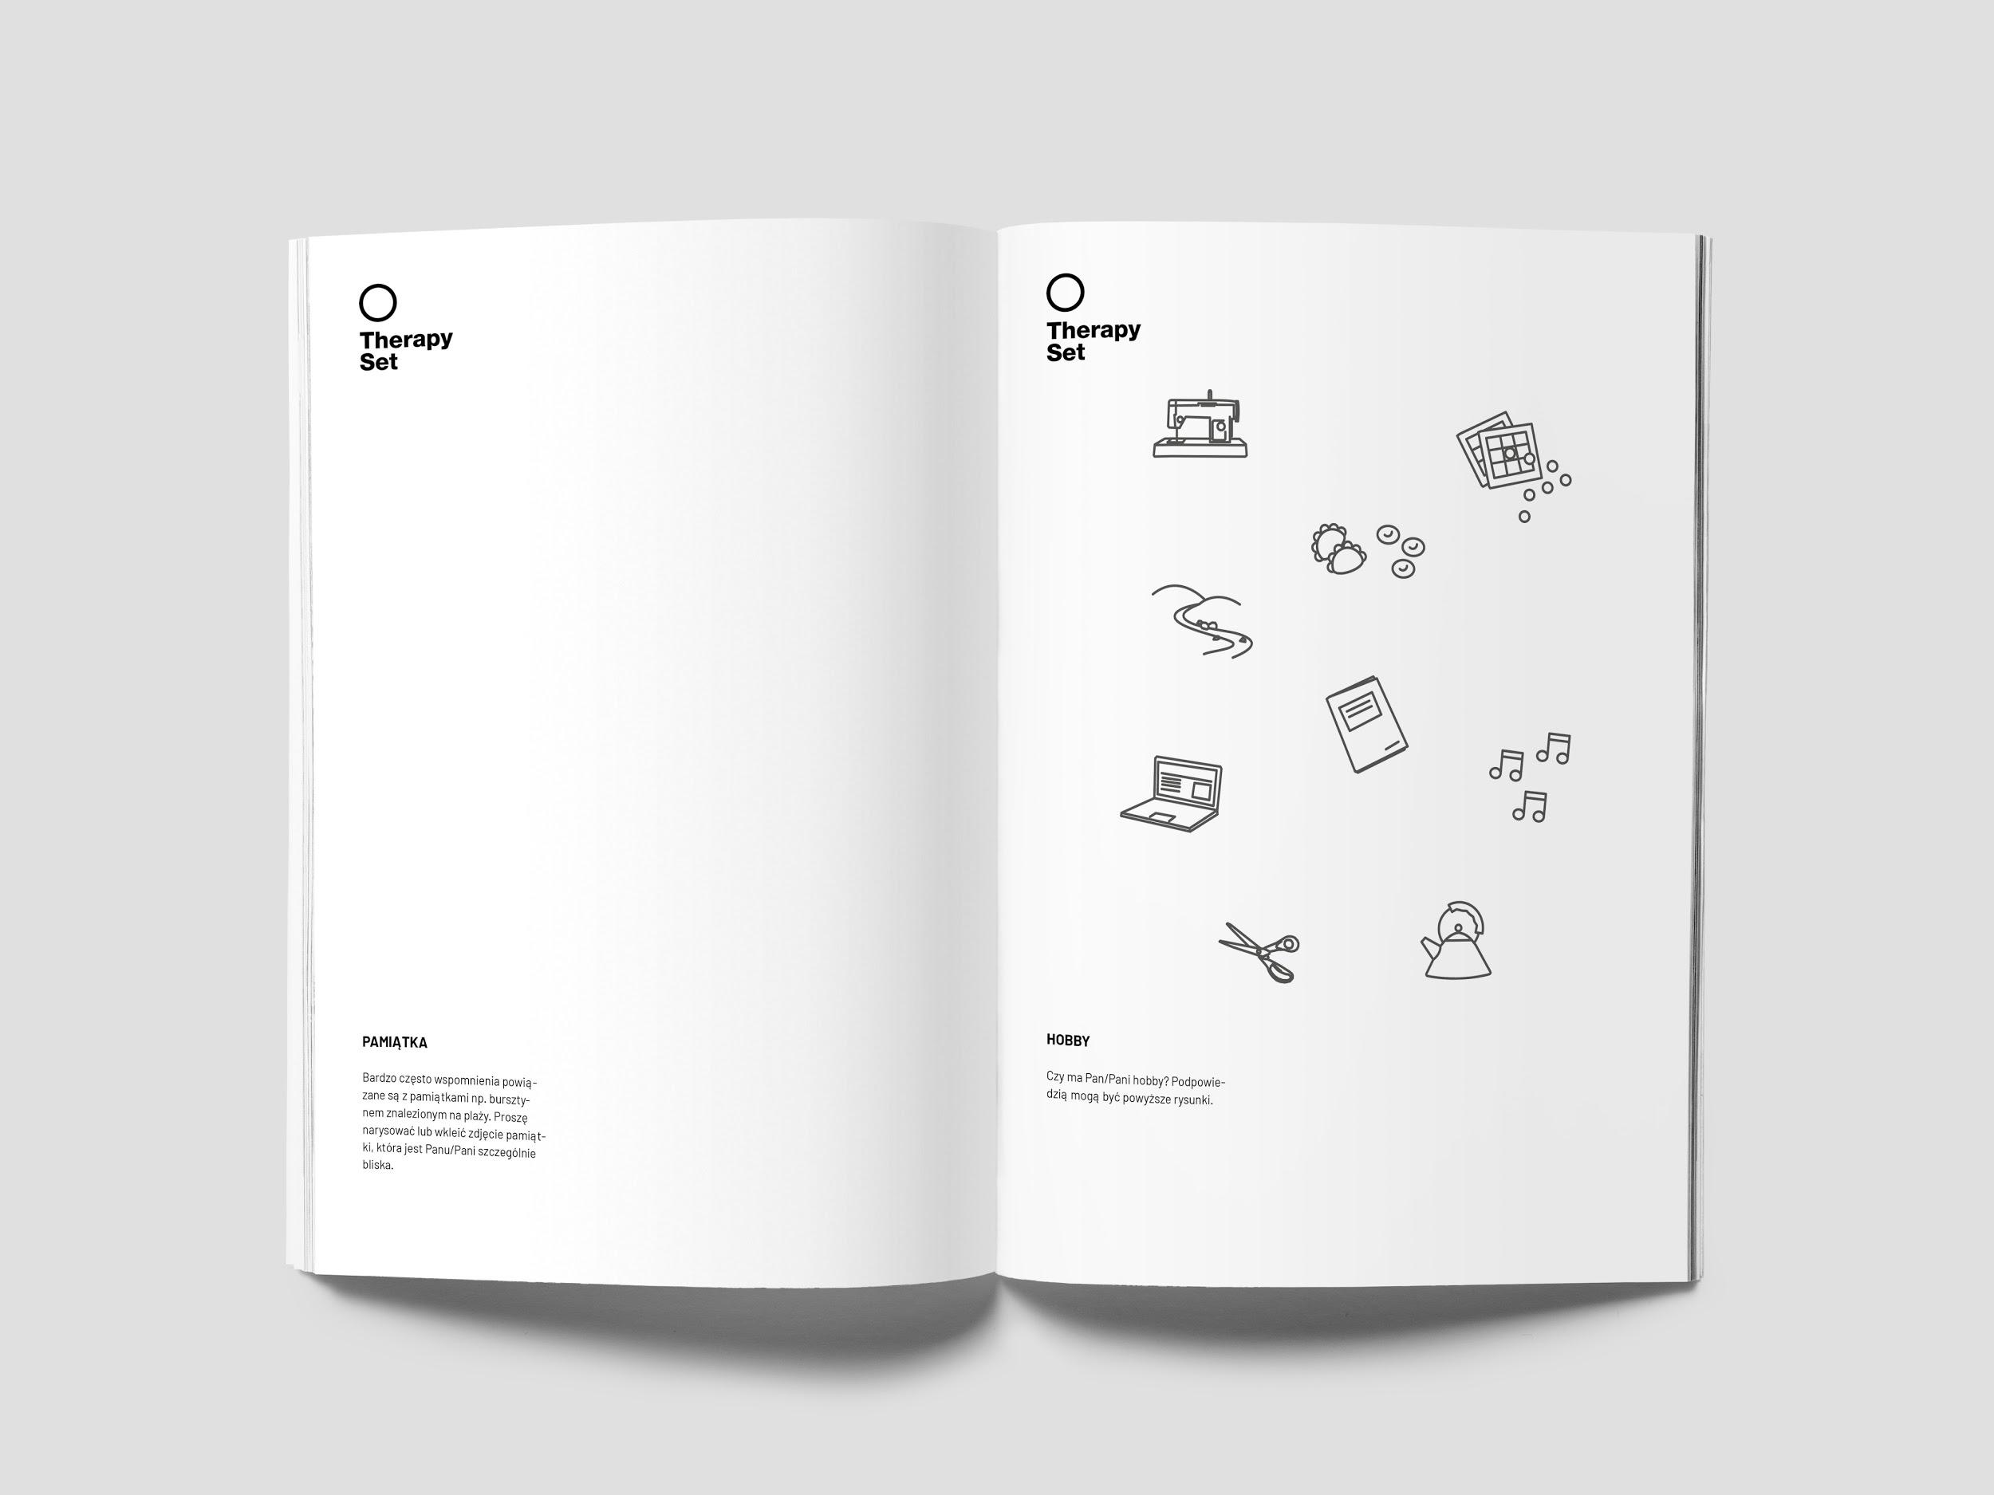

5.2. Strona internetowa

Zaprojektowana strona internetowa umożliwia pobieranie instrukcji do warsztatów w trakcie których wykonywane są pomoce oraz scenariuszy ćwiczeń. Pliki można pobrać klikając po prawej stronie zakładkę “do pobrania”. W większości pomocy pobierany jest plik pdf, w przypadku Dźwiękowego Binko pobierany jest plik Zip, który zawiera plik pdf i dźwięki niezbędne do przeprowadzenia ćwiczeń.

Poniżej znajdują się print screeny obrazujące wygląd strony, kolorystykę oraz sposób działania.

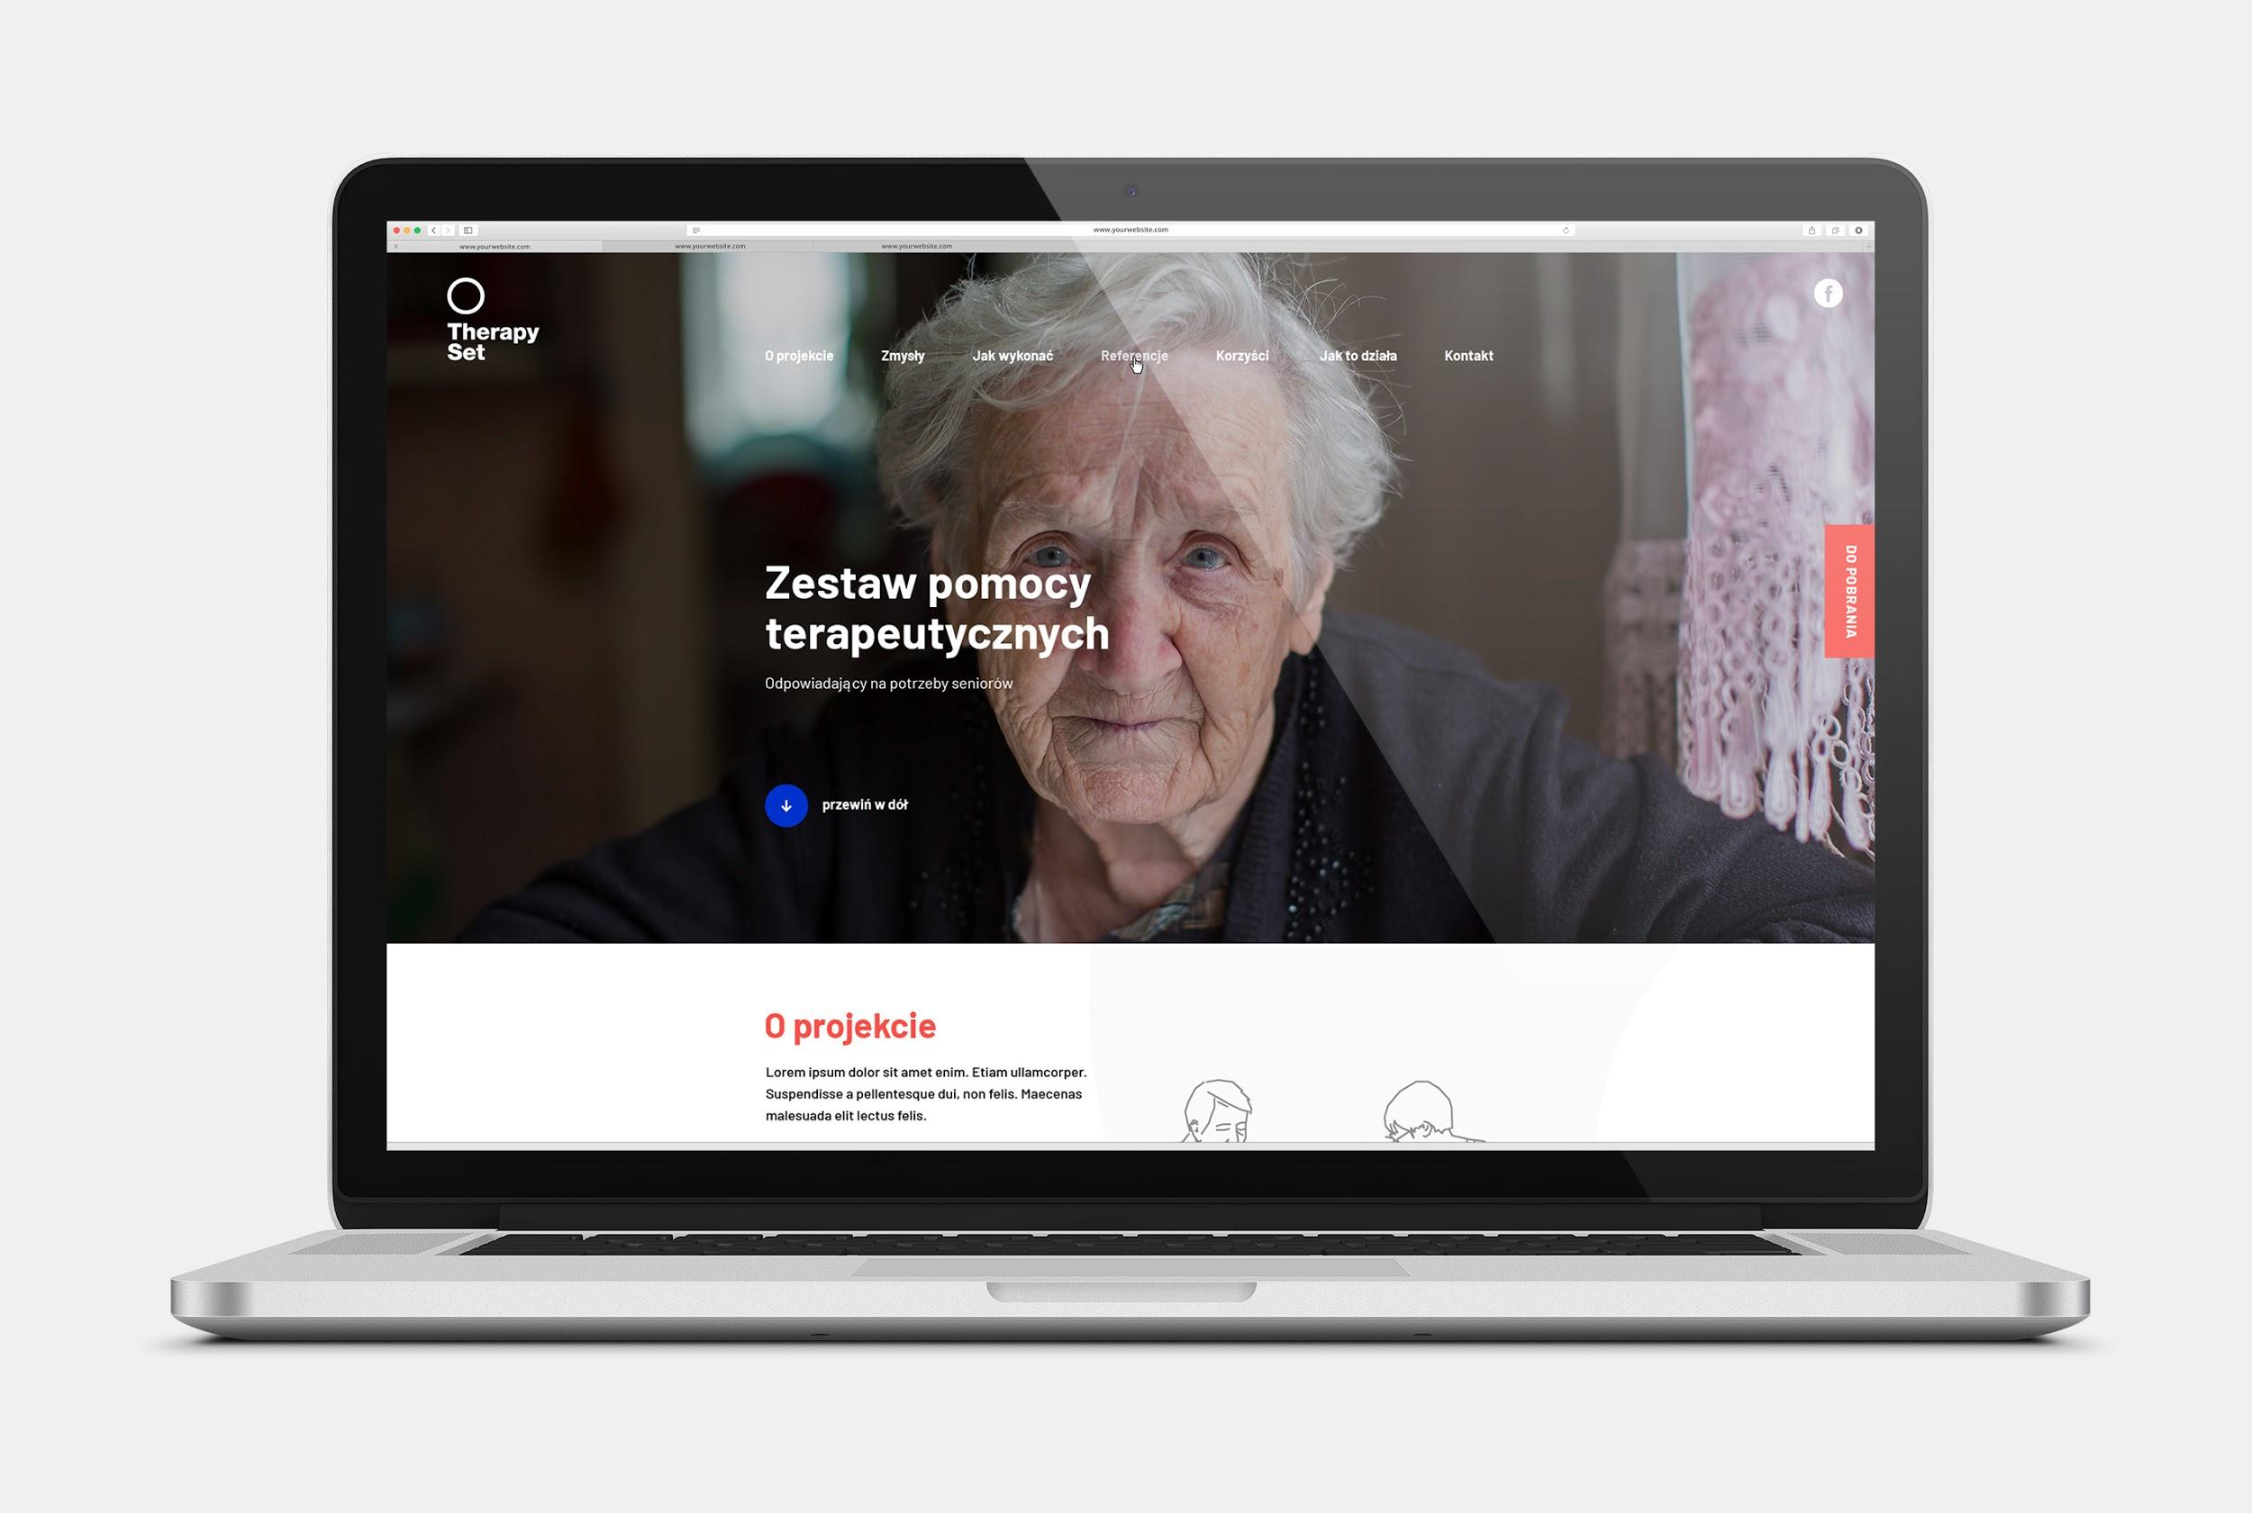
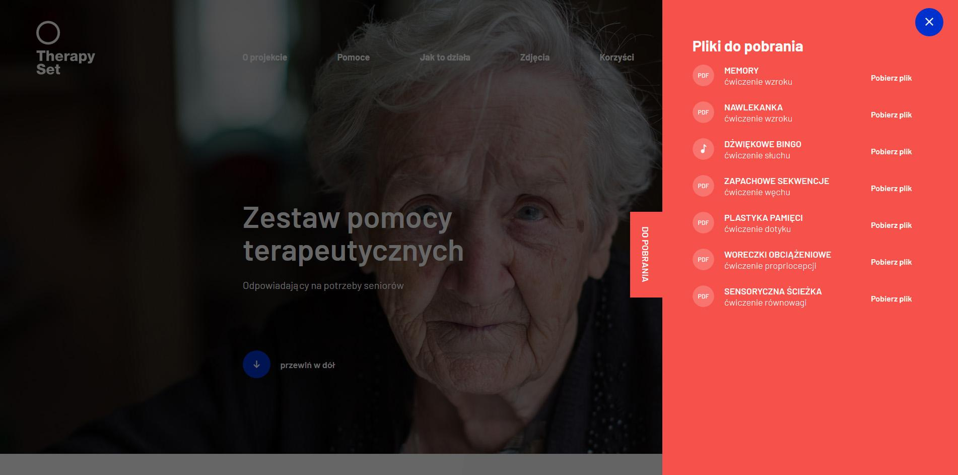
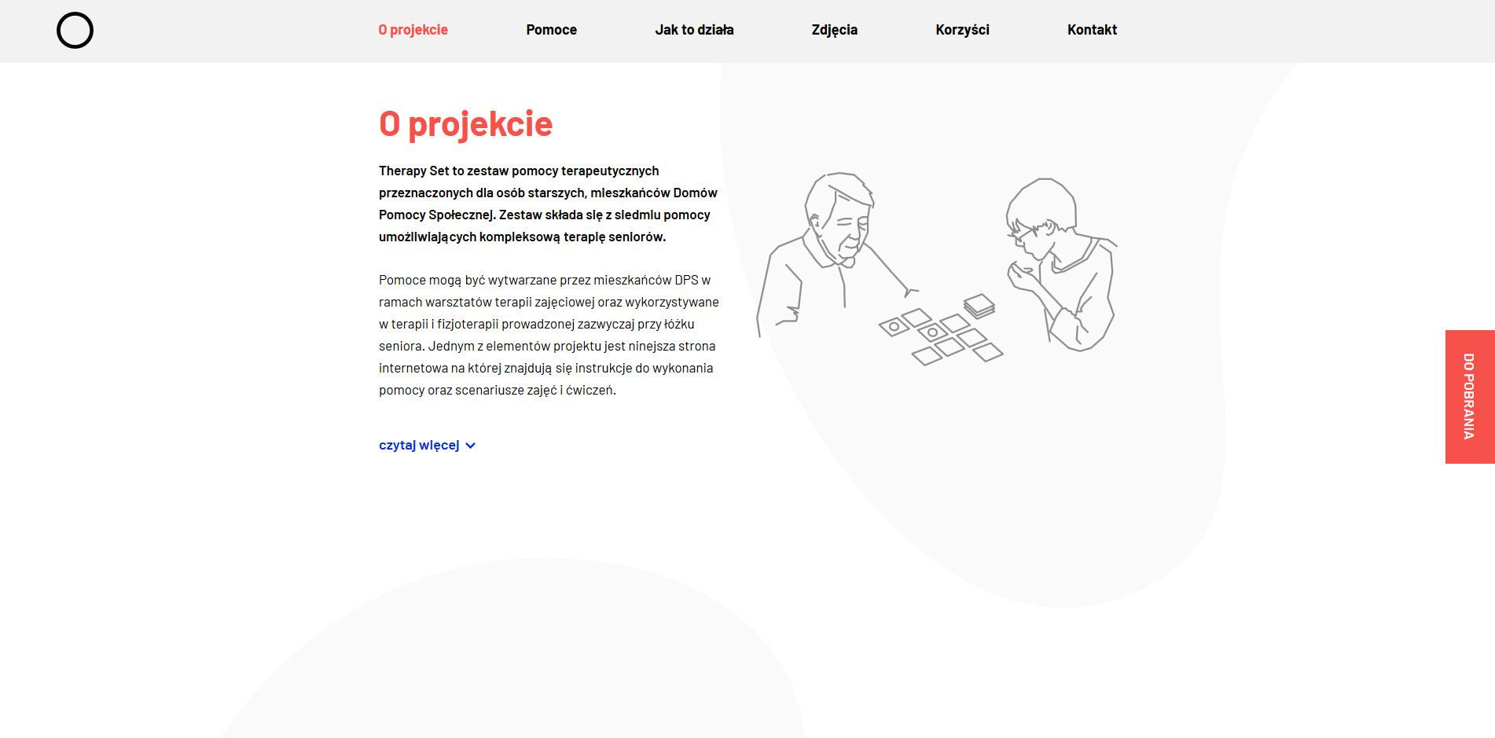
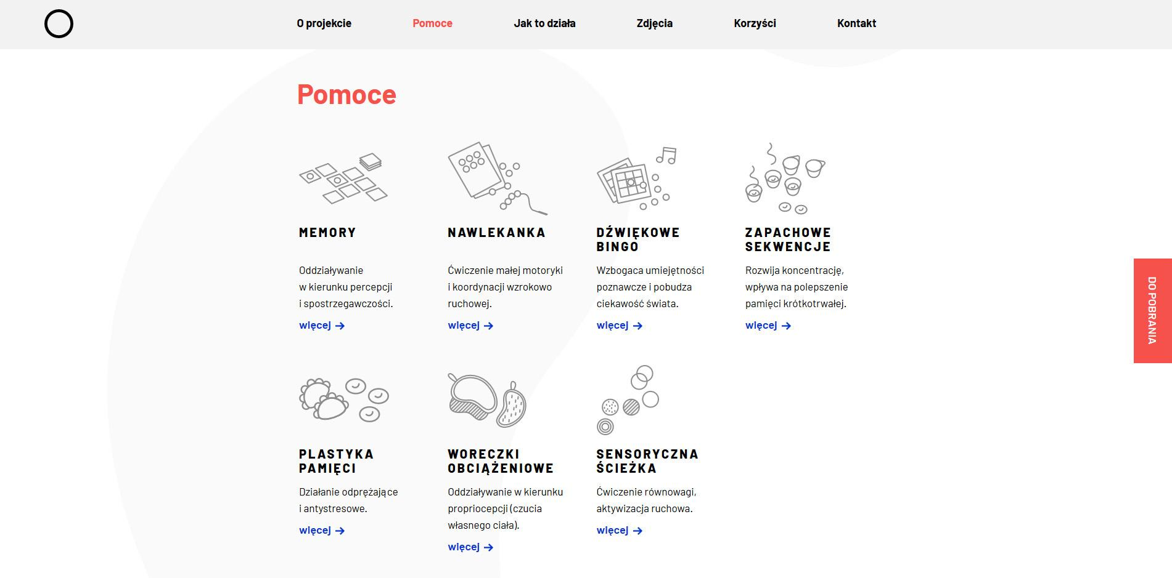
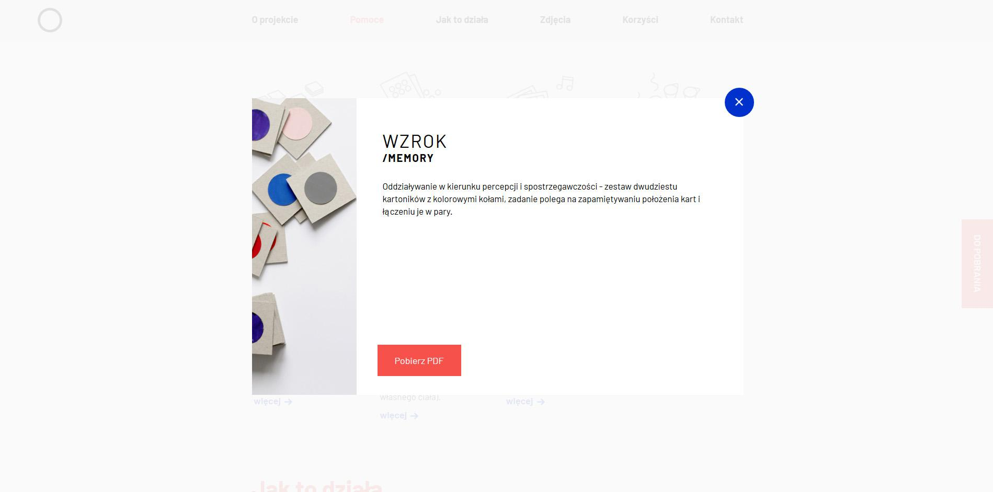
Adres strony: www.therapyset.pl

5.3. Zakładane funkcje użytkowe

W opinii fizjoterapeuty wszystkie zaprojektowane pomoce wykazują działanie terapeutyczne. Wspólne wykonywanie pomocy przyczynia się do budowania pozytywnych relacji w grupie, działa motywująco i aktywizująco. Ćwiczenia z wykorzystaniem pomocy poprawiają sprawność małej motoryki, pobudzają zmysły i pomagają w budowaniu relacji z terapeutą.

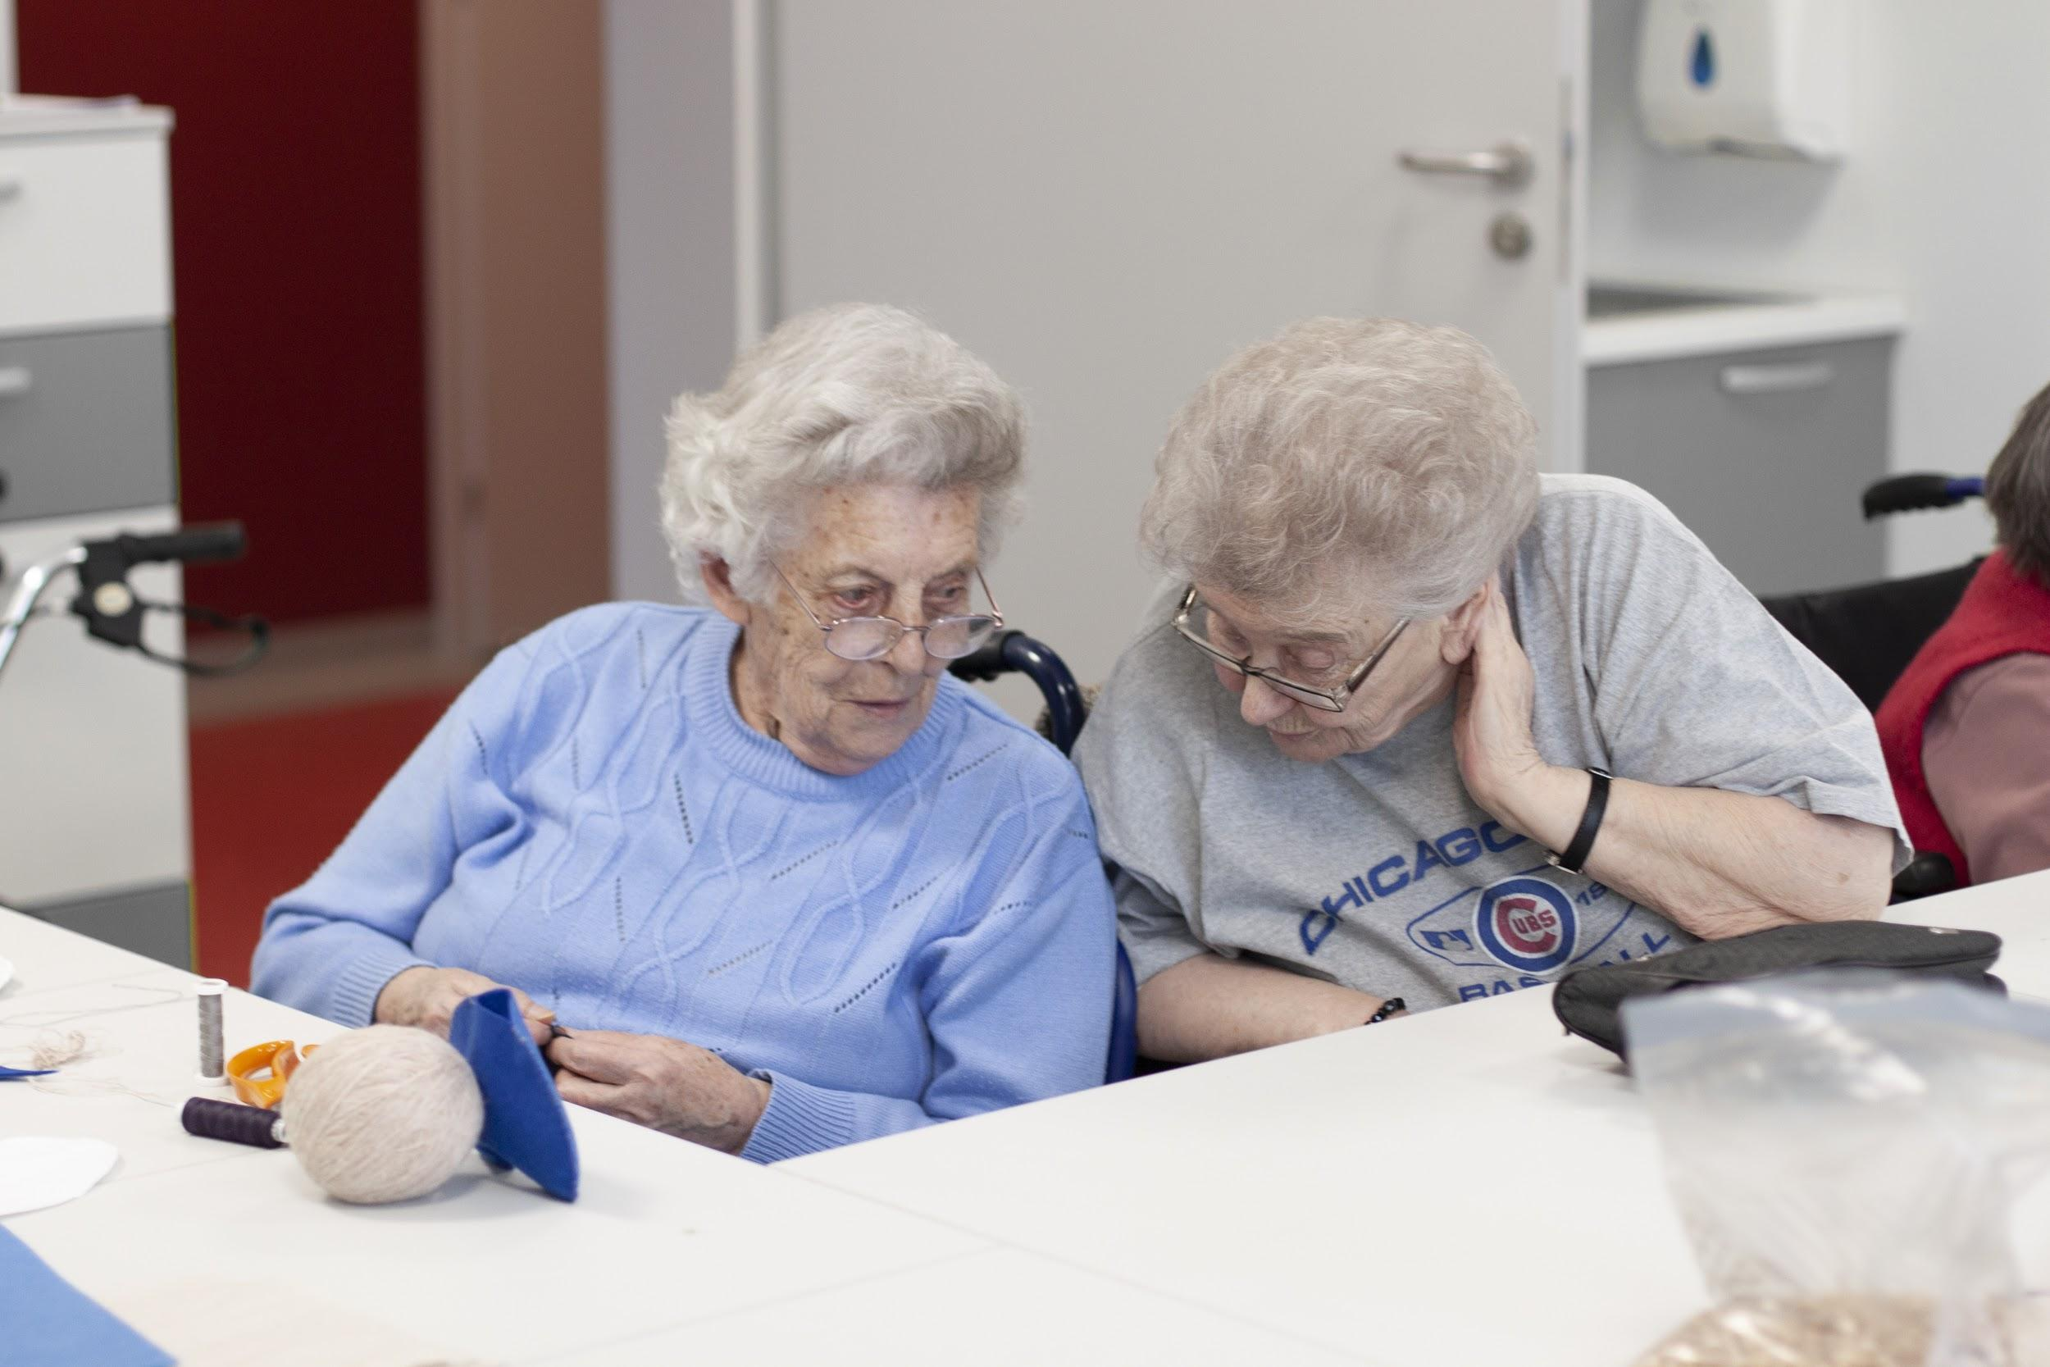

“Therapy Set ze względu na swoje indywidualne założenia skupia się bardziej na ergoterapii oraz arteterapii. Zaproponowane w projekcie rozwiązania mają charakter indywidualny. Therapy Set jest ukierunkowane na pracę bardziej indywidualną niż grupową, co stanowi o innowacyjnym podejściu do zagadnienia terapii zajęciowej w warunkach Domów Pomocy Społecznej. Taka interpretacja tematu pozwala na zaangażowanie wszystkich pensjonariuszy, szczególnie tych, którzy mają znaczne ograniczenia ruchowe i większość czasu spędzają w łóżku, a ich aktywność ogranicza się do aktywności przy stoliku w pozycji półleżącej lub siedzącej. W obecnych warunkach trudno zapewnić takim osobom pełne lub częściowe uczestnictwo.”

“W indywidualnej koncepcji terapii zajęciowej konieczne jest dokonanie stosownego wyboru bodźców i stopniowania stymulacji w zależności od potrzeb i preferencji osoby, do której terapeuta/wolontariusz próbuje dotrzeć. Należy zadbać o przyjazne warunki, stwarzające poczucie bezpieczeństwa oraz atmosfery wzajemnego zaufania, które docelowo będzie prowadzić do poczucia radości i spełnienia. Wiąże się to bezpośrednio z poczuciem sprawczości. Bardzo ważne jest, aby proponowane działania były celowe tzn. pomoc powinna być opracowana w taki sposób, aby podejmowana akcja prowadziła do konkretnej reakcji, uzyskania celowego efektu. “

“ Proponowane rozwiązanie w postaci gry memory i nawlekanki odpowiada założeniom terapii zajęciowej. Dzięki zastosowaniu metody wielowariantowości pozwala na rozwijanie decyzyjności u osoby korzystającej z tej formy wsparcia terapeutycznego.”

“Therapy Set oddziałuje silnie w kierunku zmysłu dotyku. Większość zaprojektowanych pomocy najsilniej angażuje zmysł dotyku oraz wzroku. W przypadku stymulowania zmysłu wzroku najłatwiej jest osiągnąć efekt celowości zadania. Przy użyciu masy plastycznej można tworzyć różnorodne formy z wielu dziedzin życia. Jednym z bardziej atrakcyjnych pomysłów jest wykorzystanie tego plastycznego tworzywa w tematyce kulinarnej.”

“Zestawy terapeutyczne mają być w założeniu przygotowywane samodzielnie na podstawie szczegółowego instruktażu. Jest to zadanie kierowane głównie do terapeutów, wolontariuszy, opiekunów osób zależnych. Jednak w przypadku pensjonariuszy o mniejszym stopniu niepełnosprawności maksymalnie aktywne uczestniczenie w procesie wytwarzania i przygotowywania określonych pomocy – elementów Therapy Set, może stanowić terapię samą w sobie. Takie działanie pozwala na przećwiczenie organizowania własnej pracy tak, aby osiągnąć wspólny cel. Pozwala na zaistnienie interakcji, która może być rozwijana w dalszym etapie korzystania z pomocy. Pozwoli użytkownikowi oswoić się z oferowanymi przyborami terapetycznymi, i wzmocnić zamierzony efekt końcowy, przynieść wyraźny, oczekiwany rezultat działań. Wykonywanie prostych czynności manualnych podczas przygotowywania elementów Therapy Set to także szansa na jeszcze silniejsze oddziaływanie w kierunku kształtowania małej motoryki.”

Cytaty pochodzą z opinii Barbary Skalnej (fizjoterapeuty).

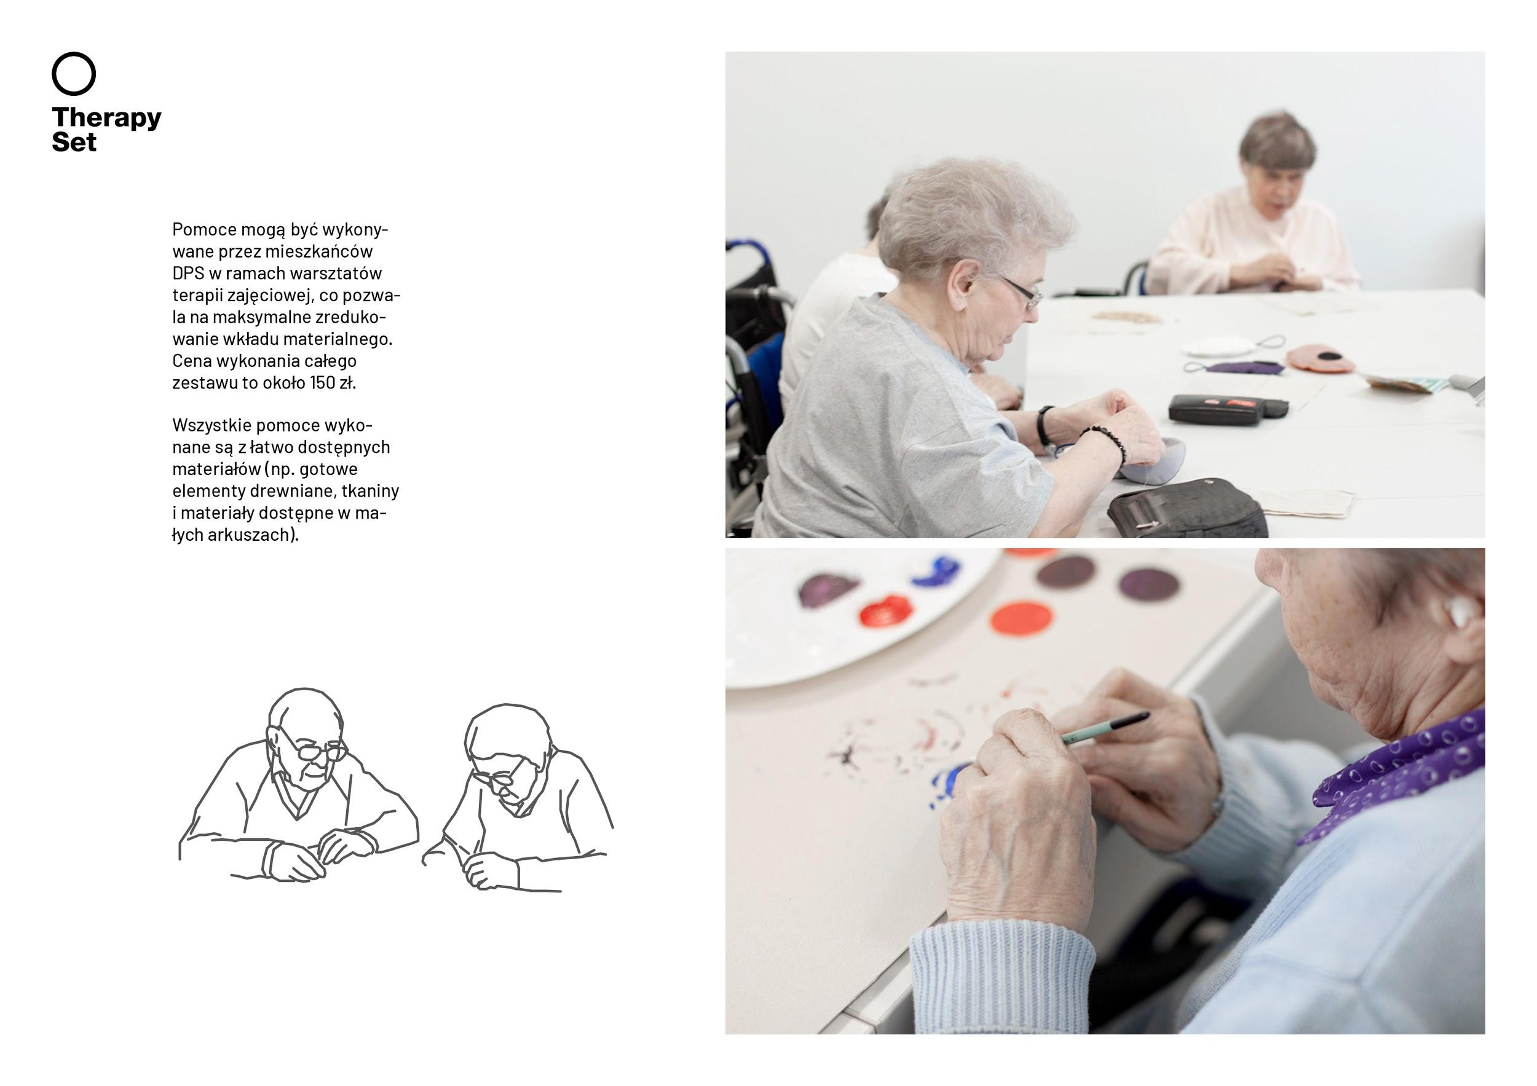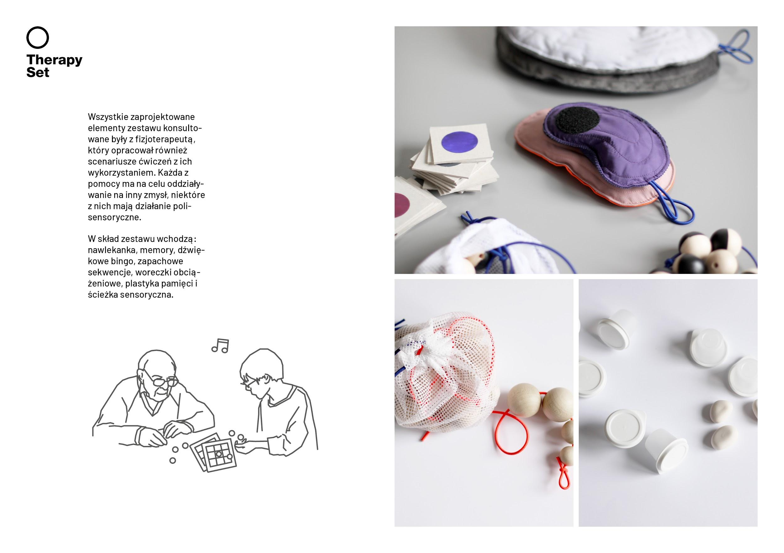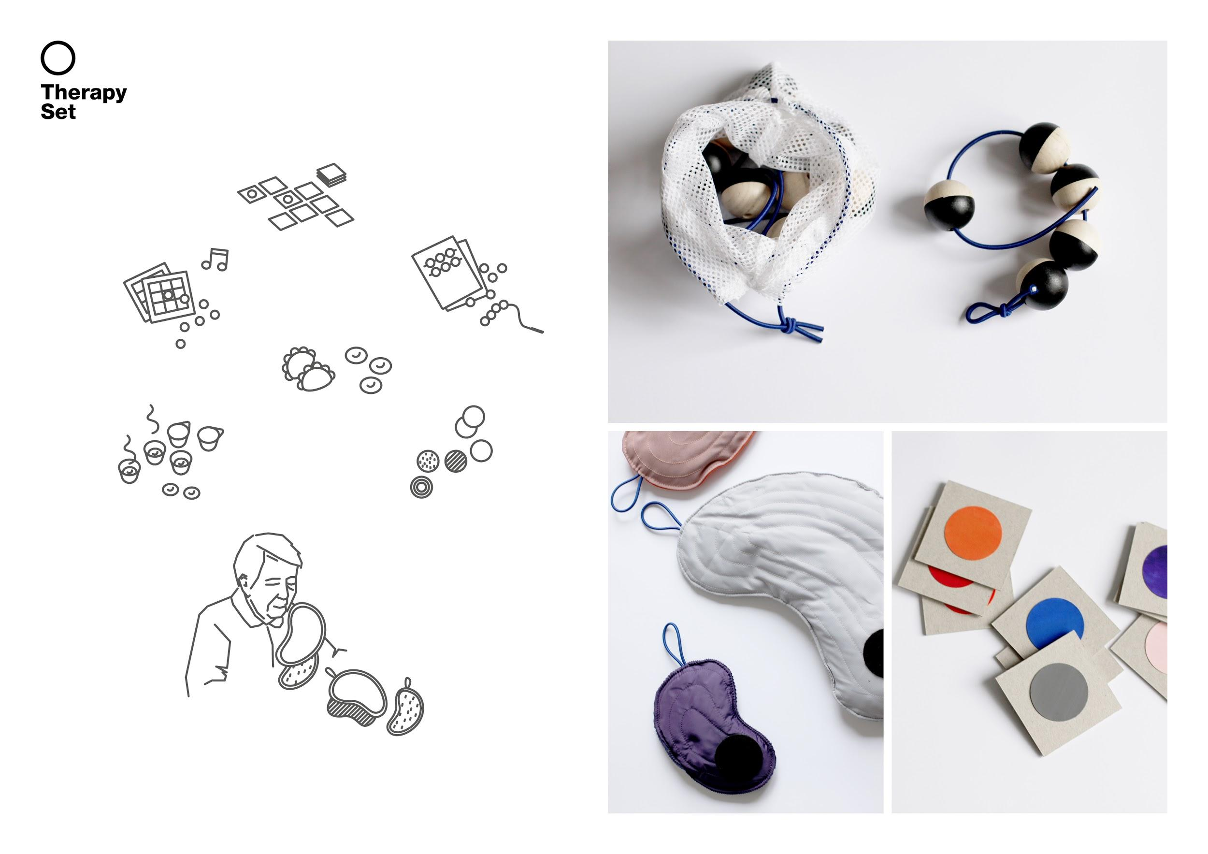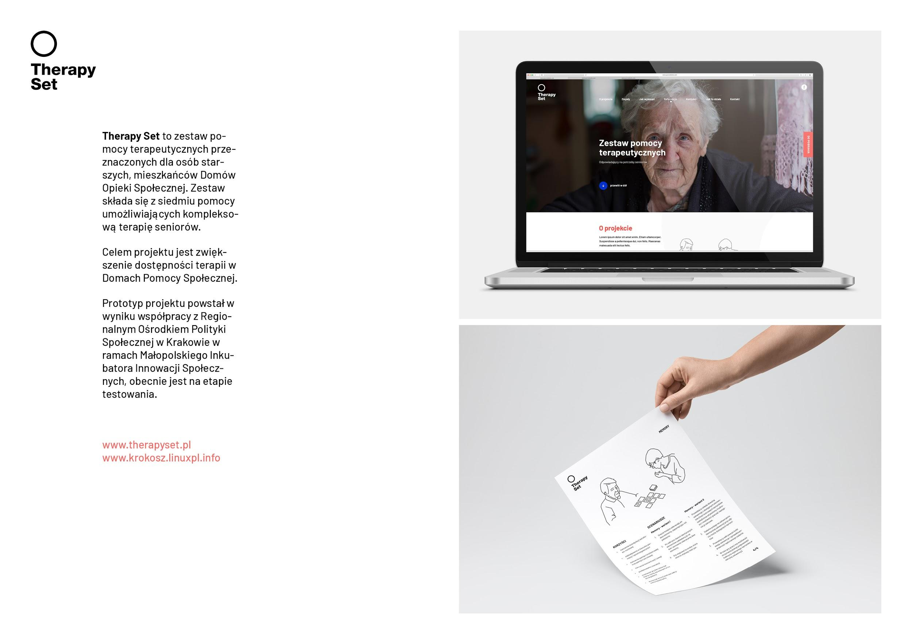

5.4. Instrukcja wykonania, szablony oraz scenariusze ćwiczeń (opracowane przez fizjoterapeutkę).

Memory - wzrok

Materiały:
- karton (np. tektura modelarska, papierowa teczka na dokumenty) format: 2x A4 lub A3
- kartka z bloku technicznego

Narzędzia:
- nożyczki
- cyrkiel lub wycinacz do kółek
- ołówek
- nożyk do cięcia
- linijka
- klej
- farby (np. plakatowe lub tempery)
- pędzelek

Sposób wykonania:
- Wytnij z grubszej tekturki 20 kwadratów o boku 6 cm. Pamiętaj, im grubszy karton tym łatwiejszy do uchwycenia element dla osoby starszej
- Przygotuj kartki z bloku technicznego, wytnij 20 kółek o średnicy około 4 cm, (możesz użyć do tego celu szablonu, cyrkla lub odpowiedniego dziurkacza)
- Pomaluj wycięte kółka farbami, pamiętaj jednak, że muszą tworzyć pary
- Cztery kółka przetnij na pół (jeśli rysowałeś kółka za pomocą cyrkla, kropka po igle wyznaczy środek; jeśli nie - możesz użyć szablonu)
- Połącz połowy kółek w pary i przyklej do tekturowych kwadratów (rysunek)
- Przyklej do tekturek resztę kolorowych kółek
- Dodatkowo możesz uszyć woreczek, który pomieści wszystkie elementy np. o wielkości 15 x 20 cm

Poziom trudności gry można modyfikować poprzez dzielenie kolorowych kółek na większą ilość elementów, np. tak, jak na załączonym rysunku, pamiętaj jednak, że każdy element musi miec swoja parę.

Korzyści:
- interakcja podczas przygotowywania pomocy
- ćwiczenie koordynacji wzrokowo-ruchowej
- oddziaływanie w kierunku percepcji i spostrzegawczości
- ćwiczenie pamięci krótkotrwałej oraz pamięci wzrokowej
- ćwiczenie koncentracji i uwagi
- podejmowanie interakcji
- rozwijanie decyzyjności
- wzomcnienie procesu uczenia się
- możliwość gry bez okularów (karty różnią się kolorami a nie szczegółami)
- możliwość zmiany poziomu trudności gry w zależności od potrzeb
- dreszczyk emocji podczas odkrywania każdej karty

Scenariusz ćwiczeń - wariant I:
- Gracze kolejno odwracają po dwa elementy, zapamiętując ich położenie
- Po odkryciu dwóch identycznych elementów odkładamy je na bok i ponownie odwracamy dwa elementy
- Grę wygrywa ta osoba, która zbierze większą ilość par.

Scenariusz ćwiczeń - wariant II:
- prowadzący układa dowolną sekwencję z dostępnych elementów (ilość kolorowych kartoników uzależniona od poziomu trudności i możliwości gracza)
- gracz ma za zadanie zapamiętać zaproponowaną sekwencję kolorów - kartoniki zostają odwrócone
- zadanie polega na odtworzeniu identycznej sekwencji przy użyciu reszty dostępnych kartoników
- prowadzący odkrywa po kolei swoją sekwencje i sprawdza poprawność wykonanego zadania
- w toku zabawy gracz ma możliwość otrzymania jednej podpowiedzi (odkrycie wybranego kartonika w zakrytej sekwencji)

Scenariusz ćwiczeń - wariant III:
- wszystkie kolorowe kartoniki zostają odkryte
- zadanie polega na grupowaniu i zliczeniu kartoników w tych samych kolorach

Nawlekanka - korale I - wzrok

Materiały:
- 28 drewnianych korali o różnych średnicach, po 4 z każdego rodzaju (np. 12, 16, 20, 25, 30, 35, 40 mm)
- gumka okrągła w kontrastowym kolorze np. pomarańczowym
Narzędzia:
- papier ścierny (800?)
- dremel z końcówką stożkową do szlifowania
- wosk do drewna
- flanelowa ściereczka do woskowania

Sposób wykonania:
- Każdy z korali wyszlifować papierem ściernym zwracając szczególną uwagę na otwory wokół których mogą występować drzazgi
- Dremelem ze stożkową końcówką szlifującą poszerzyć otwory, dzięki temu, łatwiej będzie nawlec korale na gumkę
- Korale zabezpieczyć woskiem pszczelim
- Końcówki gumki stopić, dzięki temu nie będą się snuły, możemy je też usztywnić oklejając taśmą (na odcinku 5 cm)

Korzyści:
- interakcja podczas przygotowywania pomocy
- ćwiczenie koordynacji wzrokowo-ruchowej
- ćwiczenie małej motoryki
- oddziaływanie w kierunku percepcji i spostrzegawczości
- ćwiczenie pamięci krótkotrwałej oraz pamięci wzrokowej
- ćwiczenie koncentracji i uwagi
- zróżnicowanie elementów co do wielkości, pozwala na wykonanie zadania także przez osoby mniej sprawne manualnie
- nawiązywanie do motywów tradycji ludowej - przywoływanie pozytywnych skojarzeń
- ćwiczenie inwencji twórczej
- rozwijanie decyzyjności
- wzmocnienie procesu uczenia się
- sprawczość (podjęta aktywność przynosi widoczny efekt w postaci własnoręcznie wytworzonej biżuterii)
- użycie wosku “bizon” – oddziaływanie na zmysł węchu, zapach miodu

Scenariusz ćwiczeń - wariant I:
- prowadzący korzysta z wydrukowanych sekwencji lub układa dowolną, własną kombinację z dostępnych korali (poziom trudności/skomplikowania oraz długość sekwencji zależy od możliwości gracza)
- gracz ma za zadanie odtwarzać kolejno podaną sekwencję nawlekając korale na gumkę - ściśle wg instrukcji (możliwości sekwencyjne są dowolne)

Scenariusz ćwiczeń - wariant II:
- wykonywanie personalizowanej biżuterii wg dowolnej koncepcji

Nawlekanka - korale II (wersja bardziej zaawansowana) - wzrok

Materiały:
- korale o średnicy ok 20 mm (16 sztuk)
- czarna farba np. akrylowa
- gumka okrągła w kontrastowym kolorze
Narzędzia:
- papier ścierny (800?)
- dremel z końcówką stożkową do szlifowania (opcjonalnie)
- lakier bezbarwny akrylowy (np. do zabawek)
- pędzelek
- taśma malarska
Sposób wykonania:
- Każdy z korali wyszlifować papierem ściernym zwracając szczególną uwagę na otwory wokół których mogą występować drzazgi
- Dremelem ze stożkową końcówką szlifującą poszerzyć otwory, dzięki temu, łatwiej będzie nawlec korale na gumkę
- Połowę korali okleić taśmą malarska w płaszczyźnie pionowej, drugą połowę w poziomej, niezabezpieczoną część pomalować na czarno
- Po wyschnięciu delikatnie zdjąć taśmę i polakierować całość lakierem bezbarwnym

Korzyści:
- Korzyści:
- interakcja podczas przygotowywania pomocy
- ćwiczenie koordynacji wzrokowo-ruchowej
- ćwiczenie małej motoryki
- silne oddziaływanie w kierunku percepcji i spostrzegawczości
- ćwiczenie pamięci krótkotrwałej oraz pamięci wzrokowej
- ćwiczenie koncentracji i uwagi
- zróżnicowanie elementów co do wielkości, pozwala na wykonanie zadania także przez osoby mniej sprawne manualnie
- nawiązywanie do motywów tradycji ludowej - przywoływanie pozytywnych skojarzeń
- ćwiczenie inwencji twórczej
- rozwijanie decyzyjności
- wzmocnienie procesu uczenia się
- sprawczość (podjęta aktywność przynosi widoczny efekt w postaci własnoręcznie wytworzonej biżuterii)

Scenariusz ćwiczeń - wariant I:
- prowadzący korzysta z wydrukowanych sekwencji lub układa dowolną, własną kombinację z dostępnych korali (poziom trudności/skomplikowania oraz długość sekwencji zależy od możliwości gracza)
- gracz ma za zadanie odtwarzać kolejno podaną sekwencję nawlekając korale na gumkę - ściśle wg instrukcji (możliwości sekwencyjne są dowolne)

Scenariusz ćwiczeń - wariant II:
- wykonywanie personalizowanej biżuterii wg dowolnej koncepcji

Woreczki obciążeniowe - propriocepcja

Materiały:
- dwa kawałki tkaniny o wymiarach 30 x 20 cm (najlepiej sprawdzą się tkaniny o różnej fakturze np. ortalion, filc wełniany, sztruks)
- pestki wiśni (używane w suchych termoforach) ok 250 g na jeden termofor

Narzędzia:
- nożyczki
- ołówek
- maszyna do szycia lub igła i nitka (i sporo cierpliwości)
- nici
- szpilki

Sposób wykonania:
- Wytnij szablon wykroju termoforu
- Złóż tkaninę prawą stroną do środka. Możesz użyć dwóch rodzajów tkanin dzięki temu termofor będzie miał różne właściwości.
- Przypnij szablon szpilkami do materiału.
- Wytnij kształt z tkaniny zachowując 1 cm odstępu od krawędzi szablonu
- Zszyj krawędzie zachowując 1 cm odstępu od brzegu. Pamiętaj o zostawieniu miejsca przez które wsypiesz pestki np. w tym miejscu w którym zaznaczono na szablonie.
- W miejscach zaznaczonych na szablonie zrób małe nacięcia, dzieki temu kształt będzie się ładniej układał po wywinieciu na prawą stronę
- Wywiń termofor na prawą stronę
- Wsyp do środka pestki wiśni (ilość zależy od Ciebie)
- Przy użyciu igły i nitki zaszyj otwór.

Wygląd termofora i poziom skomplikowania zadania można różnicować np. poprzez dodanie pikowania lub wyszycie na tkaninie wzorów. Termofor można wykonać też na drutach lub szydełku.
Korzyści:
- interakcja podczas przygotowywania pomocy
- oddziaływanie w kierunku propriocepcji (czucia własnego ciała)
- szczególnie korzystne u osób po przebytym udarze mózgu z zespołem zaniedbania połowiczego oraz osób z niedowładem pochodzenia centralnego (przy uszkodzeniach centralnego układu nerwowego)
- oddziaływanie w kierunku percepcji faktury, temperatury, ciężaru
- stymulacja receptorów czuciowych
- stymulacja czucia temperatury
- relaks, odprężenie, wyciszenie (działanie antystresowe)
- poczucie bezpieczeństwa

Scenariusz ćwiczeń - wariant I:
- odnajdywanie (słowne i manualne lokalizowanie) woreczków obciążeniowych w przestrzeni własnego ciała - dla wzmocnienia efektu terapeutycznego woreczki mogą być podgrzane lub schłodzone

Scenariusz ćwiczeń - wariant II:
- użycie kilku woreczków obciążeniowych do ćwiczeń relaksacyjnych - ułożenie woreczków w różnych lokalizacjach ciała, które są uznawane przez użytkownika jako potencjalnie przyjemne np. na czole, brzuchu, klatce piersiowej (można połączyć z odtwarzaniem muzyki relaksacyjnej) - dla wzmocnienia efektu terapeutycznego woreczki mogą być podgrzane lub schłodzone

Scenariusz ćwiczeń - wariant III:
- użycie woreczka obciążeniowego o przyjemnej, miękkiej fakturze do masażu wybranej okolicy ciała np. ręki
- opiekun/wolontariusz wykonuje koliste ruchy wybranej okolicy przy pomocy woreczka obciążeniowego, w przypadku osób z niedowładem (udar, inne choroby neurologiczne) wykonuje także docisk woreczka do niedowładnej kończyny

Zapachowe sekwencje

Materiały:
- 4 olejki eteryczne np. trawa cytrynowa, eukaliptus, lawenda, zielona herbata
- 8 szczelnie zamykanych małych pojemniczków
- glinka samoutwardzalna
- kartka z bloku technicznego
Narzędzia:
- podkładka na stół
- nożyczki
- kredki, pisaki lub farby
- taśma klejąca dwustronna
- cyrkiel lub wycinacz do kółek (średnica powinna być odpowiednia do wielkości denka pojemniczków - kółko nie powinno wystawać poza pojemniczek)

Sposób wykonania:
- Z papieru wytnij 8 kółek
- Pokoloruj lub pomaluj kółka parami (z każdego koloru powinny być po dwa kółka)
- Przyklej kółka kawałkiem taśmy dwustronnej do denka pojemniczków
- Z glinki samoutwardzalnej ulep 8 kulek o średnicy ok 2 cm, odczekaj odpowiednia ilość czasu, żeby kulki wyschły (długość czasu schnięcia zależy od rodzaju glinki, pamiętaj, aby sprawdzić na opakowaniu)
- Po wyschnięciu umieść kulki w pojemniczkach
- Do pojemniczków wlej po dwie krople olejku eterycznego, pamiętając by kolory kółek na spodzie pojemniczka odpowiadały temu samemu zapachowi
Można zwiększać ilość zapachów, należy jednak pamiętać o odpowiedniej ilości pojemniczków.

Korzyści:
- interakcja podczas przygotowywania pomocy
- ćwiczenie percepcji zapachów
- ćwiczenie uwagi i koncentracji
- ćwiczenie pamięci krótkotrwałej
- odnoszenie się do przyjemnych wspomnień zakotwiczonych w pamięci długotrwałej
- okazja do podjęcia rozmowy
- ćwiczenie małej motoryki
- oddziaływanie w kierunku percepcji i spostrzegawczości
- ćwiczenie inwencji twórczej
- zdobywanie nowych doświadczeń, wzmacnianie procesu uczenia się

Scenariusz ćwiczeń - wariant I:
- układanie zapachowych sekwencji - “zapachowe memory”
- opiekun/wolontariusz układa dowolną sekwencję zapachów
- gracz ma do dyspozycji pozostałe pojemniczki z zapachami, porównuje ich “zapachową zawartość” i próbuje samodzielnie odtworzyć zadaną sekwencję
- po ułożeniu sekwencji należy odwrócić wszystkie pojemniczki do góry dnem i porównać poprawność odpowiedzi - rozwiązanie znajduje się na spodzie pojemniczka
- należy zwrócić uwagę na dobieranie zapachów - ich gama powinna być w miarę różnorodna, ale nie skrajnie inna, tak aby nie działała drażniąco
- zapachy powinny być raczej przyjemne

Scenariusz ćwiczeń - wariant II:
- układanie zapachowych sekwencji - “zapachowe memory II”
- opiekun/wolontariusz układa dowolną sekwencję zapachów - odwraca pojemniczki do góry dnem tak, aby były widoczne etykiety z nazwami ich zawartości
- gracz nie ma okazji powąchać ułożonych pojemniczków - musi samodzielnie odnaleźć wśród dostępnych zapachów te, które jego zdaniem mogą odpowiadać podanym nazwom
- na końcu następuje porównanie zaproponowanych odpowiedzi przez odwrócenie pojemniczków do góry dnem
- należy zwrócić uwagę na dobieranie zapachów - ich gama powinna być w miarę różnorodna, ale nie skrajnie inna, tak aby nie działała drażniąco
- zapachy powinny być raczej przyjemne

Scenariusz ćwiczeń - wariant III:
- zabawa odbywa się na zasadzie luźnych skojarzeń i jest okazją do podjęcia rozmowy
- opiekun/wolontariusz na zmianę z graczem losuje pojemnik z zapachem
- osoba losująca otwiera pojemnik i próbuje wywołać skojarzenie z danym zapachem oraz opowiedzieć o historii/miejscu/wspomnieniach lub doświadczeniach, z którymi zapach mógłby się kojarzyć

Scenariusz ćwiczeń - wariant IV:
- grupowanie zapachów w odpowiednie kategorie/grupy np. zapachy kwiatowe, świąteczne, cytrusowe, mniej przyjemne itp.
- zabawa odbywa się na zasadzie luźnych skojarzeń i jest okazją do podjęcia rozmowy

Scenariusz ćwiczeń - wariant V:
- mieszanie różnych zapachów - tworzenie kompozycji wg własnej koncepcji ( w wariancie pracy grupowej)

Dźwiękowe bingo

Arkusze i dźwięki:
W dalszej części instrukcji znajdziesz arkusze do wycięcia z obrazkami, możesz wydrukować je na grubszym papierze i zalaminować, będą wielorazowe. Przygotuj też telefon lub komputer, na który będziesz mógł pobrać dźwięki potrzebne do rozgrywki dźwiękowego bingo.

Żetony do gry:

Materiały:
- glinka samoutwardzalna (250 g)
- farby np. akrylowe w dowolnym kolorze
Narzędzia:
- podkładka na stół
- okrągła wykrawaczka do ciastek, mały kubeczek lub nakrętka od butelki (maksymalna średnica do 30 mm)
- wałek lub drewniany kijek do wałkowania
- pędzelek

Sposób wykonania:
- Rozwałkuj glinkę na podkładce na grubość około 4 mm
- Wykrawaczką lub kubeczkiem wytnij 9 kółek, odczekaj odpowiednia ilość czasu, żeby kształty wyschły (długość czasu schnięcia zależy od rodzaju glinki, pamiętaj, aby sprawdzić na opakowaniu)
- Po wyschnięciu pomaluj żetony na dowolny kolor

Dźwięki:

 | pogoda/natura | dom
1 | burza | czajnik
2 | kamienie | dzwonek do drzwi
3 | kroki | kot
4 | ognisko | maszyna do szycia
5 | ptaki/dzień | otoczenie/za oknem
6 | strumyk | telefon
7 | świerszcze/noc | zamiatanie
8 | wiatr | zegar
9 | żaby | zgniatanie butelki

Korzyści:
- interakcja podczas przygotowywania pomocy
- ćwiczenie koncentracji i uwagi
- ćwiczenie spostrzegawczości
- ćwiczenie szybkości reakcji
- ćwiczenie koordynacji wzrokowo-ruchowej
- ćwiczenie percepcji słuchowej
- ćwiczenie zdolności selekcji informacji
- dreszczyk emocji podczas prowadzenia rozgrywki
- element rywalizacji pobudzający do działania
- okazja do nawiązania rozmowy
- działanie uspokajające

Scenariusz ćwiczeń - wariant I:
- opiekun/wolontariusz odtwarza dźwięki w dowolnej kolejności, gracz/gracze kolejno zaznaczają dźwięki na kartach przy użyciu krążków z masy plastycznej
- osoba która jako pierwsza zaznaczy trzy odpowiedzi w pionie lub poziomie krzyczy bingo i wygrywa rozgrywkę
- gra toczy się od początku

Scenariusz ćwiczeń - wariant II:
- zabawa odbywa się na zasadzie luźnych skojarzeń i jest okazją do podjęcia rozmowy
- opiekun/wolontariusz odtwarza wybrane nagrania, a uczestnik/uczestnicy zabawy próbują przywołać skojarzenie z danym dźwiękiem oraz opowiedzieć o historii/miejscu/wspomnieniach lub doświadczeniach, z którymi dźwięk mógłby się kojarzyć
Scenariusz ćwiczeń - wariant III:
- określanie charakteru odtwarzanych dźwięków, które pominny być dobierane w sposób przeciwstawny (przyjemny/nieprzyjemny, głośny/cichy, radosny/smutny itp.)

Sensoryczna ścieżka

Materiały:
- różne rodzaje materiałów np. filc, pianka EVA, papier ścierny, mikrofibra, plastik w formacie A4 (materiały powinny być różnej miękkości i mieć różną temperaturę np. plastik jest zimny a filc ciepły) około 10 sztuk
- mata antypoślizgowa np. taka pod dywan
Narzędzia:
- maszyna do szycia lub igła
- klej
- nożyczki
- taśma klejąca dwustronna

Sposób wykonania:
- Wytnij szablon znajdujący się na stronie 3
- Odrysuj szablon na wybranym materiale np. filcu
- W zależności od rodzaju materiału przyklej lub przyszyj do niego matę antypoślizgową

Przykładowy wybór materiałów: filc, welur, mikrofibra z wypustkami, polipropylen (do kupienia w sklepie plastycznym), sklejka lub balsa (do kupienia w sklepie plastycznym lub modelarskim), papier ścierny, styropian,

Pamiętaj! Ścieżka sensoryczna powinna byc mozliwie jak najbardziej płaska, osoba starsza może potknąć się o zbyt wystający element

Korzyści:
- podjęcie interakcji podczas przygotowywania pomocy
- oddziaływanie w kierunku propriocepcji
- ćwiczenie równowagi
- stymulacja receptorów czuciowych stopy
- relaks, odprężenie
- poznanie nowych bodźców, faktur
- aktywizacja ruchowa
- interakcja podczas gry słownej (ćwiczenie koncentracji i uwagi)
- ćwiczenie koordynacji wzrokowo-ruchowej podczas przenoszenia przedmiotów

Scenariusz ćwiczeń - wariant I:
- opiekun/wolontariusz układa przygotowaną ścieżkę w wybranej lokalizacji (przy łóżku/w pokoju lub na korytarzu)
- użytkownik w asyście lub samodzielnie - ewentualnie z asekuracją, pokonuje zadaną trasę tak, aby nie wychodzić poza krawędzie ścieżki

Scenariusz ćwiczeń - wariant II:
- opiekun/wolontariusz układa przygotowaną ścieżkę w wybranej lokalizacji (przy łóżku/w pokoju lub na korytarzu)
- użytkownik w asyście lub samodzielnie - ewentualnie z asekuracją, pokonuje zadaną trasę tak, aby nie wychodzić poza krawędzie ścieżki
- dodatkowe utrudnienie może stanowić rozmowa/gra w skojarzenia lub przeniesienie przedmiotu np. butelki/kubka z wodą z miejsca początkowego do miejsca końcowego

Plastyka pamięci

Materiały:
- różnego rodzaju masy plastyczne
- drobne koraliki lub kulki styropianowe
Narzędzia:
- wałek lub drewniany kijek do wałkowania
- narzędzia

Korzyści:
- działanie odprężające, antystresowe
- odnoszenie się do przyjemnych wspomnień zakotwiczonych w pamięci długotrwałej
- okazja do podjęcia rozmowy
- ćwiczenie małej motoryki
- ćwiczenie koordynacji oko-ręka
- pobudzanie wyobraźni i kreatywności
- ćwiczenie inwencji twórczej
- stymulacja w kierunku podjęcia innych prac manualnych i/lub prac kuchennych

Scenariusz ćwiczeń - wariant I:
- ocena sprawności małej motoryki poprzez zmieszanie dwóch różnokolorowych mas plastycznych
- ocena koordynacji oko-ręka - rozwałkowanie placka z masy plastycznej i wyklejenie go kuleczkami ze styropianu

Scenariusz ćwiczeń - wariant II:
- lepienie elementów z danej kategorii np. kulinarnej (pierogi, kluski śląskie, faworki, rogaliki itd,
- nawiązanie rozmowy opartej na skojarzeniach z tematem kulinarnym (możliwość podzielenia się doświadczeniem)

5.5. Projekt graficzny

Projekt logo oraz strony internetowej wykonał Marcin Krokosz

Logo

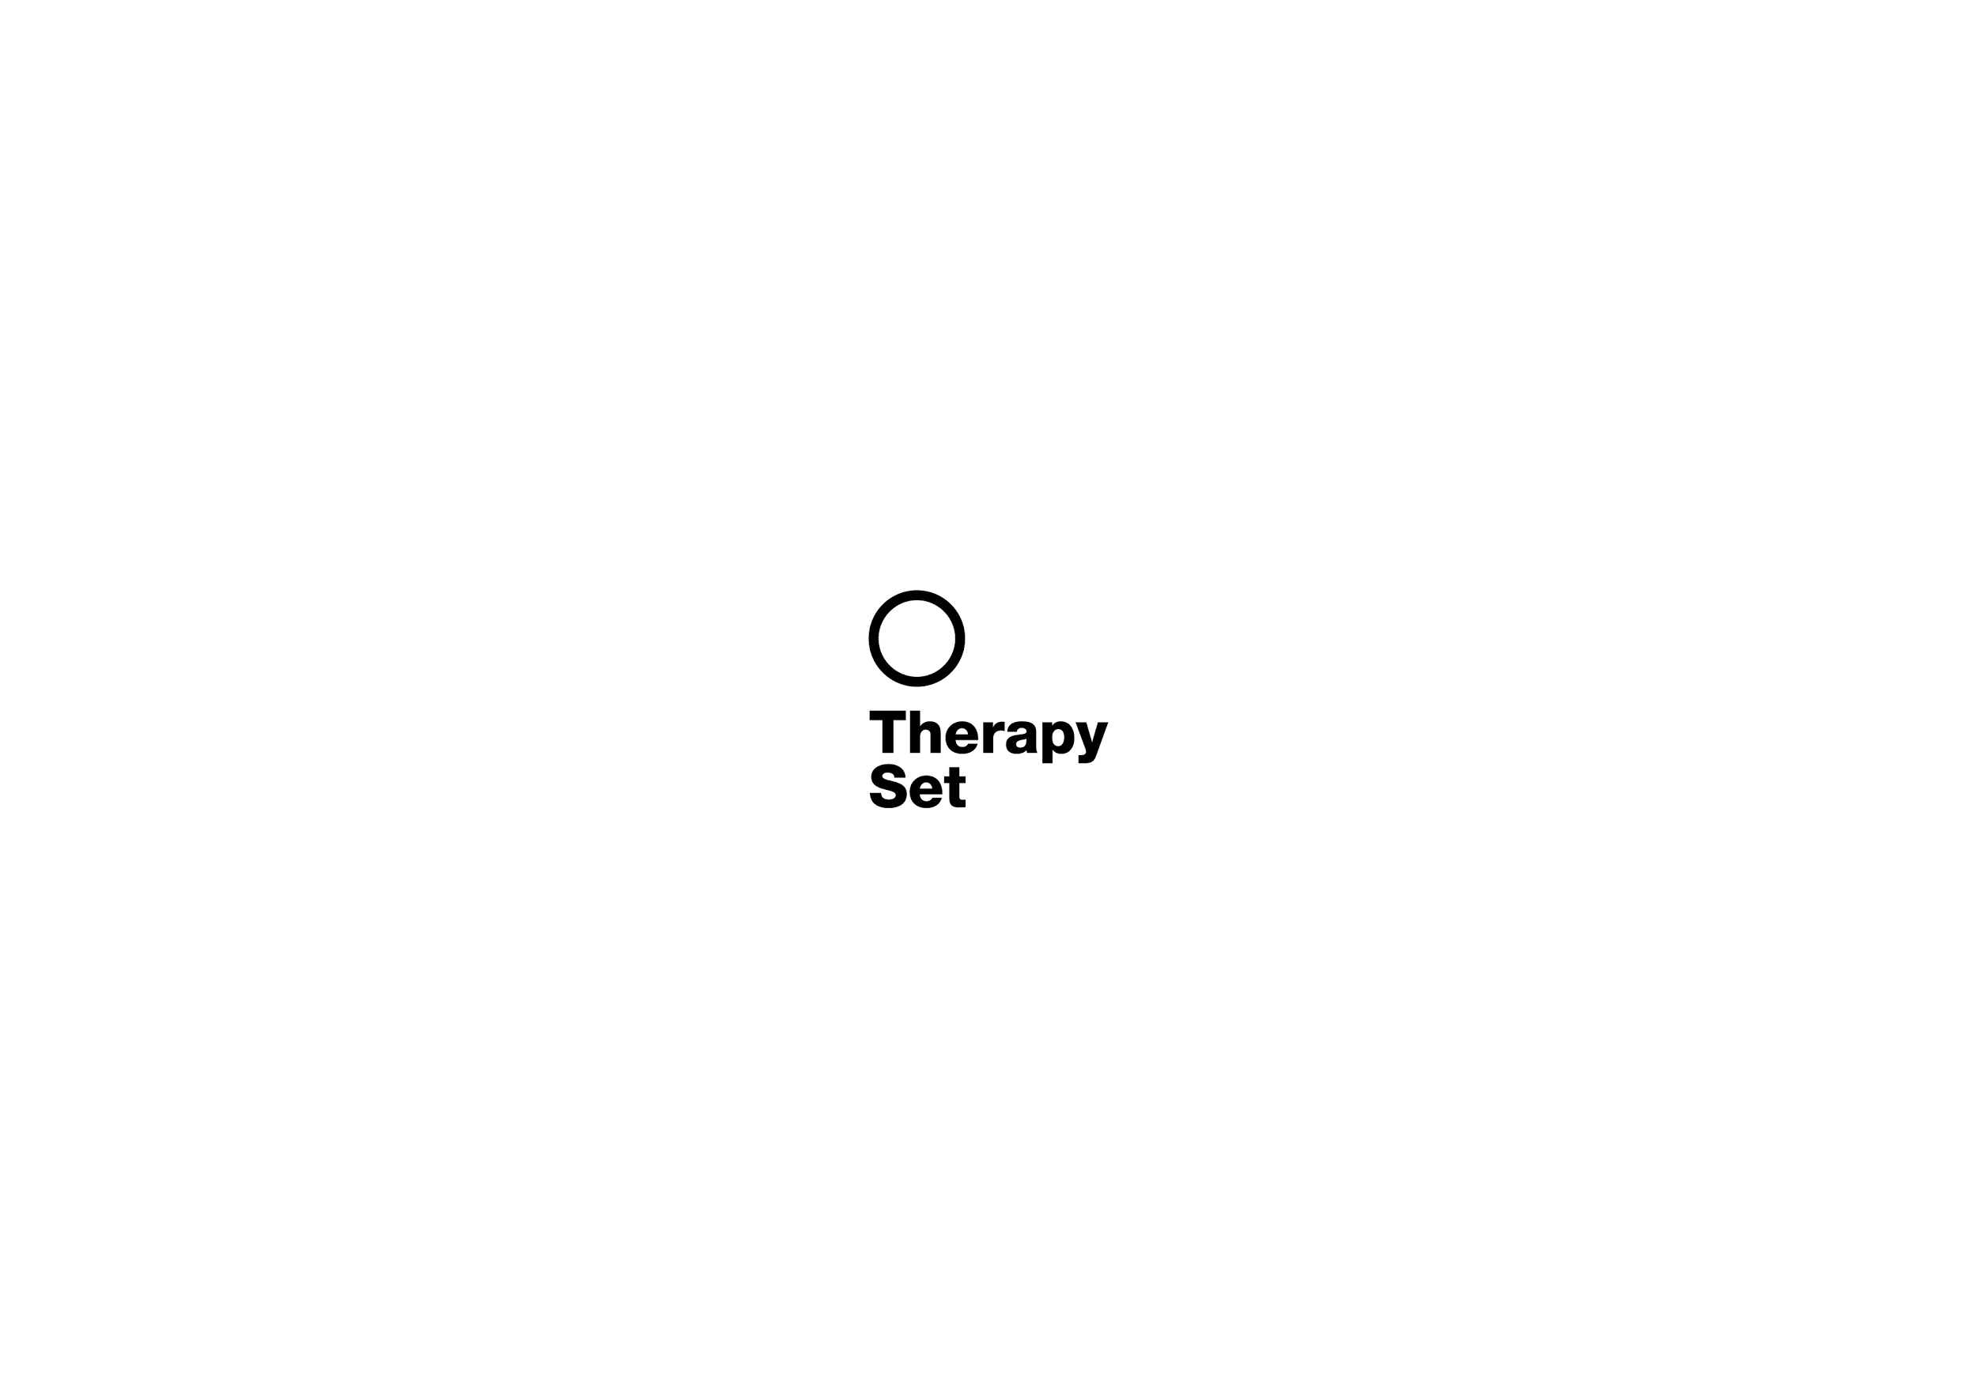

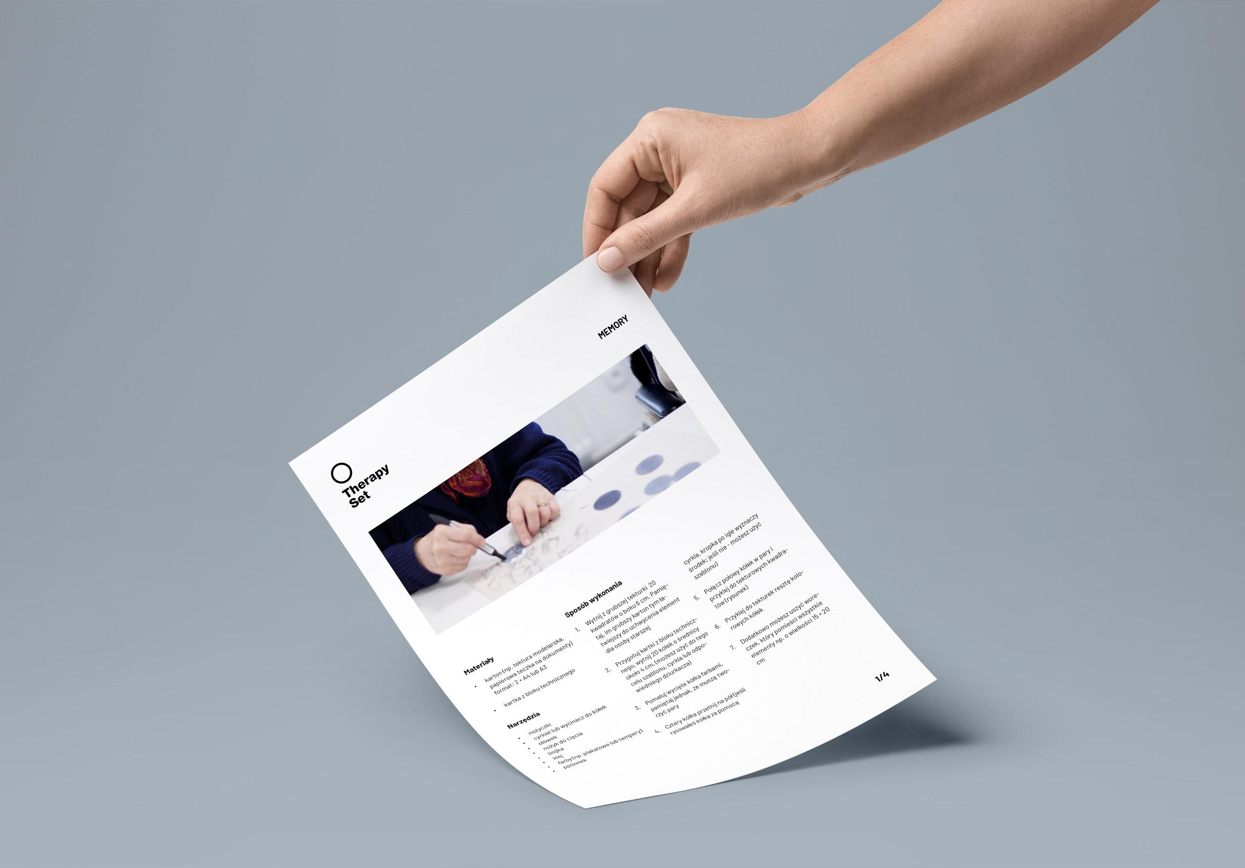
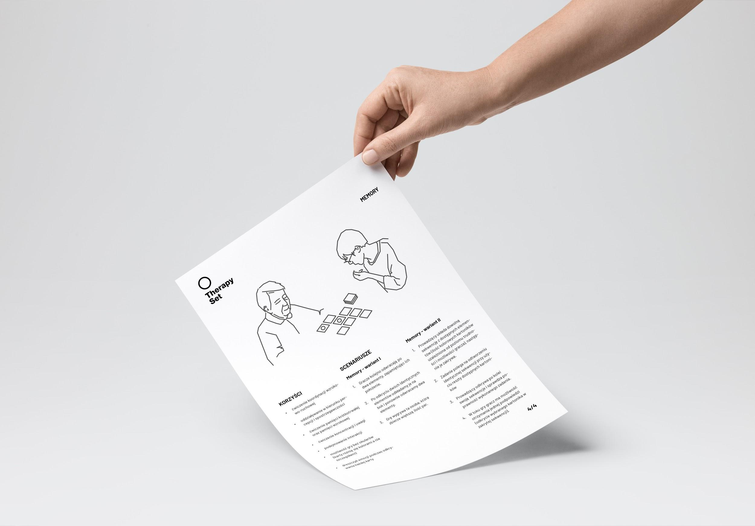

Ilustracje
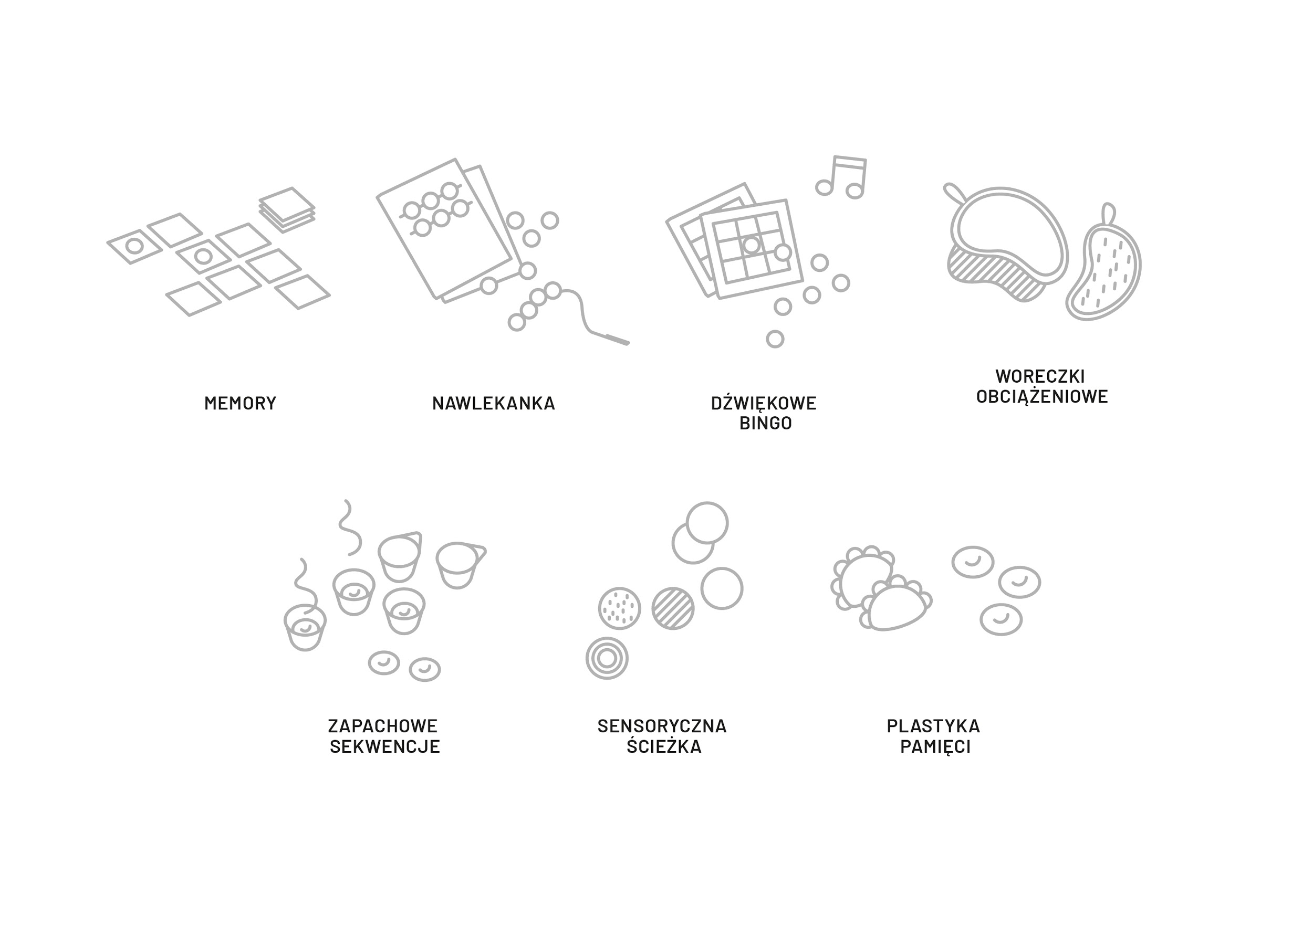
Strona internetowa (dostepna jest pod adresem: http://krokosz.linuxpl.info/)

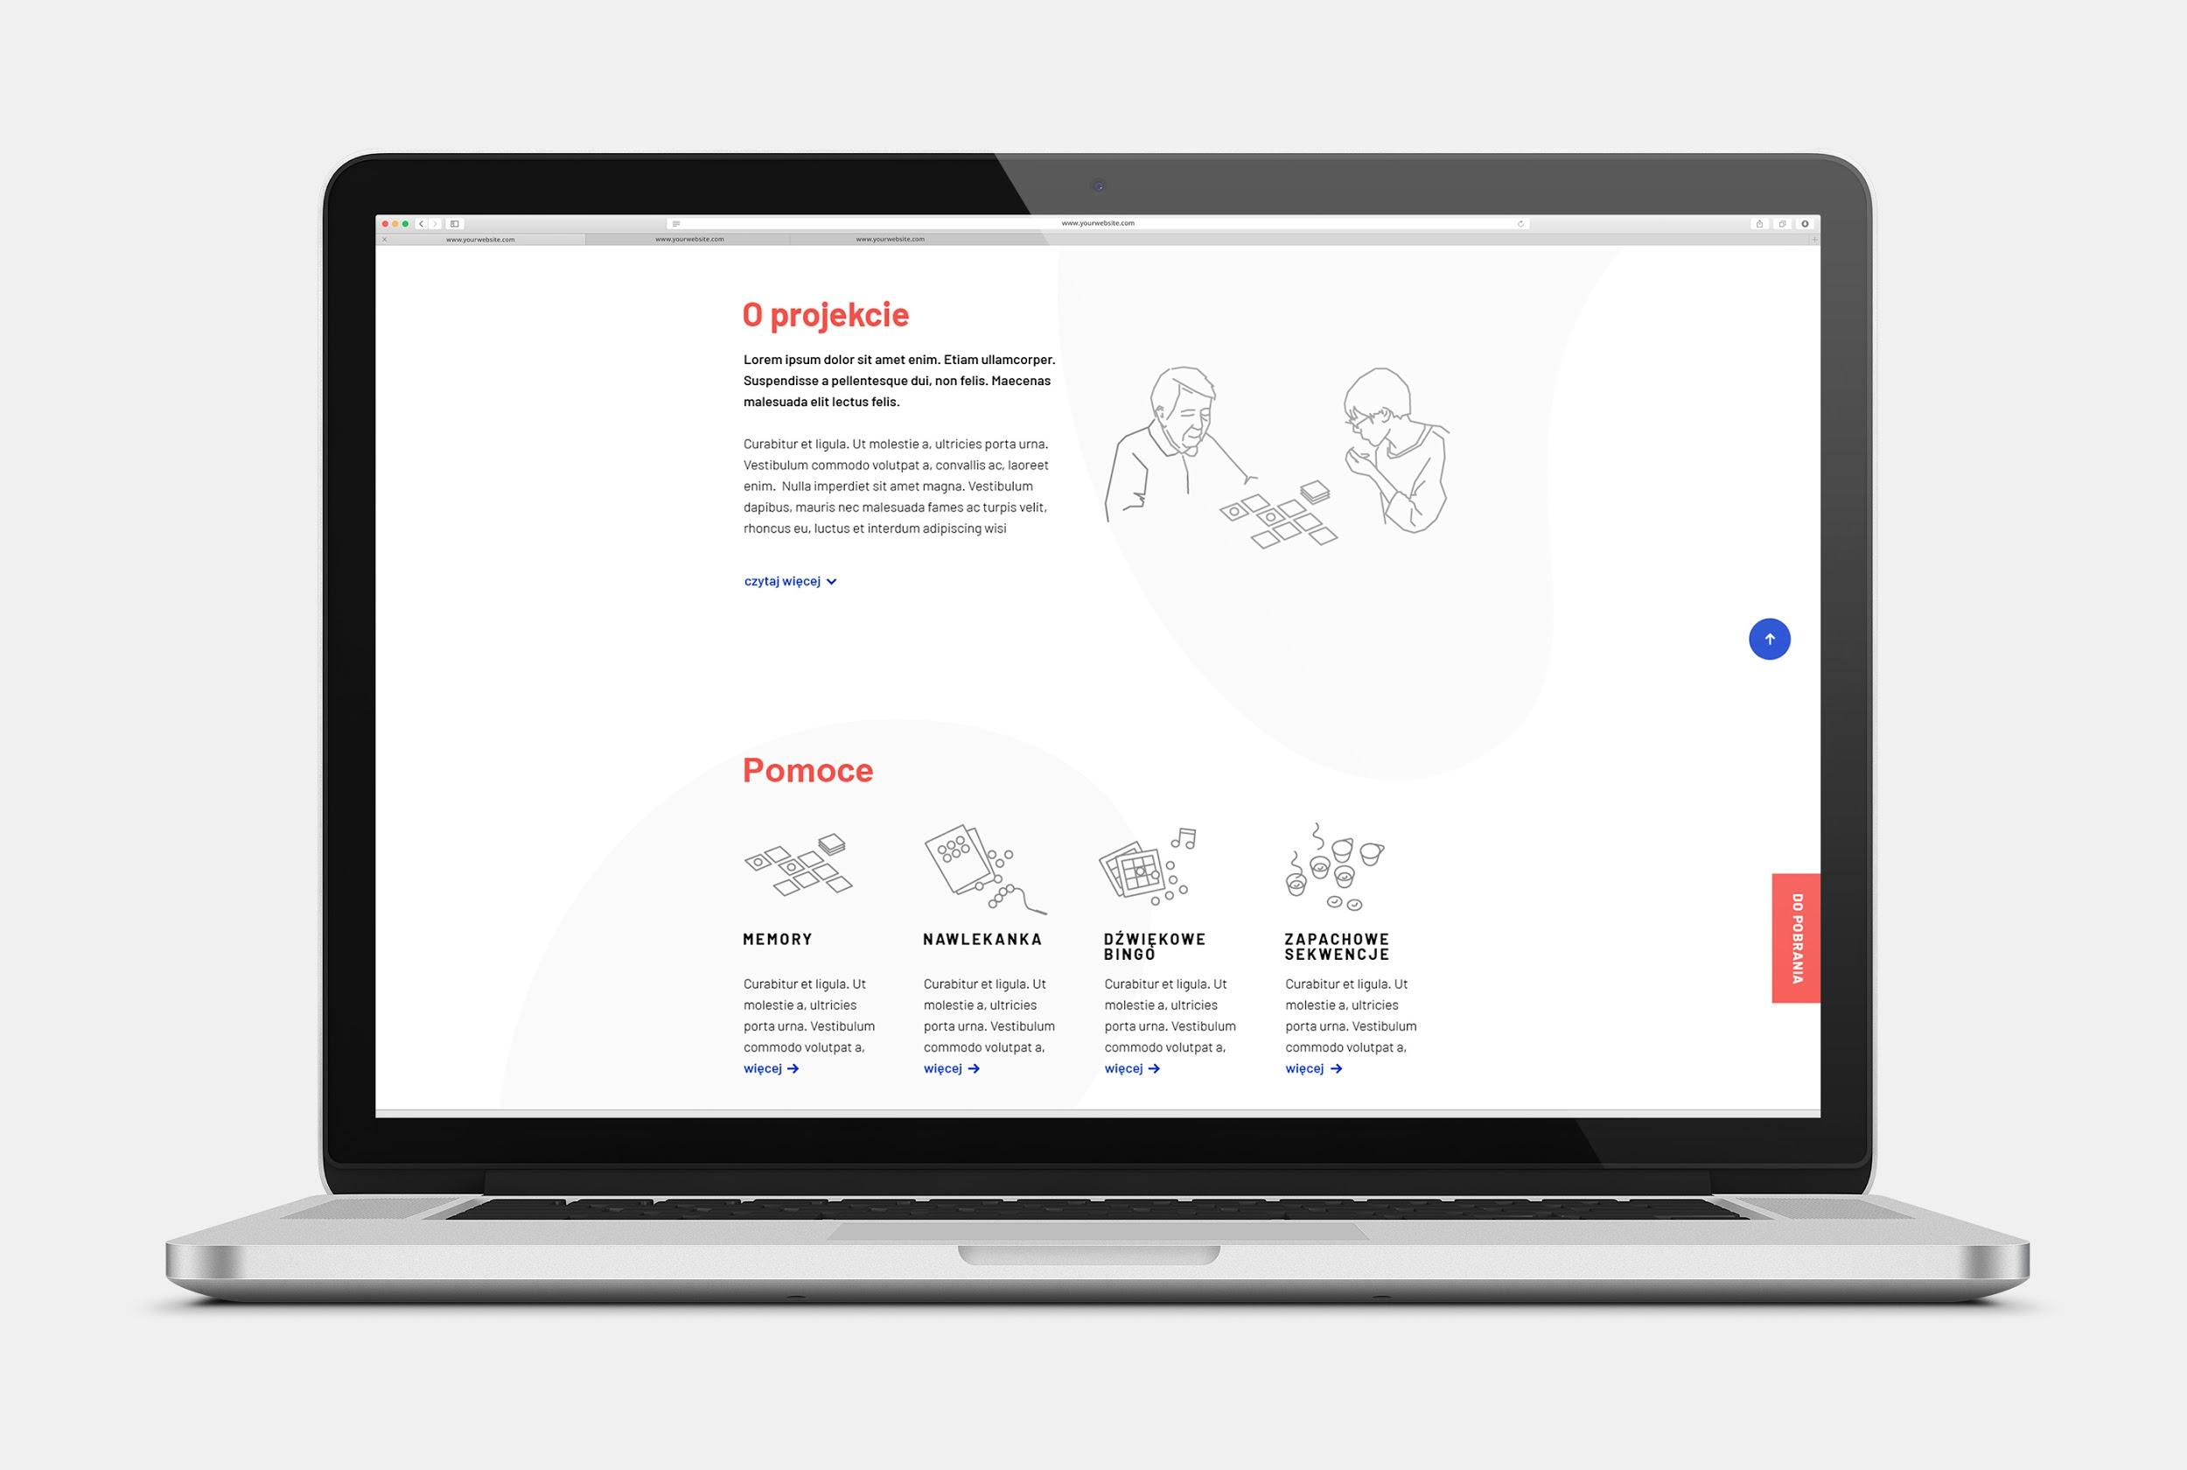

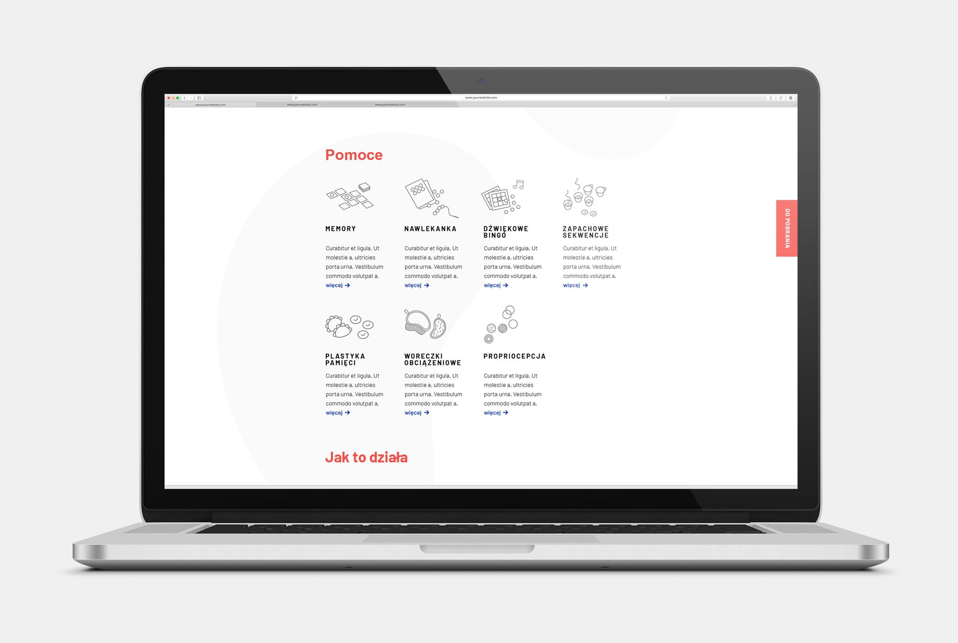

---

Opinia fizjoterapeuty

Barbara Skalna - fizjoterapeutka, doktorantka na Akademii Wychowania Fizycznego w Krakowie. W pracy naukowej poszukuje najskuteczniejszych rozwiązań terapeutycznych w geriatrii. Na co dzień pracuje w Szpitalu Uniwersyteckim w Krakowie na Dziennym Oddziale Rehabilitacji Neurologicznej. W swojej pracy wykorzystuje metody terapii funkcjonalnej oraz wdraża niekonwencjonalne formy terapeutyczne tak, aby przygotować swoich pacjentów do jak najpełniejszego uczestnictwa w swoim własnym środowisku. Dwukrotnie pełniła rolę specjalisty w swojej dziedzinie podczas realizacji projektów Inkubatora Innowacji Społecznych.

Therapy Set

Terapia zajęciowa stanowi twórczą formę wsparcia opierającą się na świadomym działaniu, które może przyczynić się do utrzymania zdrowia i dobrego samopoczucia we wszystkich aspektach codziennego życia. Głównym założeniem terapeutycznym jest promowanie, rozwijanie, odzyskiwanie oraz podtrzymywanie zdolności do codziennej egzystencji, a także przeciwdziałanie postępującej niepełnosprawności - szczególnie w zakresie samoobsługi. Programy terapii zajęciowej są tak skonstruowane, aby realizować założenie maksymalnego wykorzystania danej funkcji, zgodnie z potrzebami człowieka w jego środowisku. Warsztaty terapii zajęciowej odbywają się zwykle w niewielkich grupach terapeutycznych, w poszczególnych pracowniach. Terapeuci poszukują mocnych stron każdego uczestnika, tak aby w oparciu o nie doskonalić umiejętności codziennego funkcjonowania. Bardzo ważne jest, aby dopasować cele do realnych potrzeb użytkownika terapii. Terapia w grupach polega z reguły na wykonywaniu różnych, bądź tych samych zadań przez kilka osób; grupy mogą być tworzone celowo lub powstawać samorzutnie. W przypadku formy indywidualnej osoba wykonuje zadania specjalnie dla niej przeznaczone/przygotowane, dobrane tak aby korygowały jego zaburzone sfery w sposób indywidualny. W metodyce wyróżnia się trzy rodzaje terapii zajęciowej.
Jest to:
- ergoterapia czyli terapia pracą, odbywa się poprzez zajęcia manualne;
- socjoterapia – terapia zaburzeń zachowania i zaburzeń emocjonalnych. Odbywa się w toku spotkań grupowych, towarzyskich; jedną z jej metod jest także ludoterapia czyli oddziaływanie za pośrednictwem gier i zabaw;
- arteterapia – terapia sztuką, kontakt bierny lub czynny ze sztuką i kulturą.

Therapy Set ze względu na swoje indywidualne założenia skupia się bardziej na ergoterapii oraz arteterapii. Zaproponowane w projekcie rozwiązania mają charakter indywidualny. Therapy Set jest ukierunkowane na pracę bardziej indywidualną niż grupową, co stanowi o innowacyjnym podejściu do zagadnienia terapii zajęciowej w warunkach Domów Pomocy Społecznej. Taka interpretacja tematu pozwala na zaangażowanie wszystkich pensjonariuszy, szczególnie tych, którzy mają znaczne ograniczenia ruchowe i większość czasu spędzają w łóżku, a ich aktywność ogranicza się do aktywności przy stoliku w pozycji półleżącej lub siedzącej. W obecnych warunkach trudno zapewnić takim osobom pełne lub częściowe uczestnictwo. Terapia zajęciowa w swoim obecnym kształcie ukierunkowana jest na zajęcia grupowe w formie warsztatów czy zajęć skupiających się wokół popularnych gier i zabaw, które często nie spełniają oczekiwań bezpośrednich odbiorców. Therapy Set oferuje pomoce, które nie tylko stanowią ciekawą i niebanalną alternatywę dla tradycyjnych rozwiązań, ale przede wszystkim przemyślaną i wielowymiarową koncepcję zajęć. Punkt wyjścia stanowi założenie oddziaływania na poszczególne zmysły użytkownika.
Zdolność odbioru i przetwarzania bodźców jest warunkiem koniecznym do nawiązywaniu kontaktu z otoczeniem, podejmowania działań oraz prawidłowego rozwoju i funkcjonowania. Nakierowując na zmysłowe postrzeganie i doświadczanie, terapia aktywizuje także osoby z niepełnosprawnością intelektualną.

Stymulowanie zmysłów pobudza poszczególne funkcje:
- bodźce wzrokowe ukierunkowane są na rozwijanie koordynacji wzrokowo-ruchowej, rozwijanie i wydłużanie czasu koncentracji, rozwijanie spostrzegawczości;
- bodźce słuchowe mają na celu rozwijanie koordynacji słuchowo-ruchowej i słuchowo-wzrokowej, doświadczanie znaczenia pojęć i związanych z nimi dźwięków;
- bodźce dotykowe mają za cel nabywanie doświadczeń dotykowych, aktywizację zmysłu dotyku poprzez „badanie” i praktyczne zastosowanie przedmiotów o różnej fakturze;
- bodźce węchowe mają na celu poszukiwanie źródła zapachu, zdobywanie nowych doświadczeń zapachowych oraz przywoływania wspomnień/emocji z nimi związanych;
- bodźce smakowe koncentrują się na nabywaniu umiejętności poznawania i różnicowania smaku oraz przywoływania wspomnień/emocji z nimi związanych;
- bodźce związane z utrzymaniem równowagi ukierunkowane są na normalizację napięcia mięśniowego, kształtowanie orientacji w schemacie ciała i przestrzeni, doświadczanie ruchu/aktywności
- bodźce oddziaływujące na propriocepcję (czucie ciała w przestrzeni) pomagają w rozwijaniu świadomości własnego ciała, związane są ze zmysłem równowagi.
W indywidualnej koncepcji terapii zajęciowej konieczne jest dokonanie stosownego wyboru bodźców i stopniowania stymulacji w zależności od potrzeb i preferencji osoby, do której terapeuta/wolontariusz próbuje dotrzeć. Należy zadbać o przyjazne warunki, stwarzające poczucie bezpieczeństwa oraz atmosfery wzajemnego zaufania, które docelowo będzie prowadzić do poczucia radości i spełnienia. Wiąże się to bezpośrednio z poczuciem sprawczości. Bardzo ważne jest, aby proponowane działania były celowe tzn. pomoc powinna być opracowana w taki sposób, aby podejmowana akcja prowadziła do konkretnej reakcji, uzyskania celowego efektu. Jest to działanie spójne z metodologią terapii zajęciowej, która zakłada ponadto świadomy i powtarzalny sposób postępowania, prowadzący do osiągnięcia zamierzonego wyniku leczniczego/terapeutycznego. Na osiągnięcie zamierzonych rezultatów składają się czynności myślowe i praktyczne, odpowiednio dobrane i realizowane w ustalonej kolejności. W terapii zajęciowej brana jest pod uwagę także technika, rozumiana jako skonkretyzowane czynności praktyczne, wykonywane w określonym porządku, pozwalające na uzyskanie określonego efektu oddziaływania terapeutycznego.W technice elementem różnicującym jest przede wszystkim używany materiał bądź narzędzie pracy.

Ocena projektu pilotażowego

Proponowane rozwiązanie w postaci kolorowanki odpowiada założeniom terapii zajęciowej. Stymulacja dotyczy głównie zmysłu wzroku, ale oddziaływanie jest równie silne w kierunku małej motoryki oraz precyzji ruchu. System wzrokowy ma bardzo duże znaczenie dla planowania ruchu. Informacje wzrokowe umożliwiają dokładne skalkulowanie przebiegu ruchu w czasie oraz jego szybkość. Jest to bardzo ważna komponenta w procesie planowania motorycznego i z powodzeniem może być doskonalona za pośrednictwem przygotowanej kolorowanki. Zadanie ma szansę być dostosowane do poziomu umiejętności i percepcji użytkownika poprzez wybór odpowiedniej grubości kontur rysunku. Mimo swojej prostoty nie nosi znamion zajęcia infantylnego. Dzieki zastosowaniu metody wielowariantowości pozwala na rozwijanie decyzyjności u osoby korzystającej z tej formy wsparcia terapeutycznego. Kolorowanka nawiązując do motywów roślinnych przywołuje przyjemne doznania, wspomnienia z dzieciństwa, które u osób starszych niejednokrotnie mogą wiązać się także ze skojarzeniami zaczerpniętymi z motywów folklorystycznych. Wartym uwagi jest także fakt, iż elementy kolorowanki mogą zostać ze sobą połączone stanowią większą, spójną całość. Razem z wielowariantowością wpłynie to na zwiększenie poczucia celowości wykonywanego zadania. Użytkownik ma szansę zaistnieć jako twórca a nie odtwórca wg ściśle określonego schematu. Tego typu zajęcia pozwalają na odnalezienie harmonii, która towarzyszy wykonywanym pracom. Ponadto zajęcie jest na tyle twórcze, że powstałe materiały można wykorzystać w szerszy sposób. W przypadku kolorowanki może stać się ona niebanalną, oryginalną kartką pocztową.

Zmysł wzroku

Każda z oferowanych pomocy jest zorientowana na konkretny zmysł. Pierwszym z nich jest wzrok, który de facto jest jednym z najsilniej zaangażowanych zmysłów. Proponowane rozwiązanie w postaci gry memory i nawlekanki odpowiada założeniom terapii zajęciowej. Dzięki zastosowaniu metody wielowariantowości pozwala na rozwijanie decyzyjności u osoby korzystającej z tej formy wsparcia terapeutycznego. W przypadku nawlekanki również można odnaleźć nawiązanie do motywów tradycji ludowej, choć nie jest to jedyne skojarzenie. Ponadto zajęcie jest na tyle twórcze, że powstałe materiały można wykorzystać w szerszy sposób. W przypadku nawlekanki można wytwarzać oryginalną biżuterię, stanowiącą osobliwy upominek dla kogoś bliskiego. Co istotne, podczas proponowanych zajęć stymulowany jest proces uczenia się, który wpływa bezpośrednio na zmiany strukturalne na poziomie synaptycznym a także na poziomie kory mózgowej. Jeśli zaplanowana aktywność zakończy się powodzeniem, użytkownik zyskuje motywację do powtarzania sytuacji, a to z kolei wzmacnia proces uczenia się.

Zmysł słuchu

Kolejnym ze stymulowanych zmysłów jest słuch. Muzyka jest bodźcem, który łagodzi stres i lęk, a także pozwala na osiągnięcie wewnętrznej harmonii. Bardzo istotny jest dobór odpowiedniej muzyki, powinna ona wywoływać pogodny nastrój i odprężenie, kształtować całość, nadawać przeżyciom odpowiedni koloryt i wyrazistość. Dzięki muzyce przeżycia mają szansę stać się pełne i celowe. Takie działanie pozwala na rozładowanie wewnętrznych napięć, wzbogaca świat uczuć, przeżyć i uwrażliwia na otaczający świat. Terapia muzyką odgrywa ważną rolę w stymulacji psychoruchowej. Jest ważnym elementem wspomagającym leczenie zaburzeń psychicznych i emocjonalnych. Bingo dźwiękowe wpisuje się w założenia muzykoterapii, ponadto wzbogaca umiejętności poznawcze i pobudza ciekawość świata. Jest elementem ludoterapii opartej na systemie gier i zabaw, która z kolei należy do socjoterapii wpływającej na zaburzenia zachowania i zaburzenia emocjonalne.

Zmysł dotyku

Therapy Set oddziałuje silnie w kierunku zmysłu dotyku. Większość zaprojektowanych pomocy najsilniej angażuje zmysł dotyku oraz wzroku. W przypadku stymulowania zmysłu wzroku najłatwiej jest osiągnąć efekt celowości zadania. Przy użyciu masy plastycznej można tworzyć różnorodne formy z wielu dziedzin życia. Jednym z bardziej atrakcyjnych pomysłów jest wykorzystanie tego plastycznego tworzywa w tematyce kulinarnej. Np. podjęcie próby lepienia pierogów z kolorowym nadzieniem pobudza korę mózgową na wielu poziomach – nawiązuje do przyjemnych skojarzeń i wspomnień związanych z rodzinnym domem, ale także koresponduje z ośrodkiem odpowiedzialnym za wyobrażenia smakowe, może rozbudzać apetyt i stymulować do podjęcia prac kuchennych. Równie wdzięcznym tworzywem może okazać się glina. Sensorycznie jest to materiał bardzo atrakcyjny. Pobudza pod względem faktury, gęstości, temperatury. Ponadto może zafascynować odbiorcę dzięki możliwości utrwalenia osiągniętego efektu twórczego, który może stać się użyteczny w codziennym funkcjonowaniu.

Zmysł węchu

Kolejnym stymulowanym zmysłem jest węch. Sposób oddziaływania na węch jest dosyć jednoznaczny, ale jeśli zadanie zostanie odpowiednio zaaranżowane, zostanie stworzona odpowiednia narracja, która pozwoli użytkownikowi wczuć się w sytuację i zaciekawi go. Odpowiednim rozwiązaniem wydaje się być zastosowanie eterycznych olejków, które mogą zostać zmieszane w celu osiągnięcia różnorodnych, w tym tematycznych kompozycji zapachowych. Ponadto zapachy silnie oddziaływują w kierunku pamięci długotrwałej, pobudzają rejony kory mózgowej odpowiedzialne za wspomnienia. Niejednokrotnie dany zapach potrafi przywołać pozornie zapomnianą sytuację, a nawet osobę. Ważne, aby wywoływane w ten sposób wspomnienia nie były dla użytkownika przykre – należy skupić się na pozytywnych emocjach, aby wyzwolić pożądane mechanizmy behawioralne. Właściwym wydaje się być zastosowanie np. kwiatowej gamy zapachów. Taki stan rzeczy spowodowany jest działaniem systemu limbicznego w mózgu. Odpowiada on za odczuwanie i interpretację uczuć. W procesie nauczania nieodzowne jest tworzenie emocjonalnych powiązań pozytywnych. Działania za które jest się nagradzanym chętniej się powtarza, a to przenosi się na sukces terapeutyczny. Działania/zapachy kojarzone negatywnie są raczej unikane i zaburzają proces uczenia się.

Zmysł smaku

Podobnie sytuacja wygląda w przypadku zmysłu smaku. Również możemy wpływać na stymulację poprzez przywoływanie wspomnień bezpośrednio związanych z konkretnymi sytuacjami z przeszłości. Ma to szczególne znaczenie w przypadku osób starszych, które często tkwią w swoim wewnętrznym świecie budowanym nie na teraźniejszości, ale przyszłości – w tym także okresie dzieciństwa, Jest to charakterystyczna i fizjologiczna cecha wieku senioralnego, kiedy następuje moment podsumowania życia i analizowania poszczególnych jego etapów. Seniorzy często pozostają niespełnieni, ze względu na brak możliwości przekazania młodszym pokoleniom swoich życiowych doświadczeń związanych z różnymi dziedzinami życia. Stymulacja zmysłu smaku, podobnie jak węchu, może przyczynić się do przywołania pewnych obrazów z przeszłości i jednocześnie stać się kluczem do wyartykułowania środowisku swoich emocji. Może stanowić także dobry punkt wyjścia do odnalezienia wspólnego tematu, będącego punktem zaczepienia do spełnienia potrzeby przekazania wspomnianego doświadczenia życiowego. Dla bezpieczeństwa użytkownika pomoce terapeutyczne oddziaływujące na zmysł smaku powinnym być zaprojektowane, tak aby nie doszło do nadmiernego spożycia lub nie wystąpiło ryzyko zakrztuszenia lub zadławienia, co dotyczy także wszystkich pozostałych elementów Therapy Set.

Zmysł równowagi

Zaprojektowane pomoce terapeutyczne mogłyby także oddziaływać na zmysł równowagi. Jest to jedno z trudniejszych do osiągnięcia zamierzeń, gdyż w przypadku terapii indywidualnej, skupionej w działaniu do łóżka i jego najbliższej okolicy, wprowadza swego rodzaju ograniczenie. Podstawowym punktem wyjścia może być utworzenie trasy z różnych materiałów sensorycznych wokół własnego łóżka, które będą stymulować reakcje równoważne użytkownika. Chcąc nadać celowość, można wprowadzić element zadaniowy, który jednocześnie odwróci uwagę wykonującego zadanie od skupiania się na pokonywaniu wyznaczonej trasy.

Propriocepcja

Dosyć innowacyjnym wydaje się być oddziaływanie w kierunku propriocepcji. Zastosowanie obciążników w ciekawej formie, może przyczynić się do zwiększania świadomości własnego ciała. Jest to szczególnie istotne i pożądane działanie w przypadku osób po przebytym udarze mózgu, które dotknięte są problemem zaniedbania połowiczego, polegającego na niedostrzeganiu/nieakceptowaniu strony dotkniętej niedowładem połowiczym. Dodatkową stymulację można zapewnić przez różnorodny kształt, masę, tworzywo a nawet temperaturę użytych obciążników. Informacja proprioceptywna jest istotna dla skoordynowanego i ekonomicznego przebiegu ruchu.

Etap przygotowywania pomocy terapeutycznych

Wspólnym mianownikiem w korzystaniu z Therapy Set powinna być możliwość interakcji z otoczeniem poprzez zaangażowanie nie tylko odbiorcy, ale także opiekuna lub wolontariusza. Najistotniejszą i jedną z bardziej wartościowych cech, którą powinno charakteryzować Therapy Set jest uniwersalność i łatwy dostęp do potrzebnych materiałów. Zajęcia nie wymagają w ten sposób drogich, specjalistycznych sprzętów, przyborów i przyrządów. Pomoce zaprojektowane powinny być tak, aby zajmowały maksymalnie powierzchnię roboczą blatu stolika/biurka. Większość potrzebnych materiałów ma być w założeniu dostępnych na stronie internetowej w postaci gotowych plików do pobrania/odtworzenia. Takie rozwiązanie pozwala maksymalnie zredukować wkład materialny i czasowy potrzebny na zorganizowanie tej formy terapii zajęciowej. Ponadto takie rozwiązanie umożliwi korzystanie z pomocy terapeutycznych w każdym miejscu i o każdej porze, co jeszcze bardziej podkreśla uniwersalność zaproponowanego modelu terapeutycznego.
Niektóre zestawy terapeutyczne mają być w założeniu przygotowywane samodzielnie na podstawie szczegółowego instruktażu. Jest to zadanie kierowane głównie do terapeutów, wolontariuszy, opiekunów osób zależnych. Jednak w przypadku pensjonariuszy o mniejszym stopniu niepełnosprawności maksymalnie aktywne uczestniczenie w procesie wytwarzania i przygotowywania określonych pomocy – elementów Therapy Set, może stanowić terapię samą w sobie. Takie działanie pozwala na przećwiczenie organizowania własnej pracy tak, aby osiągnąć wspólny cel. Pozwala na zaistnienie interakcji, która może być rozwijana w dalszym etapie korzystania z pomocy. Pozwoli użytkownikowi oswoić się z oferowanymi przyborami terapetycznymi, i wzmocnić zamierzony efekt końcowy, przynieść wyraźny, oczekiwany rezultat działań. Wykonywanie prostych czynności manualnych podczas przygotowywania elementów Therapy Set to także szansa na jeszcze silniejsze oddziaływanie w kierunku kształtowania małej motoryki. Taki trening funkcjonalny przenosi się na efekty widoczne w czynnościach dnia codziennego, głównie czynnościach samoobsługi, co jest jednym z głównych priorytetów w pracy z osobami zależnymi. Należy jednak pamiętać, że w przypadku osób mniej sprawnych mogą one raczej asystować i wykonywać tylko proste, mniej złożone czynności przygotowawcze.

